PROGRAM OCHRONY ŚRODOWISKA
DLA GMINY ŚWIĘTAJNO
NA LATA 2025-2028
Z PERSPEKTYWĄ DO ROKU 2032



1. Wykaz skrótów 4
2. Wstęp 5
2.1. Cel i zakres opracowania 5
2.2. Opis przyjętej metodyki 5
2.3. Charakterystyka gminy 6
2.3.1. Obszar, położenie, granice i podział administracyjny 6
2.3.2. Budowa geologiczna, ukształtowanie i rzeźba terenu 8
2.3.3. Warunki klimatyczne 8
2.3.4. Demografia 9
2.3.5. Infrastruktura inżynieryjno-techniczna 10
3. Streszczenie 11
4. Ocena stanu środowiska 13
4.1. Ochrona przyrody 13
4.1.1. Stan aktualny 13
4.1.2. Zagrożenia 19
4.2. Lasy 20
4.2.1. Stan aktualny 20
4.2.2. Zagrożenia 21
4.3. Gleby 21
4.3.1. Stan aktualny 21
4.3.2. Zagrożenia 23
4.4. Surowce naturalne oraz ich eksploatacja 24
4.4.1. Stan aktualny 24
4.4.2. Zagrożenia 25
4.5. Wody 25
4.5.1. Wody powierzchniowe 25
4.5.2. Wody podziemne 37
4.5.3. Zagrożenia 38
4.6. Gospodarka wodno-ściekowa 39
4.6.1. Stan aktualny 39
4.6.2. Zagrożenia 39
4.7. Ochrona klimatu i powietrza 40
4.7.1. Źródła zanieczyszczenia powietrza 40
4.7.2. Jakość powietrza 43
4.7.3. Zagrożenia 47
4.8. Hałas 48
4.8.1. Stan aktualny 48
4.8.2. Źródła hałasu 49
4.8.3. Zagrożenia 49
4.9. Promieniowanie elektromagnetyczne 51
4.9.1. Stan aktualny 51
4.9.2. Zagrożenia 55
4.10. Gospodarka odpadami 56
4.10.1. Stan aktualny 56
4.10.2. Zagrożenia 58
4.11. Poważne awarie 59
4.11.1. Stan aktualny 59
4.11.2. Zagrożenia 59
4.12. Odnawialne źródła energii 59
4.12.1. Stan aktualny 59
4.12.2. Biomasa i biogaz 60
4.12.3. Energia wiatru 60
4.12.4. Energia geotermalna 61
4.12.5. Energia słońca 62
4.12.6. Energia cieków wód powierzchniowych 64
4.12.7. Zagrożenia 64
4.13. Działania systemowe 64
4.13.1. Zarządzanie środowiskowe 64
4.13.2. Edukacja ekologiczna 65
4.13.3. Adaptacja do zmian klimatu 65
5. Cele programu ochrony środowiska, zadania i ich finansowanie 66
5.1. Spójność wyznaczonych celów i zadań z dokumentami strategicznymi i programowymi 66
5.1.1. Międzynarodowa ochrona środowiska – Globalny Program Działań Szczytu Ziemi: Agenda 21 67
5.1.2. Uwarunkowania wspólnotowe 67
5.1.3. Krajowa Strategia Rozwoju Regionalnego 2030 (KSRR2030) 68
5.1.4. Polityka ekologiczna Państwa (PEP2030) 69
5.1.5. Polityka energetyczna Polski do 2040 roku (PEP2040) 69
5.1.6. Strategia na Rzecz Odpowiedzialnego Rozwoju do roku 2020 z perspektywą do 2030 r. (SOR) 70
5.1.7. Strategia Produktywności 2030 (SP2030) 70
5.1.8. Strategia Rozwoju Kapitału Ludzkiego 2030 roku (SRKL2030) 70
5.1.9. Strategia Rozwoju Kapitału Społecznego 2030 (SRKS2030) 71
5.1.10. Strategia Sprawne i Nowoczesne Państwo 2030 (SSiNP2030) 71
5.1.11. Strategia Zrównoważonego Rozwoju Wsi, Rolnictwa i Rybactwa 2030 (SZRWRiR2030) 71
5.1.12. Strategia Zrównoważonego Rozwoju Transportu do 2030 r. (SZRT2030) 71
5.1.13. Krajowy plan gospodarki odpadami 2028 72
5.1.14. Krajowy program oczyszczania ścieków komunalnych 74
5.1.15. Program ochrony środowiska dla województwa warmińsko-mazurskiego na lata 2021-2027 74
5.1.16. Strategia Rozwoju Województwa Warmińsko-mazurskiego – Warmińsko-mazurskie 2030 76
5.1.17. Plan Zagospodarowania Przestrzennego Województwa Warmińsko-mazurskiego 76
5.1.18. Program ochrony powietrza dla województwa warmińsko-mazurskiego 77
5.1.19. Program ochrony środowiska przed hałasem dla województwa warmińsko-mazurskiego 78
5.2. Cele i zadania wynikające z oceny stanu środowiska 79
6. System realizacji programu ochrony środowiska 97
6.1. Potencjalne źródła finansowania przedsięwzięć inwestycyjnych 97
6.1.1. Fundusze krajowe 97
6.1.2. Fundusze Unii Europejskiej 99
6.2. Monitoring i analiza SWOT 100
6.2.1. Działania polityki ochrony środowiska 105
6.2.2. Kontrola oraz dokumentacja realizacji programu 106
Spis tabel 108
Spis ilustracji 109
Literatura 109

Wykaz skrótów

Tabela 1. Spis skrótów
skrót | wyjaśnienie
ARiMR | Agencja Restrukturyzacji i Modernizacji Rolnictwa
B(a)P | benzopiren
dam³ | dekametr sześcienny
Dz. U. | dziennik ustaw
dB | decybel
GIOŚ | Główny Inspektorat Ochrony Środowiska
GUS | Główny Urząd Statystyczny
ha | hektar
hm³ | hektometr sześcienny
JCWP | Jednolita część wód powierzchniowych
JCWPd | Jednolita część wód podziemnych
kV | kilowolt
kW | kilowat
m³ | metr sześcienny
NFOŚiGW | Narodowy Fundusz Ochrony Środowiska i Gospodarki Wodnej
ODR | Ośrodek Doradztwa Rolniczego
OZE | Odnawialne Źródła Energii
PM 10 | pył zawieszony o średnicy cząsteczek 10 mikrometrów
PM 2,5 | pył zawieszony o średnicy cząsteczek 2,5 mikrometra
POŚ | program ochrony środowiska
PSZOK | Punkt Selektywnej Zbiórki Odpadów Komunalnych
PSP | Państwowa Straż Pożarna
RWMŚ | Regionalny Wydział Monitoringu Środowiska
SDRR | Średni Dobowy Ruch Roczny
WIOŚ | Wojewódzki Inspektorat Ochrony Środowiska
WFOŚiGW | Wojewódzki Fundusz Ochrony Środowiska i Gospodarki Wodnej
WWA | wielopierścieniowe węglowodory aromatyczne
ZDR | zakład o dużym ryzyku wystąpienia poważnej awarii
WMODR | Warmińsko-mazurski Ośrodek Doradztwa Rolniczego
ZZR | zakład o zwiększonym ryzyku wystąpienia poważnej awarii

Wstęp

Cel i zakres opracowania

Program Ochrony Środowiska dla gminy Świętajno na lata 2025-2028 z perspektywą do roku 2032 jest podstawowym narzędziem prowadzenia polityki ochrony środowiska na terenie gminy. Według założeń, przedstawionych w niniejszym opracowaniu, sporządzenie programu doprowadzi do poprawy stanu środowiska naturalnego, efektywnego zarządzania środowiskiem, zapewni skuteczne mechanizmy chroniące środowisko przed degradacją, a także stworzy warunki dla wdrożenia wymagań obowiązującego w tym zakresie prawa.
Opracowanie, jakim jest Program Ochrony Środowiska określa politykę środowiskową, a także wyznacza cele i zadania środowiskowe, które odnoszą się do aspektów środowiskowych, usystematyzowanych według priorytetów. Podczas tworzenia dokumentu, przyjęto założenie, iż powinien on spełniać rolę narzędzia pracy przyszłych użytkowników, ułatwiającego i przyśpieszającego rozwiązywanie poszczególnych zagadnień. Niniejsze opracowanie zawiera między innymi rozpoznanie aktualnego stanu środowiska w gminie, przedstawia propozycje oraz opis zadań, które niezbędne są do kompleksowego rozwiązania problemów związanych z ochroną środowiska.
Przedmiotowy dokument wspomaga dążenie do uzyskania w gminie sukcesywnego ograniczenia degradacji środowiska, ochronę i rozwój jego walorów oraz racjonalne gospodarowanie zasobami środowiska z uwzględnieniem konieczności jego ochrony. Stan docelowy w tym zakresie nakreśla Program Ochrony Środowiska, a ocenę efektów jego realizacji, zgodnie z ustawą Prawo Ochrony Środowiska, dokonuje się okresowo, co 2 lata.
Struktura opracowania obejmuje omówienie kierunków ochrony środowiska
w gminie w odniesieniu m.in. do gospodarki wodno-ściekowej, gospodarki odpadami, ochrony powierzchni ziemi i gleb, ochrony powietrza, ochrony przed hałasem, ochrony przed promieniowaniem elektromagnetycznym, ochrony przyrody oraz edukacji ekologicznej. W opracowaniu znajduje się ich charakterystyka, ocena stanu aktualnego oraz określenie stanu docelowego. Identyfikacja potrzeb gminy w zakresie ochrony środowiska, w odniesieniu do obowiązujących przepisów prawnych, polega na sformułowaniu celów nadrzędnych oraz strategii ich realizacji. Na tej podstawie opracowywany jest plan operacyjny, przedstawiający listę przedsięwzięć, jakie zostaną zrealizowane na terenie gminy Świętajno do roku 2032.

Opis przyjętej metodyki

Obowiązek wykonania Programu ochrony środowiska wynika z ustawy z dnia 27 kwietnia 2001 r. – Prawo Ochrony Środowiska (Dz. U. z 2024, poz. 54), a w szczególności:
Art. 17. 1. Organ wykonawczy województwa, powiatu i gminy, w celu realizacji polityki ochrony środowiska, sporządza odpowiednio wojewódzkie, powiatowe i gminne programy ochrony środowiska, uwzględniając cele zawarte w strategiach, programach i dokumentach programowych, o których mowa w art. 14 ust. 1.
Art. 18. 1. Programy, o których mowa w art. 17 ust. 1, uchwala odpowiednio sejmik województwa, rada powiatu albo rada gminy. ust.2 Z wykonania programów organ wykonawczy województwa, powiatu i gminy sporządza co 2 lata raporty, które przedstawia się odpowiednio sejmikowi województwa, radzie powiatu lub radzie gminy.
Gminne Programy ochrony środowiska tworzone są w celu realizacji polityki ochrony środowiska na szczeblu gminnym.
Informacje zamieszczone w niniejszym dokumencie pochodzą z danych publikowanych przez Główny Urząd Statystyczny, UG Świętajno oraz z szeregu dokumentów strategicznych wymienionych na końcu dokumentu.

Charakterystyka gminy

Obszar, położenie, granice i podział administracyjny

Obszar gminy Świętajno zajmuje powierzchnię 215 km². Teren położony jest we wschodniej części województwa warmińsko-mazurskiego w południowo – zachodniej części powiatu oleckiego. Według rejonizacji fizyczno-geograficznej gmina Świętajno leży w makroregionie Pojezierze Mazurskie, większa część gminy należy do mezoregionu Pojezierze Ełckie, jedynie jej północno - wschodnia część wchodzi w skład mezoregionu Garb Szeski. Obie jednostki zostały ukształtowane pod wpływem deglagacji fazy pomorskiej - najmłodszej fazy zlodowacenia bałtyckiego.
Gmina Świętajno jest gminą o charakterze rolniczo-turystycznym.
Gmina graniczy z sześcioma innymi gminami województwa warmińsko-mazurskiego: Ełk, Stare Juchy (z powiatu ełckiego), Wydminy, Kruklanki (z powiatu giżyckiego) Olecko, Kowale Oleckie (powiat olecki). Centrum gminy – wieś Świętajno leży przy trasie powiatowej nr 1816 N, łączącej się z drogą wojewódzką Olecko – Giżycko nr 655. Od Olsztyna wieś Świętajno oddalona jest o około 180 km.
Gmina Świętajno należy do powiatu oleckiego. Siedziba Urzędu Gminy znajduje się we wsi Świętajno. Na terenie gminy znajduje się 34 miejscowości, które tworzą 24 sołectwa jak następuje: Barany, Borki, Chełchy, Cichy, Dudki, Dunajek, Dworackie, Dybowo, Giże, Gryzy, Jelonek, Jurki, Kije, Krzywe, Kukówko, Mazury, Orzechówko, Połom, Rogajny, Sulejki, Świętajno, Wronki, Zalesie i Pietrasze. Pozostałe miejscowości w gminie to: Cichy Młyn, Jurkowo, Leśniki , Niemsty, Rogowszczyzna, Smolnik, Świdrówko, Zajdy , Zalesie.
Pod względem regionalizacji fizyczno-geograficznej Polski gmina Świętajno umiejscowiona jest w następujących jednostkach:
• Megaregion: Niż Wschodnioeuropejski,
• Prowincja: Niż Wchodniobałtycko-Białoruski,
• Podprowincja: Pojezierza Wschodniobałtyckie,
• Makroregion: Pojezierze Mazurskie,
• Mezoregion: Pojezierze Ełckie (842.86), Wzgórza Szeskie.

Rysunek 1. Mapa gminy Świętajno
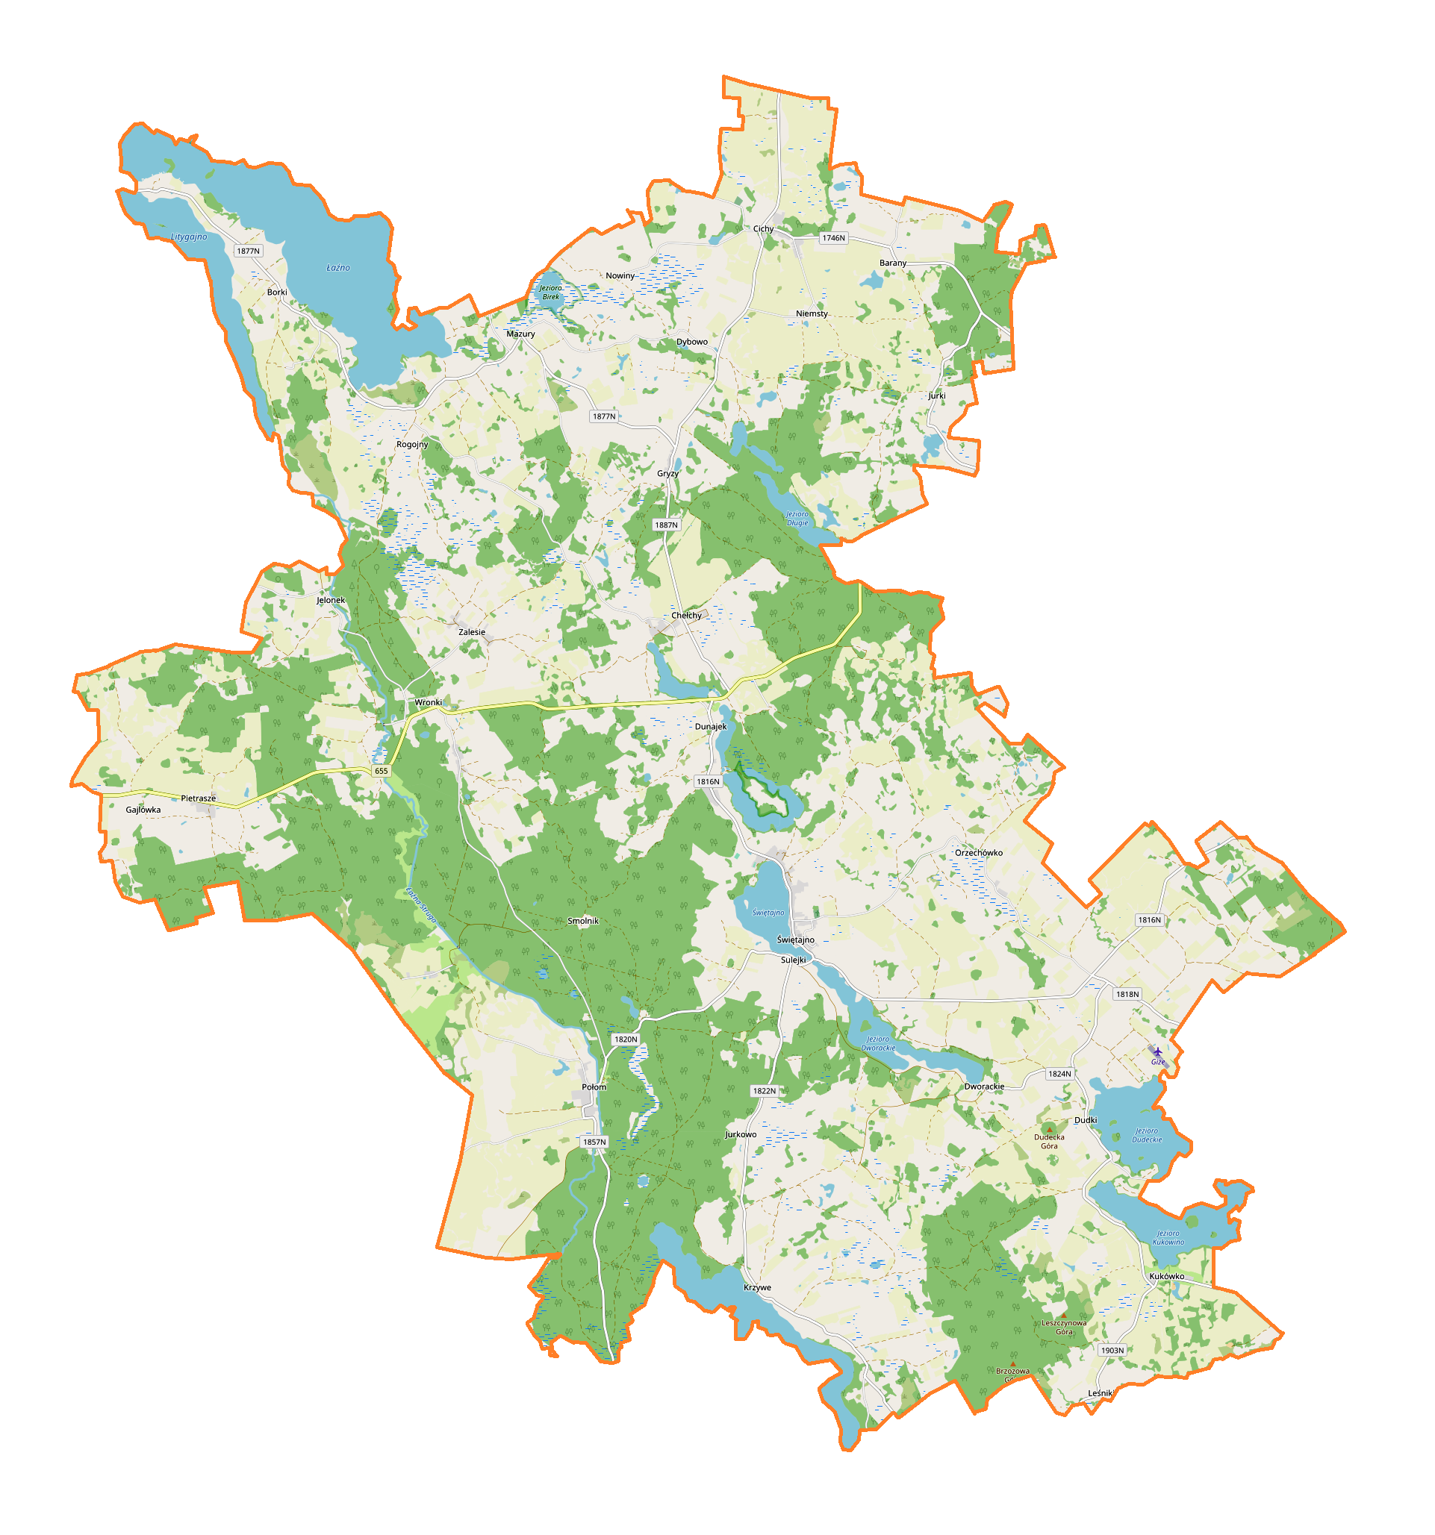
źródło: www.wikipedia.com

Rysunek 2. Położenie gminy Świętajno w powiecie oleckim
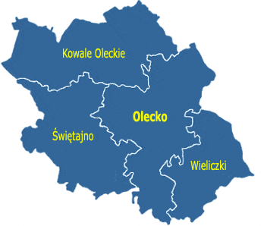

źródło: www.gminy.pl

Budowa geologiczna, ukształtowanie i rzeźba terenu

Pod względem geologicznym obszar gminy Świętajno jak i całego powiatu oleckiego należy do Platformy Wschodnioeuropejskiej. Najstarszymi utworami, które występują na powierzchni tego terenu, są skały holoceńskie. Najwyższe wzniesienia tworzą wzgórza moren czołowych, akumulacyjnych i spiętrzonych, występujących w zachodniej i północno - wschodniej części. Kulminacje wzgórz na zachodzie osiągają 190 m n.p.m., a na północnym wschodzie przekraczają 220 m n.p.m. przy wysokości względnej od 20 do 30 m. Wzgórza morenowe tworzą wyraźne ciągi, towarzyszy im pagórkowata wysoczyzna polodowcowa strefy marginalnej o dużych deniwelacjach - od 15 do 20 m, stromych zboczach pagórków, licznych obniżeniach wytopiskowych oraz głębokich rynnach polodowcowych.
Litologia utworów geologicznych reprezentowana jest przez:
• gliny zwałowe, ich zwietrzeliny oraz piaski i żwiry lodowcowe,
• piaski i żwiry sandrowe,
• iły, mułki i piaski zastoiskowe,
• piaski, żwiry, mady rzeczne oraz torfy i namuły,
• żwiry, piaski, głazy i gliny moren czołowych.
Obszar gminy Świętajno to krajobraz typowo rolniczy, w którym dominują użytki rolne , a w szczególności grunty orne, oraz łąki trwałe.

Warunki klimatyczne

Gmina Świętajno leży w obrębie Mazurskiej Dzielnicy Klimatycznej charakteryzującej się przejściowością od klimatu kontynentalnego po morski. Teren gminy wyróżnia się mniejszym nasłonecznieniem, a większym zachmurzeniem. Zaniżona jest wartość średniej temperatury powietrza, wynikającej z dłużej trwających przymrozków. Obserwowane są duże amplitudy roczne temperatur, których skrajne przypadki latem sięgają +34^{O}C,

Tabela 2. Średnie temperatury i opady dla miejscowości Świętajno
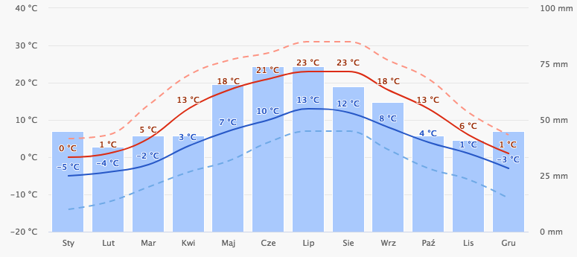
źródło: www.meteoblue.com

Rysunek 3. Dni o dużym zachmurzeniu, słoneczne i z opadami na terenie gminy
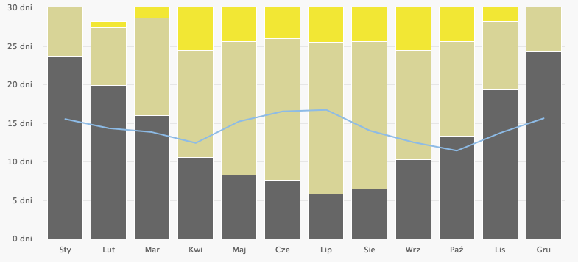
źródło: www.meteoblue.com

Demografia

Zgodnie z danymi Głównego Urzędu Statystycznego 30 czerwca w 2023 roku gminę Świętajno zamieszkiwało 3327 mieszkańców, z czego 1589 to kobiety, a 1738 mężczyźni. Gęstość zaludnienia wynosiła w 2022 roku 15,6 osoby/km². 2122 mieszkańców gminy Świętajno było w wieku produkcyjnym, 537 w wieku przedprodukcyjnym, a 701 mieszkańców w wieku poprodukcyjnym. Gmina Świętajno miała ujemny przyrost naturalny wynoszący -4,72. W 2022 roku urodziło się 32 dzieci.

Tabela 3. Liczba ludności w gminie Świętajno w latach 2014 -2023

rok | liczba ludności
2014 | 4034
2015 | 4052
2016 | 4022
2017 | 3967
2018 | 3927
2019 | 3883
2020 | 3477
2021 | 3409
2022 | 3360
2023 | 3327
źródło: GUS

Infrastruktura inżynieryjno-techniczna

Sieć gazowa

Na opisywanym obszarze sieć gazowa docierała w 2022 roku do 0,7 % mieszkańców gminy. Pozostała część ludności korzysta z gazu butlowego propan-butan poprzez punkty dystrybucji zlokalizowane na terenie gminy.

Sieć elektroenergetyczna

Na terenie Gminy Świętajno nie ma linii elektroenergetycznych wysokich napięć. Gmina zasilana jest z Krajowego Systemu Elektronergetycznego (KSE) poprzez stację GPZ, a następnie poprzez linie średniego napięcia. Dystrybutorem energii elektrycznej dla gminy Świętajno jest PGE Dystrybucja SA oddział Białystok.
Stan sieci elektroenergetycznych jest oceniany jako dobry, stacje transformatorowe posiadają znaczne rezerwy mocy. Z głównych stacji zasilania energia jest dystrybuowana do odbiorców za pośrednictwem linii średniego napięcia (odbiorcy na średnim napięciu), a następnie poprzez stacje transformatorowe SN/nN i sieć niskiego napięcia do odbiorców końcowych.

Sieć drogowa

Przez obszar gminy Świętajno przebiega droga wojewódzka nr 655, drogi powiatowe oraz gminne.

Drogi powiatowe:
- P1877N
- P1887N
- P1746N
- P1889N
- P1816N
- P1818N
- P1826N
- P1857N
- P1844N
- P1822N
- P1820N
- P1824N
- P1901N

Uzupełnieniem sieci dróg układu podstawowego są drogi gminne oraz dojazdy do pól, łąk. Sieć wewnętrznych połączeń drogowych w gminie jest dobra, lecz nie zapewnia wszystkich niezbędnych połączeń pomiędzy miejscowościami.

Zdjęcie 1. Droga wojewódzka nr 655
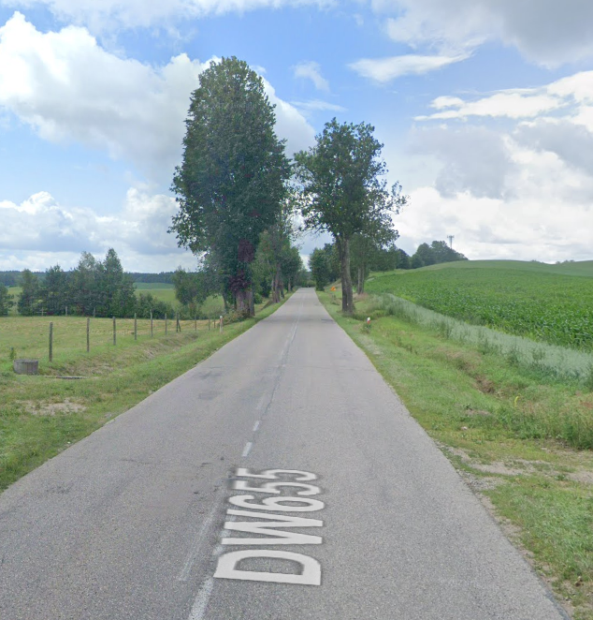
źródło: googlemaps.com

Przez obszar gminy nie przebiega żadna linia kolejowa.

Streszczenie

Cel opracowania

Program Ochrony Środowiska dla gminy Świętajno na lata 2025-2028
z perspektywą do roku 2032 jest podstawowym narzędziem prowadzenia polityki ekologicznej na terenie gminy. Według założeń, przedstawionych w niniejszym dokumencie, opracowanie programu doprowadzi do poprawy stanu środowiska naturalnego, efektywnego zarządzania środowiskiem, zapewni skuteczne mechanizmy chroniące środowisko przed degradacją, a także stworzy warunki dla wdrożenia wymagań obowiązującego w tym zakresie prawa.
Opracowanie jakim jest Program Ochrony Środowiska określa politykę środowiskową, a także wyznacza cele i zadania środowiskowe oraz szczegółowe programy zarządzania środowiskowego, które odnoszą się do aspektów środowiskowych, usystematyzowanych według priorytetów.
Podczas tworzenia opracowania, przyjęto założenie, iż powinien on spełniać rolę narzędzia pracy przyszłych użytkowników, ułatwiającego i przyśpieszającego rozwiązywanie zagadnień, będących zagadnieniami techniczno-ekonomicznymi, związanymi z przyszłymi projektami.

Zakres opracowania

Sporządzony Program zawiera między innymi rozpoznanie aktualnego stanu środowiska w gminie, przedstawia propozycje oraz opis zadań, które niezbędne są do kompleksowego rozwiązania problemów związanych z ochroną środowiska. Program wspomaga dążenie do uzyskania w gminie sukcesywnego ograniczenia negatywnego wpływu na środowisko źródeł zanieczyszczeń, ochronę i rozwój walorów środowiska oraz racjonalne gospodarowanie z uwzględnieniem konieczności ochrony środowiska. Stan docelowy w tym zakresie nakreśla Program Ochrony Środowiska, a dowodów jego osiągania dostarcza ocena efektów działalności środowiskowej, dokonywana okresowo (co 2 lata). Struktura opracowania obejmuje omówienie kierunków ochrony środowiska w gminie w odniesieniu m.in. do gospodarki wodno-ściekowej, gospodarki odpadami, ochrony powierzchni ziemi i gleb, ochrony powietrza, ochrony przed hałasem, ochrony przed promieniowaniem elektromagnetycznym, ochrony przyrody, edukacji ekologicznej, z podaniem ich charakterystyki, oceną stanu aktualnego i stanu docelowego umożliwiając tym samym identyfikację potrzeb w tym zakresie. Identyfikacja potrzeb gminy w zakresie ochrony środowiska, w odniesieniu do obowiązujących w kraju przepisów prawnych i regulacji prawnych Unii Europejskiej, polega na sformułowaniu celów średniookresowych (do 2028 roku) oraz strategii ich realizacji. Na tej podstawie opracowywany jest plan operacyjny, przedstawiający listę przedsięwzięć jakie zostaną zrealizowane na terenie gminy Świętajno do roku 2028.

Ochrona zasobów naturalnych i aktualny stan środowiska

W niniejszym opracowaniu opisano zasoby naturalne i stan środowiska na terenie gminy Świętajno. Wyznaczono w tym zakresie następujące kategorie:
- Lasy (uwzględniające stan aktualny lasów, identyfikujące zagrożenia i źródła zanieczyszczeń);
- Obszary cenne przyrodniczo (uwzględniające stan aktualny obszarów przyrodniczych, identyfikujące zagrożenia i źródła zanieczyszczeń);
- Powierzchnię ziemi i surowce naturalne (uwzględniającą stan aktualny powierzchni ziemi i surowców naturalnych, identyfikującą zagrożenia i źródła zanieczyszczeń);
- Wody (uwzględniające stan aktualny wód powierzchniowych i podziemnych, identyfikujące zagrożenia i źródła zanieczyszczeń środowiska wodnego);
- Ochrona powierzchni ziemi (uwzględniające stan aktualny, identyfikujące zagrożenia i źródła zanieczyszczeń środowiska glebowego);
- Ochrona powietrza (uwzględniające stan aktualny, identyfikujące zagrożenia
i źródła zanieczyszczenia powietrza);
- Ochrona przyrody (uwzględniające stan aktualny, identyfikujące zagrożenia dla występujących na terenie gminy form ochrony przyrody);
- Ochrona przed promieniowaniem elektromagnetycznym (uwzględniające stan aktualny, identyfikujące zagrożenia wynikające z promieniowania elektromagnetycznego);
- Ochrona przed hałasem (uwzględniające stan aktualny, identyfikujące zagrożenia i źródła zanieczyszczeń środowiska nadmiernym hałasem).

Cele i strategia ich realizacji

W niniejszym Programie zestawiono cele wynikające z dokumentów wyższego szczebla. Na ich podstawie wyznaczono cele i strategię ich realizacji na poziomie gminnym. Narzędziem pomocniczym w realizacji założonych celów są zadania przedstawione w rozdziale 5.2 Cele i zadania wynikające z oceny stanu środowiska. Wyznaczone zadania są spójne z planowanymi inwestycjami gminnymi oraz obowiązującym prawem lokalnym.

Analiza uwarunkowań finansowych gminy

Realizacja zadań inwestycyjnych w zakresie ochrony środowiska wymaga nakładów finansowych znacznie przewyższających możliwości budżetowe jednostek samorządu terytorialnego. Istnieje zatem potrzeba pozyskania zewnętrznych źródeł finansowego wsparcia przedsięwzięć inwestycyjnych. W tym celu w rozdziale 6. Uwarunkowania finansowe przedstawiono potencjalne źródła finansowania wyznaczonych zadań.

Wdrażanie i monitoring programu

Właściwe wykorzystanie możliwych rozwiązań o charakterze organizacyjnym ma istotne znaczenie w procesie wdrażania programu i jego realizacji. Wprowadzenie zasad monitoringu umożliwi sprawną realizację działań, jak również pozwoli na bieżącą aktualizację celów programu. Z tego powodu w rozdziale 6.2 Monitoring i analiza SWOT sformułowano zasady zarządzania środowiskiem, które stanowią podstawę sprawnej realizacji i kontroli działań programowych.

Ocena stanu środowiska

Ochrona przyrody

Stan aktualny

Na podstawie ustawy o ochronie przyrody (Dz.U. z 2023 r. poz. 1336 ze zm.) do terenów prawnie chronionych zaliczamy parki narodowe, rezerwaty i parki krajobrazowe wraz z ich otulinami oraz obszary chronionego krajobrazu. Formę przestrzenną podlegającą ochronie mogą mieć również niektóre pomniki przyrody, użytki ekologiczne, a zwłaszcza zespoły przyrodniczo-krajobrazowe.
Na terenie gminy Świętajno występują następujące formy ochrony przyrody:
- obszary chronionego krajobrazu
- obszary Natura 2000
- pomniki przyrody
- użytki ekologiczne

Tabela 4. Powierzchnia obszarów chronionych na terenie gminy Świętajno
ogółem (ha) | 13651,97
Rezerwaty I pozostałe formy ochrony przyrody na obszarach chronionego krajobrazu (ha) | 96,36
Użytki ekologiczne (ha) | 96,36
źródło: GUS, stan na 31.12.2022 r.

Obszary chronionego krajobrazu

Tabela 5. Obszar chronionego krajobrazu Jezior Oleckich

Nazwa | Obszar chronionego krajobrazu Jezior Oleckich
Kod obszaru | PL.ZIPOP.1393.OCHK.485
Data utworzenia | 1998-01-01
Powierzchnia [ha] | 10 521,3
Czy obowiązuje ochrona na podstawie prawa międzynarodowego? | NIE
źródło: www.cfrop.gdos.gov.pl

Tabela 6. Obszar Chronionego Krajobrazu Pojezierza Ełckiego

Nazwa | Obszar Chronionego Krajobrazu Pojezierza Ełckiego
Kod obszaru | PL.ZIPOP.1393.OCHK.596
Data utworzenia | 1998-01-01
Powierzchnia [ha] | 49 297,2
Czy obowiązuje ochrona na podstawie prawa międzynarodowego? | NIE
źródło: www.cfrop.gdos.gov.pl

Tabela 7. Obszar Chronionego Krajobrazu Puszczy Boreckiej

Nazwa | Obszar Chronionego Krajobrazu Puszczy Boreckiej
Kod obszaru | PL.ZIPOP.1393.OCHK.608
Data utworzenia | 1998-01-01
Powierzchnia [ha] | 22 860,9
Czy obowiązuje ochrona na podstawie prawa międzynarodowego? | NIE
źródło: www.cfrop.gdos.gov.pl

Użytek obejmuje stare koryto kanału łączącego młyny wodne znajdujące się w miejscowości Głębocko – Osiek Grodkowski (gmina Grodków) i Michałów, z przyległymi bagnami.

Rysunek 4. Obszary chronionego krajobrazu na terenie gminy Świętajno
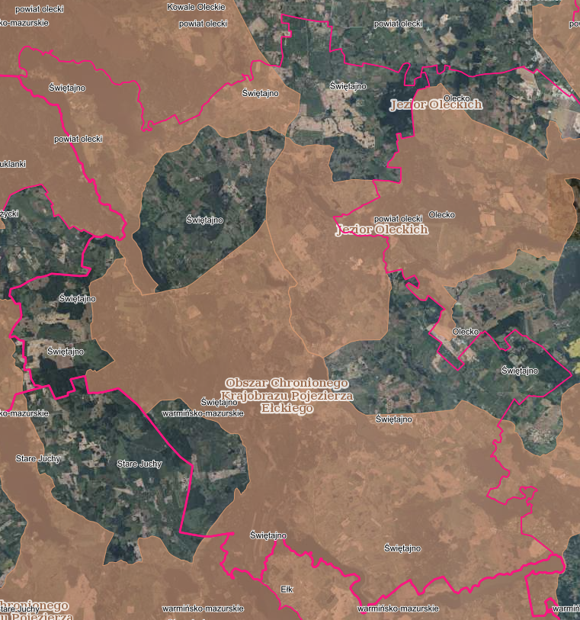
źródło: geoserwis.gdos.gov.pl

Obszary Natura 2000

Tabela 8. Obszar Natura 2000 Ostoja Borecka

Nazwa | Obszar Natura 2000 Ostoja Borecka
Kod obszaru | PL.ZIPOP.1393.N2K.PLH280016.H
Rodzaj | Dyrektywa siedliskowa
Data wyznaczenia przez KE | 2009-02-13
Data wyznaczenia w Polsce | 2022-02-24
Powierzchnia [ha] | 25 340,14
Dane aktu prawnego o ustanowieniu | Decyzja Komisji z dnia 12 grudnia 2008 r. przyjmująca na mocy  dyrektywy Rady 92/43/EWG drugi zaktualizowany wykaz terenów  mających znaczenie dla Wspólnoty składających się na kontynentalny  region biogeograficzny (notyfikowana jako dokument nr C(2008) 8039)  (2009/93/WE)
Czy obowiązuje ochrona na podstawie prawa międzynarodowego? | Nie
źródło: www.cfrop.gdos.gov.pl
Tabela 9. Obszar Natura 2000 Puszcza Borecka
Nazwa | Obszar Natura 2000 Puszcza Borecka
Kod obszaru | PL.ZIPOP.1393.N2K.PLB280006.B
Rodzaj | Dyrektywa ptasia
Data wyznaczenia w Polsce | 2004-11-05
Powierzchnia [ha] | 18 962,76
Dane aktu prawnego o ustanowieniu | Rozporządzenie Ministra Środowiska z dnia 21 lipca 2004 r. w sprawie  obszarów specjalnej ochrony ptaków Natura 2000
Czy obowiązuje ochrona na podstawie prawa międzynarodowego? | Nie
źródło: www.cfrop.gdos.gov.pl

Rysunek 5. Obszary Natura 2000 na terenie gminy Świętajno
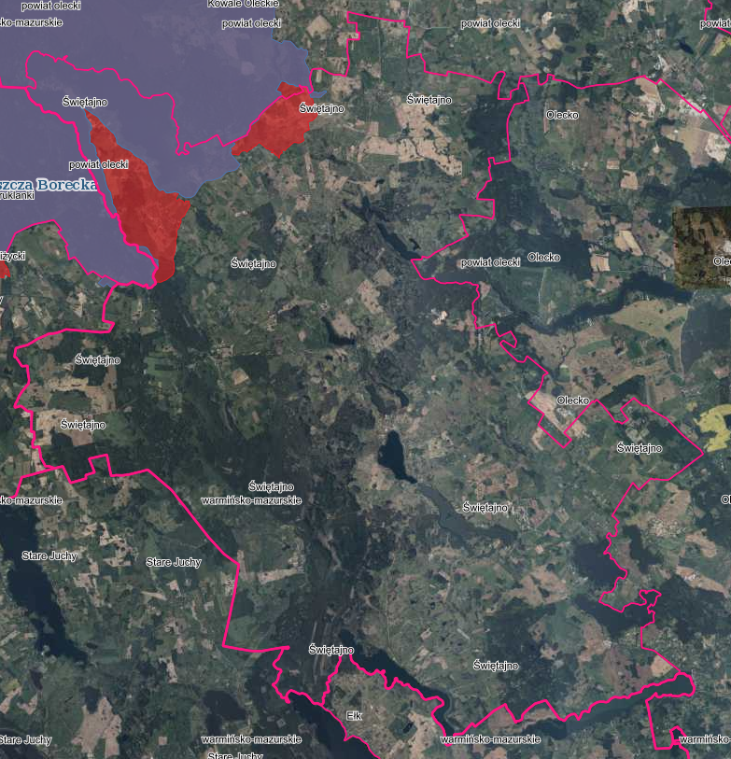
źródło: geoserwis.gdos.gov.pl

Tabela 10. Pomniki przyrody na terenie gminy Świętajno

fop id | inspire id | gatunek drzewa | data utworzenia | opis granicy
100283 | PL.ZIPOP.1393.PP.2813052.1922 | Lipa drobnolistna - Tilia cordata | 1980-03-12 | 200 m od przystanku PKS
100284 | PL.ZIPOP.1393.PP.2813052.1923 | Modrzew europejski - Larix decidua | 2002-01-11 | przy drodze do gajówki; N-ctwo Olecko, L-ctwo Krzywy Róg, oddz. 37 g, obecnie 37 k, 37 h
100285 | PL.ZIPOP.1393.PP.2813052.1924 | Klon pospolity (Klon zwyczajny) - Acer platanoides | 2002-01-11 | N-ctwo Olecko, L-ctwo Krzywy Róg, oddz. 21 j, obecnie 21 h
100286 | PL.ZIPOP.1393.PP.2813052.1925 | Dąb szypułkowy - Quercus robur | 2002-01-11 | N-ctwo Olecko, L-ctwo Krzywy Róg, oddz. 35 a, obecnie 36 a
100287 | PL.ZIPOP.1393.PP.2813052.1926 | Sosna zwyczajna (Sosna pospolita) - Pinus sylvestris | 2002-01-11 | szpaler rosnący w odl. ok. 80m od rzeki Ełk; N-ctwo Olecko, L-ctwo Wilczewo, oddz. 124 f, obecnie 124 b
100288 | PL.ZIPOP.1393.PP.2813052.1927 | Lipa drobnolistna - Tilia cordata | 2004-10-14 | przy drodze Dybowo-Mazury; N-ctwo Świętajno
100289 | PL.ZIPOP.1393.PP.2813052.1928 | Dąb czerwony - Quercus rubra | 2004-10-14 | b. torowisko kolejowe, 1km w kierunku Orłowo; N-ctwo Olecko, L-ctwo Wronki, oddz. 13 b
100290 | PL.ZIPOP.1393.PP.2813052.1929 | Jesion wyniosły - Fraxinus excelsior | 2004-10-14 | park przy byłym dworku pruskim; N-ctwo Olecko, L-ctwo Wronki, oddz. 10 j, obecnie 10 k
100291 | PL.ZIPOP.1393.PP.2813052.1930 | Daglezja zielona (Jedlica Douglasa) - Pseudotsuga menziesii | 2004-10-14 | teren byłego torowiska Olecko-Giżycko 700m na E od wsi; N-ctwo Olecko
100292 | PL.ZIPOP.1393.PP.2813052.1931 | Sosna zwyczajna (Sosna pospolita) - Pinus sylvestris | 2004-10-14 | 1km na S od budynku; N-ctwo Olecko
100293 | PL.ZIPOP.1393.PP.2813052.1932 | Grusza pospolita - Pyrus communis | 2004-10-14 | Krzywe 16, 30m od domu; N-ctwo Olecko
100294 | PL.ZIPOP.1393.PP.2813052.1933 | Dąb szypułkowy - Quercus robur | 2004-10-14 | Krzywe 14; N-ctwo Olecko
100295 | PL.ZIPOP.1393.PP.2813052.1934 | Dąb szypułkowy - Quercus robur | 2004-10-14 | posesja prywatna; N-ctwo Olecko
100296 | PL.ZIPOP.1393.PP.2813052.1935 | Klon pospolity (Klon zwyczajny) - Acer platanoides | 2004-10-14 | przy drodze do Olecka; N-ctwo Olecko

Użytki ekologiczne krajobrazu

Tabela 11. Użytek ekologiczny Wyspa Dunajek

Nazwa | Wyspa Dunajek
Kod obszaru | PL.ZIPOP.1393.UE.2813052.101
Rodzaj | kępa drzew i krzewów
Opis wartości przyrodniczej | starodrzew drzew liściastych obejmujący obszar półwyspu o nazwie Wyspa nad Jeziorem Mulistym na  terenie o urozmaiconej rzeźbie i bioróżnorodności
Data ustanowienia | 1993-04-26
Powierzchnia [ha] | 24,250
Dane aktu prawnego o ustanowieniu | Rozporządzenie Nr 27/93 Wojewody Suwalskiego z dnia 26 kwietnia  1993 w sprawie uznania za użytki ekologiczne pozostałości  ekosystemów
Czy obowiązuje ochrona na podstawie prawa międzynarodowego? | Nie
źródło: www.cfrop.gdos.gov.pl

Tabela 12. Użytek ekologiczny Jezioro Birek

Nazwa | Jezioro Birek
Kod obszaru | PL.ZIPOP.1393.UE.2813052.29
Rodzaj | siedlisko przyrodnicze i stanowisko rzadkich lub chronionych gatunków
Opis wartości przyrodniczej | kompleks jeziorno-bagienny, miejsce występowania i lęgu wielu gatunków ptaków wodno-błotnych
Data ustanowienia | 1993-04-26
Powierzchnia [ha] | 68,75
Dane aktu prawnego o ustanowieniu | Rozporządzenie Nr 27/93 Wojewody Suwalskiego z dnia 26 kwietnia  1993 w sprawie uznania za użytki ekologiczne pozostałości  ekosystemów
Czy obowiązuje ochrona na podstawie prawa międzynarodowego? | Nie
źródło: www.cfrop.gdos.gov.pl

Tabela 13. Użytek ekologiczny Torfowisko Połom

Nazwa | Torfowisko Połom
Kod obszaru | PL.ZIPOP.1393.UE.2813052.91
Rodzaj | naturalny zbiornik wodny
Opis wartości przyrodniczej | dystroficzne jeziorko śródleśne z pływającym płem
Data ustanowienia | 1993-04-26
Powierzchnia [ha] | 3,36
Dane aktu prawnego o ustanowieniu | Rozporządzenie Nr 27/93 Wojewody Suwalskiego z dnia 26 kwietnia  1993 w sprawie uznania za użytki ekologiczne pozostałości  ekosystemów
Czy obowiązuje ochrona na podstawie prawa międzynarodowego? | Nie
źródło: www.cfrop.gdos.gov.pl

Rysunek 6. Użytki ekologiczne na terenie gminy Świętajno
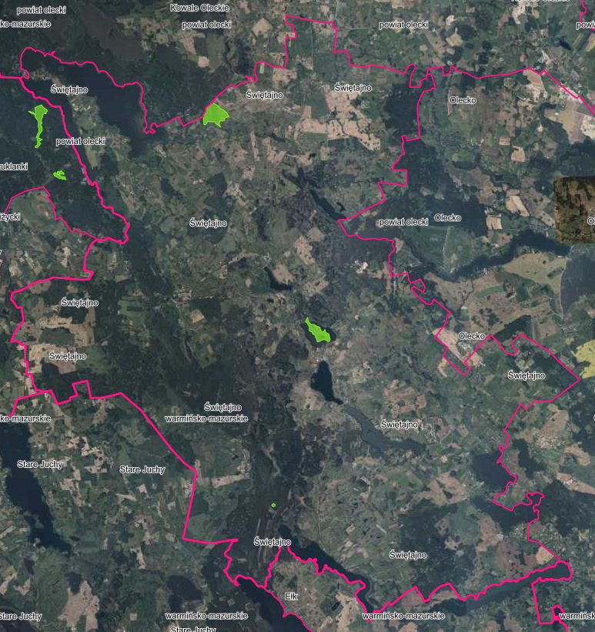
źródło: geoserwis.gdos.gov.pl

Zagrożenia

Mając na uwadze, występujące na terenie gminy Świętajno formy ochrony przyrody, podczas planowania działań mających na celu rozwój gminy należy wziąć pod uwagę wymogi ochrony planistycznej, które to będą miały bezpośredni wpływ na kształtowanie się struktury przestrzenno-gospodarczej gminy. Podejmowane działania muszą być zgodne z obowiązującymi przepisami prawa, dokumentami obejmującymi swoim zakresem obszar gminy Świętajno, w tym: Planu rozwoju lokalnego gminy Świętajno, w planach zagospodarowania przestrzennego gminy Świętajno, Planie zagospodarowania przestrzennego województwa warmińsko-mazurskiego oraz Planach ochrony obszarów Natura 2000.
Aktualnie stan zasobów przyrodniczych nie budzi zastrzeżeń, jednakże należy pamiętać, iż stan ten z biegiem czasu będzie ulegał przemianom z przyczyn abiotycznych i biotycznych. Skutki ekologiczne i przyrodnicze zarówno procesów naturalnych, jak i antropogenicznych (głównie presja urbanistyczna) na terenach, charakteryzujących się dominującą funkcją ekologiczną, mogą narastać.

Lasy

Stan aktualny

Lasy spełniają bardzo różnorodne funkcje m.in. takie jak:
- funkcje ekologiczne (ochronne), zapewniające stabilizację stosunków wodnych, ochronę gleb przed erozją, kształtują klimat, stabilizują układ atmosfery, tworzą warunki do zachowania potencjału biologicznego gatunków i ekosystemów, zachowują różnorodność i złożoność krajobrazu,
- funkcje produkcyjne, polegające na pozyskiwaniu drewna z zachowaniem odnawialności, pozyskiwania niedrzewnych użytków z lasu, prowadzenia gospodarki łowieckiej,
- funkcje społeczne, które służą kształtowaniu korzystnych warunków zdrowotnych
i rekreacyjnych dla społeczeństwa.

Lasy gminy Świętajno administracyjnie należą do Nadleśnictwa Olecko. W zarządzie Nadleśnictwa Olecko znajduje się 20 300,61 ha gruntów, w tym 18 028,69 ha lasów. Zasięg terytorialny nadleśnictwa wynosi 1 200 km². Tutejsi leśnicy nadzorują 4411,17 ha lasów prywatnych na terenie powiatów oleckiego i gołdapskiego. Lasy Nadleśnictwa Olecko położone są w II Krainie Przyrodniczo -Leśnej Mazursko-Podlaskiej, Dzielnicy I Pojezierza Mazurskiego w Mezoregionie Pojezierza Ełcko - Suwalskiego.
Dominującym typem krajobrazu jest pagórkowaty i falisty z dużą ilością jezior rynnowych. Liczne obniżenia i wywyższenia oraz tereny zabagnione i podmokłe dodatkowo wzbogacają walory przyrodnicze tutejszego obszaru . Urozmaicony i zmienny krajobraz zawdzięczamy ostatniemu zlodowaceniu – północnwarmińsko-mazurskiemu (bałtyckiemu). Wysokość nad poziomem morza waha się od 100 do 309 m n.p.m.
Osią tego terenu jest rynna Rospudy wraz z tworzącymi jeziorami, dominują tu pasma sandrowe. Żyzne gleby w przeważającej większości rdzawe i płowe zawdzięczamy temu, iż wytworzyły się z piaszczystych glin zwałowych. W zasięgu terytorialnym nadleśnictwa znajdują się takie jeziora jak : Rospuda, Bitkowskie, Białe, Krzywe, Mieruńskie Wielkie, Garbaś, Oleckie Wielkie, Oleckie Małe, Sumowo, Dobskie, Świętajno, Dudeckie, Dworackie. Przepływają rzeki - Rospuda, Lega, Łaźna Struga (Ełk), Jarka, Wilkaska Struga, Błędzianka. Dopływy wymienionych rzek oraz mniejsze cieki wodne wraz z ogromną ilością jezior, jeziorek i zbiorników wodnych tworzą skomplikowaną i rozbudowana sieć hydrologiczną. Urozmaicony krajobraz i zmienne warunki przyrodnicze (biotop) sprzyjają występowaniu bardzo bogatej fauny i flory (biocenoza) całość tworzy ekosystem. Dla nas leśników najważniejsze są ekosystemy leśne. Z występowaniem żyznych gleb związane jest powstawanie siedlisk lasowych, bardzo bogatych i zróżnicowanych. Z glebami ubogimi, mniej zasobnymi związane są siedliska borowe. Na wszystkich siedliskach borowych dominują drzewostany z panującą sosną. Na siedliskach lasowych zdecydowanie przeważają drzewostany świerkowe i sosnowe, ale poważny udział mają tu też drzewostany z panującym dębem. Szata roślina ekosystemu leśnego to nie tylko drzewa ale także krzewy i rośliny runa. Zarówno w świecie zwierzęcym jak i roślinnym spotkamy tu ciekawe gatunki, często podlegające ochronie.

Tabela 14. Struktura lasów gminy Świętajno w roku 2022
Lasy | Jednostka miary | 2022
lesistość w % | % | 27,5
lasy ogółem | ha | 5905,51
lasy publiczne ogółem | ha | 5298,51
lasy publiczne Skarbu Państwa | ha | 5298,51
lasy publiczne Skarbu Państwa w zarządzie Lasów Państwowych | ha | 5275,05
lasy publiczne Skarbu Państwa w zasobie Własności Rolnej SP | ha | 23,46
lasy prywatne ogółem | ha | 607
źródło: GUS

Zagrożenia

Siedliska leśne występujące na terenie gminy Świętajno są narażone na szereg zagrożeń dotyczących różnych elementów środowiska. Do najgroźniejszych należą:
- Szkodniki oraz pasożyty – choroby wywoływane przez owady oraz grzyby stanowią duże zagrożenie dla terenów leśnych, zwłaszcza że w dalszym ciągu ich duża część to monokultury, które sprzyjają ich rozprzestrzenianiu. Zapobiega się temu zjawisku poprzez wprowadzania do zalesień domieszek innych gatunków drzew.
- Zanieczyszczenia powietrza pochodzenia przemysłowego oraz komunikacyjnego – ten rodzaj zanieczyszczeń może niszczyć tkanki roślin lub wpływać na ograniczenie fotosyntezy. W większym stopniu dotyka on drzew iglastych. Jego wpływ jest większy w pobliżu tras komunikacyjnych oraz ośrodków przemysłowych.
- Pożary – źródłem pożarów lasów z uwagi na rolniczy charakter gminy może być wypalanie traw. Innym zagrożeniem jest niewłaściwa gospodarka leśna czy ruch turystyczny. Aby zmniejszyć prawdopodobieństwo wystąpienia pożaru zaleca się przeprowadzanie akcji mających na celu edukacje ludności w zakresie przeciwdziałania pożarom.
- Czynniki atmosferyczne – czynnikiem atmosferycznym mającym największy wpływ na siedliska leśne może być wiatr, który przy dużym nasileniu może doprowadzić do złamania drzewa lub uszkodzeń systemu korzeniowego.

Gleby

Stan aktualny

Skałami glebotwórczymi na terenie gminy Świętajno są głównie utwory czwartorzędowe plejstoceńskie i holoceńskie. Są to w głównej mierze gliny zwałowe, piaski zwałowe oraz utwory organogeniczne.
Na obszarze gminy Świętajno przeważają gleby brunatne i bielicowe. Dominują gleby o średnich wartościach produkcyjnych – klasa bonitacyjna: IVa, IVb i IIIb..

Gdzie:
Gleby klasy I – gleby orne najlepsze. Są to gleby położone w dobrych warunkach fizjograficznych, najbardziej zasobne w składniki pokarmowe, posiadają dobrą naturalną strukturę, są łatwe do uprawy (czynne biologicznie, przepuszczalne, przewiewne, ciepłe, wilgotne).
Gleby klasy II – gleby orne bardzo dobre. Mają skład i właściwości podobne (lub nieco grosze) jak gleby klasy I, jednak położone są w mniej korzystnych warunkach terenowych lub mają gorsze warunki fizyczne, co powoduje, że plony roślin uprawianych na tej klasie gleb, mogą być niższe niż na glebach klasy I.
Gleby klasy III (IIIa i IIIb) – gleby orne średnio dobre. W porównaniu do gleb klas I i II, posiadają gorsze właściwości fizyczne i chemiczne, występują w mniej korzystnych warunkach fizjograficznych. Odznaczają się dużym wahaniem poziomu wody w zależności od opadów atmosferycznych. Na glebach tej klasy można już zaobserwować procesy ich degradacji.
Gleby klasy IV (IVa i IVb) – gleby orne średnie. Plony roślin uprawianych na tych glebach są wyraźnie niższe niż na glebach klas wyższych, nawet gdy utrzymywane są one w dobrej kulturze rolnej. Są mało przewiewne, zimne, mało czynne biologicznie. Gleby te są bardzo podatne na wahania poziomu wód gruntowych (zbyt podmokłe lub przesuszone).
Gleby klasy V - gleby orne słabe. Są ubogie w substancje organiczne, mało żyzne
i nieurodzajne. Do tej klasy zaliczmy również gleby położone na terenach nie zmeliorowanych albo takich, które do melioracji się nie nadają.
Gleby klasy VI - gleby orne najsłabsze. W praktyce nadają się tylko do zalesienia. Posiadają bardzo niski poziom próchnicy. Próba uprawy roślin na glebach tej klasy niesie ze sobą duże ryzyko uzyskania bardzo niskich plonów.

Na terenie gminy Świętajno nie ma zlokalizowanego punktu monitoringu chemizmu gleb ornych. Najbliżej od opisywanego terenu znajduje się punkt w miejscowości Kożuchy Wielkie o numerze 35. Według danych z monitoringu w badanym punkcie nie występują zanieczyszczenia gleb metalami ciężkimi oraz WWA.

Charakterystyka gleb w powyższym punkcie wygląda następująco:
Miejscowość: Kożuchy Wielkie
Gmina: Giżycko
Województwo: warmińsko-mazurskie; Powiat: giżycki
Kompleks: 3 (pszenny wadliwy); Typ: B (gleby brunatne właściwe); Klasa bonitacyjna: IVb
Gatunek gleby wg:
BN-78/9180-11: gpp (glina piaszczysta pylasta)
PTG 2008: gl (glina lekka)

Tabela 15. Charakterystyka gleb w punkcie pomiarowym nr 35 w miejscowości Kożuchy Wielkie
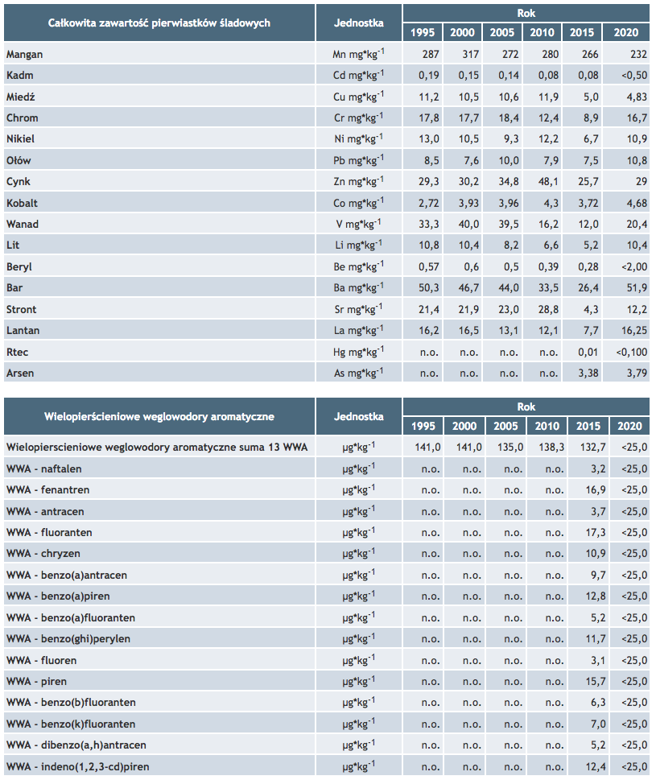
źródło: https://www.gios.gov.pl/chemizm_gleb

Zagrożenia

Z uwagi na fakt, iż część gminy Świętajno to tereny uprawne, wpływ na powierzchnię terenu oraz środowisko glebowe ma rolnictwo, które powoduje zasadnicze zmiany w środowisku naturalnym. Najbardziej istotne zagrożenia związane z rolniczym użytkowaniem gruntów to:
- niszczenie mechaniczne roślinności oczek i mokradeł śródpolnych, zwłaszcza pozbawionych zarośli i zadrzewień przywodnych podczas prac polowych, niszczenie chemiczne poprzez stosowanie środków ochrony roślin i nadmierny spływ biogenów z pól,
- stosowanie na całej powierzchni upraw polowych środków ochrony roślin, powodujące ubożenie i zanikanie roślinności segetalnej,
- intensywne zagospodarowanie użytków zielonych z oraniem, „meliorowaniem”, nawożeniem, obsiewem szlachetnymi gatunkami traw, stosowaniem środków ochrony roślin powodujące drastyczne ubożenie bogactwa florystycznego łąk.
Kolejnym zagrożeniem jest fizyczna degradacja gleb, poprzez erozję wodną
i eoliczną. Nasilenie naturalnych procesów erozyjnych spowodowane jest zmianą stosunków wodnych, mechanizacją rolnictwa, niewłaściwym wypasem bydła oraz likwidacją murków, miedz i zadrzewień śródpolnych.

Surowce naturalne oraz ich eksploatacja

Zasady eksploatacji złóż surowców mineralnych zostały określone w ustawie z dnia 9 czerwca 2011 r. - Prawo geologiczne i górnicze (Dz. U. 2023 poz. 633). Zgodnie z art. 21 ww. ustawy „działalność w zakresie:
- Poszukiwania lub rozpoznawania złóż kopalin, o których mowa w art. 10 ust.1, z wyłączeniem złóż węglowodorów
1a. poszukiwania lub rozpoznawania kompleksu podziemnego składowania dwutlenku węgla,
- Wydobywania kopalin ze złóż,
2a. Poszukiwania i rozpoznawania złóż węglowodorów oraz wydobywania węglowodorów ze złóż,
- Podziemnego bezzbiornikowego magazynowania substancji,
- Podziemnego składowania odpadów,
- Podziemnego składowania dwutlenku węgla,
- może być wykonywana po uzyskaniu koncesji.

Art. 22 ww. ustawy opisuje, w jakich przypadkach stosownej koncesji udziela: Minister właściwy do spraw środowiska, Marszałek lub Starosta.
Uzyskanie koncesji nie jest konieczne w przypadku, gdy prowadzone działania służą zaspokojeniu potrzeb własnych osób fizycznych i spełniają odpowiednie warunki, gdyż zgodnie z „art. 4 ust. 1. ustawy przepisów działu III-VIII oraz art. 168-174 nie stosuje się do wydobywania piasków i żwirów, przeznaczonych dla zaspokojenia potrzeb własnych osoby fizycznej, z nieruchomości stanowiących przedmiot jej prawa własności (użytkowania wieczystego), bez prawa rozporządzania wydobytą kopaliną, jeżeli jednocześnie wydobycie:
1. będzie wykonywane bez użycia środków strzałowych
2. nie będzie większe niż 10 m³ w roku kalendarzowym;
3. nie naruszy przeznaczenia nieruchomości.
Zgodnie z art. 4 ust. 2 ustawy: ten, kto zamierza podjąć wydobywanie, o którym mowa w ust. 1, jest obowiązany z 7-dniowym wyprzedzeniem na piśmie zawiadomić o tym właściwy organ nadzoru górniczego, określając lokalizację zamierzonych robót oraz zamierzony czas ich wykonywania.
Art. 4 ust. 2 ustawy: W przypadku naruszenia wymagań określonych w ust. 1 i 2, właściwy organ nadzoru górniczego, w drodze decyzji, ustala prowadzącemu taką działalność opłatę podwyższoną, o której mowa w art. 140 ust. 3 pkt 3.

Stan aktualny

Według danych zaczerpniętych z Rejestru Obszarów Górniczych obecnie na terenie gminy Świętajno nie ma żadnych zarejestrowanych obszarów górniczych.

Zagrożenia

Przy założeniu, iż wydobycie kopalin odbywa się zgodnie z udzieloną koncesją oraz wykorzystaniem nowoczesnych technik wydobywczych ograniczających straty surowców, wówczas nie odnotowuje się znaczących negatywnych oddziaływań środowiskowych. Niezwykle istotnym jest również prowadzenie właściwej rekultywacji wyeksploatowanych złóż zgodnie z decyzją rekultywacyjną.
Problem środowiskowy z całą pewnością stanowi niekoncesjonowana eksploatacja kopalin, która najczęściej prowadzi do następujących negatywnych oddziaływań:
- niekontrolowanego użytkowania i degradacji gruntów;
- zachwiania stosunków wodnych danego obszaru;
- nieodwracalnych przekształceń środowiskowych na skutek nieprowadzenia prac
- rekultywacyjnych;
- tworzenia warunków do nielegalnego składowania odpadów.
Główne obowiązki w zakresie ochrony zasobów geologicznych ciążą na użytkownikach złóż, którzy powinni przestrzegać wydanych koncesji i decyzji oraz stosować nowoczesne technologie wydobywcze ograniczające straty surowców. Zadania z zakresu kontroli wydobycia zgodnego z posiadaną koncesją realizowane są przez Marszałka Województwa oraz Starostę.

Wody

Wody powierzchniowe

Gminę Świętajno charakteryzuje dobrze wykształcona sieć hydrologiczna, sieć rzeczna łączy na całym obszarze system jezior. W części wschodniej sieć stanowi ciek wodny Połomka oraz Romoła, w części zachodniej ciek Łaźna Struga. Systemy te łączą się w południowo-zachodniej części gminy.
Rzeka Połomka (długość na terenie gminy 16,9 km) stanowi dopływ Łaźnej Strugi przepływając przez teren południowo-wschodni gminy. Źródło rzeki Romoły (długość na terenie gminy 21,3 km) znajduje się w północno-wschodniej części gminy, łączy się na południu z ciekiem Ełk. Łaźna Struga wypływa z największego na terenie powiatu zbiornika jeziora Łaźno, łączy je z jeziorem Litygajno wpływając do położonego już w powiecie ełckim jeziora Łaśmiady (długość na terenie gminy 43,2 km).
Na terenie gminy z racji położenia na obszarze mezoregionu Pojezierza Ełckiego, występują duże zbiorniki wodne: jezioro Litygajno, jezioro Łaźno, jezioro Chełchy, jezioro Muliste, jezioro Świętajno, jezioro Dworackie, jezioro Krzywe, jezioro Dudeckie, jezioro Kukawino. Największym zbiornikiem wodnym na terenie gminy jest jezioro Łaźno (9,8 km²).
Obszar gminy Świętajno położony jest w granicach 7 Jednolitych części wód powierzchniowych (JCWP). Największą część gminy Świętajno obejmuje JCWP Ełk (Łaźna Struga) od wypływu z jeziora Litygajno do wpływu do jeziora Łaśmiady z Połomką od Romoły (46,96 km²), następnie JCWP Romoła (17,18 km²), JCWP Połomka od źródeł do Romoły bez Romoły, JCWP Ełk (Łaźna Struga) na jeziora Łaśmiady z Gawlikiem (9,42 km²) oraz JCWP Ełk (Łaźna Struga) do wypływu z jeziora Łitygajno (0,31 km²).
Ocenę stanu wód powierzchniowych wykonuje się w odniesieniu do jednolitych części wód, na podstawie wyników Państwowego Monitoringu Środowiska i prezentuje poprzez ocenę stanu ekologicznego (w przypadku wód, których charakter został w znacznym stopniu zmieniony w następstwie fizycznych przeobrażeń, będących wynikiem działalności człowieka – poprzez ocenę potencjału ekologicznego), ocenę stanu chemicznego i ocenę stanu JCWP. Stan/potencjał ekologiczny jest określeniem jakości struktury i funkcjonowania ekosystemu wód powierzchniowych, sklasyfikowanej na podstawie wyników badań elementów biologicznych oraz wspierających je wskaźników fizykochemicznych i hydromorfologicznych. Stan ekologiczny jednolitych części wód powierzchniowych klasyfikuje się poprzez nadanie jednolitej części wód jednej z pięciu klas jakości, przy czym klasa pierwsza oznacza bardzo dobry stan ekologiczny, klasa druga – dobry stan ekologiczny, zaś klasy trzecia, czwarta i piąta odpowiednio – stan ekologiczny umiarkowany, słaby i zły. W przypadku potencjału ekologicznego, klasa pierwsza oznacza maksymalny potencjał ekologiczny. O przypisaniu ocenianej jednolitej części wód decydują wyniki klasyfikacji poszczególnych elementów biologicznych, przy czym obowiązuje zasada, że klasa stanu/potencjału ekologicznego odpowiada klasie najgorszego elementu biologicznego.
Na poniższym rysunku przedstawiono schemat klasyfikacji stanu/ potencjału ekologicznego wód powierzchniowych.

Rysunek 7. Schemat klasyfikacji stanu/ potencjału ekologicznego wód powierzchniowych
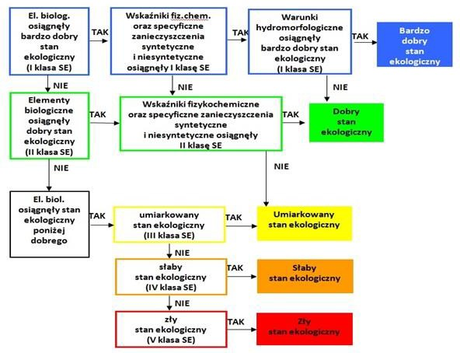
źródło: www.gios.gov.pl

Klasyfikacji stanu chemicznego jednolitych części wód powierzchniowych dokonuje się na podstawie analizy wyników pomiarów zanieczyszczeń chemicznych, w tym tzw. Substancji priorytetowych. Podstawą analizy jest porównanie uzyskanych wyników ze środowiskowymi normami jakości. Przyjmuje się, że jednolita część wód jest w dobrym stanie chemicznym, jeżeli żadna z obliczonych wartości stężeń nie przekracza dopuszczalnych stężeń maksymalnych i średniorocznych. Jeżeli woda nie spełnia tych wymagań, stan chemiczny ocenianej jednolitej części wód określa się jako „poniżej dobrego”. Stan jednolitej części wód ocenia się poprzez porównanie wyników klasyfikacji stanu/potencjału ekologicznego i stanu chemicznego. Jednolita część wód może być oceniona jako będąca w „dobrym stanie”, jeśli jednocześnie jej stan/potencjał ekologiczny jest sklasyfikowany przynajmniej jako dobry, a stan chemiczny sklasyfikowany jest jako „dobry”. W pozostałych przypadkach, tj. gdy stan chemiczny jest sklasyfikowany jako „poniżej dobrego” lub stan/potencjał ekologiczny sklasyfikowano jako „umiarkowany”, „słaby”, bądź „zły”, jednolitą część wód ocenia się jako będącą w stanie złym.

W poniższej tabeli przedstawiono szczegółowe dane dotyczące wyników badań jakości wód JCWP na terenie opisywanej gminy.

Tabela 16. Badania jakości JCWP znajdujących się na terenie gminy Świętajno
Nazwa ocenianej JCWP | Kod JCWP | Rok najstarszych badań | Rok najnowszych badań | Klasa elementów biologicznych | Klasa elementów hydro- morfologicznych | Klasa elementów  fizyko- chemicznych | STAN /  POTENCJAŁ EKOLOGICZNY | STAN CHEMICZNY | STAN OGÓLNY
Ełk (Łaźna Struga) od wypływu z jez. Litygajno do wpływu do jez. Łaśmiady z Połomką od Romoły | PLRW200020262859 | 2017 | 2020 | 4 | 1 | >2 | SŁABY | PONIŻEJ DOBREGO | ZŁY
Romoła | PLRW20001826285689 | 2017 | 2020 | 4 | 2 | >2 | SŁABY | PONIŻEJ DOBREGO | ZŁY
Połomka od źródeł do Romoły bez Romoły | PLRW2000252628567 | 2017 | 2020 | 3 | 1 | >2 | UMIARKOWANY | nie badano | ZŁY
Ełk (Łaźna Struga) do wypływu z jeziora Litygajno | PLRW2000252628539 | 2017 | 2020 | 4 | 2 | >2 | SŁABY | PONIŻEJ DOBREGO | ZŁY
Ełk (Łaźna Struga) na jez. Łaśmiady z Gawlikiem | PLRW200025262879 | 2017 | 2020 | 2 | 2 | 2 | UMIARKOWANY | PONIŻEJ DOBREGO | ZŁY
Ełk (Łaźna Struga) od wypływu z jez. Łaśmiady do wypływu z jez. Ełckiego | PLRW2000252628939 | 2017 | 2020 | 4 | 1 | >2 | SŁABY | PONIŻEJ DOBREGO | ZŁY
Dopływ spod Garłówka | PLRW200018262858 | 2016 | - | nie badano | nie badano | nie badano | SŁABY | PONIŻEJ DOBREGO | ZŁY
Kanał Kukowo | PLRW20001826261532 | 2016 | - | nie badano | nie badano | nie badano | UMIARKOWANY | PONIŻEJ DOBREGO | ZŁY
źródło: WIOŚ w Olsztynie

Obszary zagrożone powodzią

Zgodnie z ustawą z dnia 20 lipca 2017 r. Prawo wodne (Dz. U. 2023 poz. 1478 ze zm.) powódź to: „czasowe pokrycie przez wodę terenu, który w normalnych warunkach nie jest pokryty wodą, w szczególności wywołane przez wezbranie wody w ciekach naturalnych, zbiornikach wodnych, kanałach oraz od strony morza z wyłączeniem pokrycia przez wodę terenu wywołanego przez wezbranie wody w systemach kanalizacyjnych”.

Ze względu na źródło wezbrań poziomu wody, powódź dzieli się na:
- powodzie rzeczne o mechanizmie naturalnego wezbrania,
- powodzie rzeczne powstałe w wyniku przelania lub zniszczenia obwałowań przeciwpowodziowych,
- powodzie rzeczne zimowe o mechanizmie zatorowym,
- powodzie opadowe, związane z zalaniem terenu wodami pochodzącymi bezpośrednio z opadów deszczu lub z topnienia śniegu,
- powodzie od wód podziemnych,
- powodzie od strony morza,
- powodzie powstałe w wyniku zniszczenia lub uszkodzenia budowli piętrzących.

Za działania związane z ochroną przeciwpowodziową na terenie gminy Świętajno odpowiadają Dyrektorzy Regionalnego Zarządu Gospodarki Wodnej Państwowego Gospodarstwa Wodnego Wody Polskie w Olsztynie. Do ich obowiązków należy m.in. przygotowanie planu ochrony przeciwpowodziowej.

Mapy zagrożenia powodziowego oraz ryzyka powodziowego
Zgodnie z wymogami Dyrektywy 2007/60/WE Parlamentu Europejskiego i Rady z dnia 23 października 2007 r. w sprawie oceny ryzyka powodziowego i zarządzania nim Prezes Państwowego Gospodarstwa Wodnego Wody Polskie (dawniej Krajowego Zarządu Gospodarki Wodnej) przygotowuje mapy zagrożenia powodziowego (MZP) oraz mapy ryzyka powodziowego (MRP). Na mapach przedstawiono obszary o określonym prawdopodobieństwie wystąpienia powodzi:
- obszary, na których prawdopodobieństwo wystąpienia powodzi jest niskie i wynosi raz na 500 lat (Q 0,2%);
- obszary, na których prawdopodobieństwo wystąpienia powodzi jest średnie i wynosi raz na 100 lat (Q1%),
- obszary, na których prawdopodobieństwo wystąpienia powodzi jest wysokie i wynosi raz na 10 lat (Q 10%).

Zgodnie z art. 169 Prawa wodnego (Dz.U. 2023 poz. 1478): Dla obszarów narażonych na niebezpieczeństwo powodzi wskazanych we wstępnej ocenie ryzyka powodziowego sporządza się mapy zagrożenia powodziowego.

Na mapach zagrożenia powodziowego przedstawia się w szczególności:
- obszary, na których prawdopodobieństwo wystąpienia powodzi jest niskie i wynosi 0,2% lub na których istnieje prawdopodobieństwo wystąpienia zdarzenia ekstremalnego;
- obszary szczególnego zagrożenia powodzią;
- obszary obejmujące tereny narażone na zalanie w przypadku uszkodzenia lub zniszczenia:
  - wału przeciwpowodziowego,
  - wału przeciwsztormowego,
  - budowli piętrzącej.

Na MZP przedstawia się następujące elementy: zasięg powodzi; głębokość wody lub rzędną zwierciadła wody; w uzasadnionych przypadkach – prędkość przepływu wody lub natężenie przepływu wody.

MRP określają natomiast wartości potencjalnych strat powodziowych, gdzie uwzględniane są obiekty narażone na zalanie w przypadku wystąpienia powodzi o określonym prawdopodobieństwie wystąpienia. Obiekty te pozwalają na ocenę ryzyka powodziowego dla zdrowia i życia ludzi, środowiska, dziedzictwa kulturowego i działalności gospodarczej.
Gmina Świętajno nie leży na obszarach wymienionych na Mapach Zagrożenia Powodziowego ani na Mapach Ryzyka Powodziowego.

Obszary zagrożone suszą

Susza jest zjawiskiem ciągłym o zasięgu regionalnym i oznacza dostępność wody poniżej średniej w określonych warunkach naturalnych. Suszą nazywa się nie tylko zjawiska ekstremalne, ale wszystkie, które występują w warunkach mniejszej dostępności wody dla danego regionu. Wyróżnia się następujące typy suszy:
- susza atmosferyczna,
- susza rolnicza,
- susza hydrologiczna,
- susza hydrogeologiczna.

Susza, obok zjawiska powodzi, jest jednym z najbardziej dotkliwych i bezpośrednich zjawisk naturalnych oddziałujących na środowisko, gospodarkę i lokalne społeczności. Jednakże w przeciwieństwie do powodzi nie ma praktycznie możliwości prowadzenia działań doraźnych, które przyczynią się do zminimalizowania skutków suszy. W walce z suszą potrzebne są działania długofalowe, strategiczne które poprzez swą ilość przyczynią się do minimalizowania jej skutków. Takim działaniem jest m.in. opracowanie planu przeciwdziałania skutkom suszy, który jest głównym, strategicznym dokumentem w Polsce, zgodnie z którym prowadzi się walkę z suszą.
Dnia 15 lipca 2021 r. przyjęto Rozporządzenie Ministra Infrastruktury w sprawie Planu przeciwdziałania skutkom suszy (Dz. U. 2021 r., poz. 1615). Celem dokumentu jest wskazanie najistotniejszych kierunków działań, które pomogą zapobiec kryzysowi wodnemu w Polsce. Dzięki realizacji jego założeń możliwe będzie zapewnienie odpowiedniej ilości i co najmniej dobrej jakości wody niezbędnej dla społeczeństwa, środowiska i wszystkich sektorów gospodarki narodowej. Realizacja działań zawartych w Planie przyczyni się do ograniczenia zjawiska suszy oraz minimalizowania skutków suszy. Wraz z planami gospodarowania wodami oraz planami zarządzania ryzykiem powodziowym stanowić będzie program przyczyniający się do zintegrowanej ochrony wód i gospodarki wodami. Jego celem jest zapewnienie dobrej jakości oraz wystarczającej ilości wód służących wszystkim działom gospodarki narodowej oraz środowisku naturalnemu. W ramach opracowania Planów zostanie dokonana identyfikacja i hierarchizacja obszarów zagrożonych wystąpieniem zjawiska suszy na poszczególnych obszarach dorzeczy, ocena potrzeb w zakresie ochrony przed suszą. Zostanie również opracowany zestaw działań mający na celu zapobieganie i łagodzenie skutków suszy na społeczeństwo, środowisko i gospodarkę.

Rozwiązania mające na celu zapobieganie, ograniczanie lub kompensację przyrodniczą negatywnych oddziaływań na środowisko, w tym na cele ochrony obszarów chronionych oraz funkcjonowanie korytarzy ekologicznych mogących być rezultatem realizacji regulacji potoków i rzek

Cytując opracowanie „Dobre praktyki utrzymania rzek”, które powstało z inicjatywy Fundacji WWF Polska i Krajowego Zarządu Gospodarki Wodnej opracowano działania minimalizujące prace utrzymaniowe rzek dla poszczególnych kategorii prac w odniesieniu do grup typów abiotycznych rzek takie jak:

- Wykaszanie roślin z dna oraz brzegów śródlądowych wód powierzchniowych

- Zabieg wykaszania powinien dotyczyć tylko roślinności, która mogłaby utrudniać przepływ przy wyższych stanach wód, natomiast w przypadku braku takiego zagrożenia nie należy ingerować w szatę roślinną, szczególnie w przypadku cieków naturalnych na terenach użytkowanych ekstensywnie lub chronionych. Preferowane powinno być wykaszanie tylko jednego brzegu lub naprzemiennie z uwzględnieniem układu poziomego koryta
- Wykaszanie roślin z dna powinno się stosować tylko w przypadku zarastania cieków roślinami ortotropowymi (roślinami, których pędy wznoszą się pionowo tj. prostopadle do podłoża – np. trzcina pospolita). Działania nie należy stosować wobec reofitów (roślin prądolubnych, o charakterystycznych liściach poddających się nurtowi wody – np. włosienicznik rzeczny, wstęgowe formy strzałki wodnej), gdyż zwykle ograniczają one przepływ tylko w umiarkowanym stopniu.
- Należy unikać równoczesnego wykaszania roślinności z obu brzegów i dna, gdyż powoduje to całkowitą destrukcję zespołu makrofitów, brak ocienienia lustra wody oraz utratę siedlisk i kryjówek ryb i makrobezkręgowców
- Pozostałości wykoszonych roślin nie mogą spływać ciekiem ani w nim pozostawać, gdyż mogłyby tworzyć zatory wymagające kolejnych interwencji i negatywnie oddziaływałyby na warunki fizykochemiczne wody
- W granicach miast, terenów zabudowanych i przemysłowych oraz intensywnie użytkowanych rolniczo (np. pola orne, fermy hodowlane), a także w bezpośrednim sąsiedztwie (do 100 m) urządzeń hydrotechnicznych (np. przepompowni, przepustów rurowych, jazów) oraz przy ujściach dopływów, kanałów i rowów melioracyjnych, w uzasadnionych przypadkach dopuszcza się lokalne wykaszanie obu brzegów i dna cieku oraz powtórzenie prac 3-4 krotnie w roku.

  - Usuwanie roślin pływających i korzeniących się w dnie rzek

- Prace należy ograniczyć tylko do tych odcinków rzek, gdzie roślinność wodna stwarza rzeczywiste zagrożenie podtopieniem gruntów, a więc tam, gdzie zachodzą poniższe przesłanki:
  - zarośnięta jest cała szerokość koryta,
  - występuje znaczna miąższość roślin, ograniczająca przepływ,
  - brak jest strefy zalewowej użytkowanej ekstensywnie (np. łąki),
  - w bezpośrednim sąsiedztwie cieku znajduje się zabudowa lub inne elementy infrastruktury.
- Preferowane powinno być usuwanie roślin tylko z części szerokości koryta, w taki sposób, aby pozostawić 50% określonego w przedmiarze porostu. Należy kształtować koryto przepływu wód wśród roślinności w miarę możliwości naśladując naturalną linię nurtu.

- Usuwanie drzew i krzewów porastających dno oraz brzegi rzek

- Co do zasady, drzewa na brzegach rzek nie powinny być wycinane. Prace należy ograniczyć tylko do tych odcinków rzek, gdzie zadrzewienia stwarzają rzeczywiste zagrożenie powodziowe, zagrożenie dla bezpieczeństwa żeglugi, zagrożenie uszkodzenia urządzeń wodnych (budowli regulacyjnych) lub zagrażają funkcjonowaniu tych urządzeń, a więc tam, gdzie zachodzą poniższe przesłanki:
  - występuje zwężenie lub zarośnięta jest cała szerokość koryta,
  - brak jest strefy zalewowej użytkowanej ekstensywnie (np. łąki),
  - w bezpośrednim sąsiedztwie cieku występuje zabudowa lub inne elementy infrastruktury.
- Preferowane powinno być prowadzenie wycinki drzew i krzewów na jednym brzegu lub naprzemiennie, z uwzględnieniem układu poziomego koryta, w celu odpowiedniego kształtowania warunków przepływu wód wielkich
- Nie powinno się usuwać tzw. drzew biocenotycznych – w szczególności drzew dziuplastych oraz zahubionych i wypróchniałych. W szczególności, wycinka drzew uschniętych (martwych) lub chorych i zamierających nie powinna być regułą – tego rodzaju drzewa często odznaczają się najwyższymi walorami przyrodniczymi (siedliska ptaków, nietoperzy, bezkręgowców).
- Sam fakt nadwieszenia drzewa nad lustrem wody oraz zagrożenia przewróceniem w nurt, zwłaszcza jeżeli szerokość koryta przekracza 10-20 m, nie powinien być przesłanką do wycinania drzewa – zwłaszcza biorąc pod uwagę dużą pozytywną rolę ekologiczną rumoszu drzewnego w nurcie rzeki.
- Przed usunięciem drzew konieczne jest sprawdzenie przez kompetentnego specjalistę, czy nie są one zasiedlone przez gatunki chronione (zwłaszcza ptaki, nietoperze, chrząszcze, grzyby). Konieczne może być uzyskanie zezwolenia RDOŚ na odstępstwo od zakazów w stosunku do gatunków dziko występujących zwierząt, grzybów lub roślin objętych ochroną. Zezwolenie takie może być odrębną decyzją (art. 56 ustawy o ochronie przyrody), albo częścią warunków prowadzenia robót (art. 118a ust. 8 tej ustawy).
- Jeżeli konieczne jest usunięcie drzew, to wycięte drzewa warto wykorzystać kotwicząc je w nurcie cieku, tak by z jednej strony pełniły funkcję deflektorów odpowiednio kierujących nurt (można np. w ten sposób chronić zagrożone rozmyciem punkty brzegu), a z drugiej strony mogły być elementem ekologicznym w cieku.
- W wyjątkowych sytuacjach w obszarach użytkowanych ekstensywnie dopuszcza się prowadzenie prac w odcinkach cieków według warunków przewidzianych dla obszarów zabudowanych, o ile występuje bezpośrednie zagrożenie powodziowe lub wystąpieniem podtopień na obszarach zabudowanych lub przemysłowych położonych w sąsiedztwie tych odcinków.
- Należy pamiętać, że wycinka zadrzewień nadrzecznych, poza utratą bioróżnorodności i ich funkcji siedliskotwórczych może wzmóc inne problemy, przyspieszając rozrost roślin wodnych i zarastanie cieku, ułatwiając spływy do cieku z terenów sąsiednich wzmagające eutrofizację i zamulanie, destabilizując brzegi cieku.
- Usuwanie z rzek przeszkód naturalnych oraz wynikających z działalności człowieka Należy ograniczyć do minimum usuwanie powalonych drzew i innych „przeszkód naturalnych”, gdyż elementy te mają kluczowe znaczenie dla funkcjonowania ekosystemu rzecznego i są niezbędne dla zachowania i odtwarzania różnorodności biologicznej rzeki. Zupełnie należy wykluczyć usuwanie ponadwymiarowych głazów z rzek górskich i wyżynnych, ponieważ zapewniają one stabilność dna – ich usunięcie może spowodować erozję koryta. Maksymalnie ograniczyć należy usuwanie z cieków rumoszu, drzewnego, ze względu na jego znaczenie ekologiczne.
- Prace polegające na usuwaniu „przeszkód naturalnych” należy ograniczyć tylko do tych odcinków rzek, gdzie rumosz drzewny lub inne przeszkody naturalne stwarzają rzeczywiste zagrożenie powodziowe, a więc gdy zachodzą poniższe przesłanki:
  - znacząco zatamowana jest cała szerokość koryta i występuje rzeczywiście podpiętrzenie wody do nieakceptowalnej wysokości (należy tu jednak brać pod uwagę, że – zwłaszcza na małych ciekach – spowolnienie spływu wody przez zwały drzew powalonych w nurt to korzystna dla środowiska forma naturalnej retencji; natomiast w małych ciekach górskich gruby rumosz drzewny pełni ważną funkcję wytracania energii strumienia wody przy ulewnych deszczach – por. Bojarski i in. 2005); ewentualnie gdy przeszkoda ukierunkowuje nurt w sposób zagrażający zniszczeniem elementów infrastruktury lub zabudowy zlokalizowanej przy cieku, albo gdy jest bardzo wysokie ryzyko zniesienia drzewa w miejsce, gdzie grozi powstanie niebezpiecznego zatoru;
  - brak jest strefy zalewowej użytkowanej ekstensywnie (np. łąki);
  - w bezpośrednim sąsiedztwie cieku występuje, narażona na podtopienie lub erozję brzegu, zabudowa lub inne elementy infrastruktury.
- Drzewa powalone w korycie stwarzające zagrożenie powstawania niebezpiecznych zatorów należy w miarę możliwości tylko częściowo redukować – odcinać gałęzie pozostawiając fragment pnia jako element, który ukierunkowuje prąd ku centralnej części cieku, tak by zachować kryjówki i siedliska dla ryb, w tym gatunków istotnych dla oceny stanu ekologicznego (m.in. pstrąg potokowy, lipień, kleń, miętus, boleń) oraz z gospodarczego (wędkarskiego) punktu widzenia (m.in. okoń, szczupak, sum, leszcz).
- Wskazane jest usuwanie zanieczyszczeń pochodzenia antropogenicznego (śmieci) oraz innych przeszkód wynikających z działalności człowieka, bez usuwania elementów naturalnych (pni, rumoszu drzewnego).

- Udrażnianie rzek przez usuwanie zatorów utrudniających swobodny przepływ wód oraz usuwanie namułów i rumoszu

- O ile to możliwe, należy dążyć do pozostawienia odcinków o mniejszym stopniu zamulenia, wolnych od wpływu prac (o długości co najmniej 1 km), co pozwoli na utrzymanie mozaiki siedlisk wzdłuż cieku, zachowanie różnorodności makrofitów i makrobezkręgowców oraz tarlisk ryb fitofilnych. Obszary mogące stanowić cenne tarliska ryb, szczególnie łososiowatych i reofilnych karpiowatych (odcinki o dnie żwirowym) winno się pozostawić bez ingerencji.
- Niewskazane jest tworzenie odcinków cieków o jednolitej, niewielkiej głębokości, gdyż w przypadku niskich stanów wód są one pozbawione siedlisk umożliwiających bytowanie większych gatunków ryb.

  - Remont lub konserwacja stanowiących własność właściciela wody:
    - budowli regulacyjnych oraz ubezpieczeń w obrębie tych budowli,
    - urządzeń wodnych
- Remont urządzeń regulacyjnych – w tym umocnień brzegów i budowli piętrzących winien być wykonywany tylko w przypadku potwierdzenia ich aktualnej przydatności. W każdym innym przypadku należy rozważyć rozbiórkę niefunkcjonalnych budowli w ramach odrębnych zadań inwestycyjnych, ponieważ obiekty przeznaczone do likwidacji nie powinny być utrzymywane. W szczególności remont prowadzący do odtworzenia funkcjonalności stopni i progów w dnie o wysokości ponad 20 cm, lub urządzeń obejmujących sztuczne długie i płytkie struktury utwardzonego dna (np.: niecek wypadowych, umocnień itp.) może stwarzać lub utrwalać poważne utrudnienie dla migracji ryb i bezkręgowców. W tym wypadku prace remontowe powinny zapewniać poprawę stanu ekologicznego rzeki poprzez stosowanie rozwiązań ułatwiających migrację organizmów wodnych, w przeciwnym razie remont powinien być wykonywany tylko w wyjątkowych, dobrze uzasadnionych przypadkach.
- Preferowanym działaniem alternatywnym do remontowania progów jest rozważenie ich przekształcenia w ramach odrębnego zadania inwestycyjnego w znacznie bardziej przyjazne środowisku struktury o charakterze kamiennych ramp lub pochylni dennych zajmujących całą szerokość cieku, zbliżonych do naturalnych bystrzy. Działania takie należy wykonać w ramach odrębnych zadań inwestycyjnych, jednak w przypadku stwierdzenia ich zasadności należy odstąpić od remontów istniejących, niefunkcjonalnych obiektów, gdyż jest to działanie nieuzasadnione ekonomicznie.
- W miarę możliwości należy stosować podczas prac materiały naturalne takie jak kamień, faszyna, drewno itp.
- Konieczna jest jednak indywidualna analiza każdego przypadku pod kątem specyficznych uwarunkowań środowiskowych – np. występowania gatunków ryb dwuśrodowiskowych o określonych terminach migracji, podczas których nie należy prowadzić remontów funkcjonujących przepławek. Szczególnie w obszarach chronionych remonty urządzeń wodnych powinny być poddane indywidualnej analizie, obejmującej także spójność istnienia urządzenia wodnego z celami danego obszaru chronionego.

  - Dodatkowe ograniczenia w obszarach chronionych (parki narodowe, rezerwaty przyrody, obszary Natura 2000, parki krajobrazowe, obszary chronionego krajobrazu, użytki ekologiczne, zespoły przyrodniczo-krajobrazowe)
- Należy ograniczyć działania w korycie rzek w obszarach chronionych poprzez wyjątkowo staranną weryfikację ich zasadności i realizację wyłącznie w kluczowych miejscach – np. spiętrzeń wód zagrażających bezpieczeństwu ludzi i mieniu.
- Wskazane jest ograniczenie prac do koszenia jedynie porostu na brzegach, wykaszanie roślin z koryta możliwe jest jedynie w przypadku konieczności utrzymania toru wodnego oraz na kanałach i rowach, albo gdy wykoszenie silnie zarastającego koryta jest korzystniejszą środowiskowo alternatywą wobec bardziej inwazyjnych ingerencji (usuwania roślin, „odmulania”). Zasadą powinno być także usuwanie z koryta do 50% porostu, nie częściej niż co 2 lata.
- W granicach obszarów chronionych koszenie brzegów należy wykonywać w okresie po 15 lipca, a najmniej niekorzystne jest prowadzenie prac w okresie od 15 sierpnia do końca lutego. W trakcie wykonywania zabiegów należy zawsze i konsekwentnie pozostawić jeden brzeg nienaruszony – będzie on pełnił funkcję ostoi zwierząt i roślinności.

Rysunek 8. Obszar zagrożenia suszą atmosferyczną w gminie
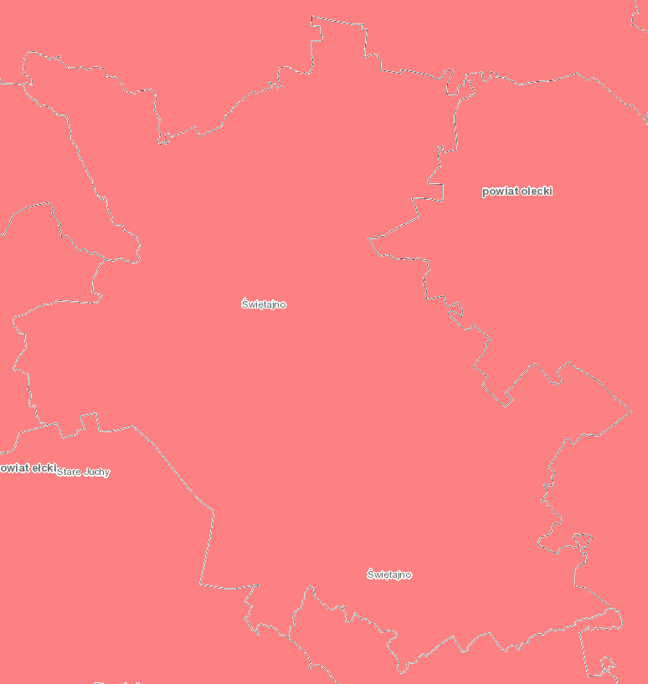
źródło: https://wody.isok.gov.pl/

Rysunek 9. Obszar zagrożenia suszą hydrologiczną w gminie

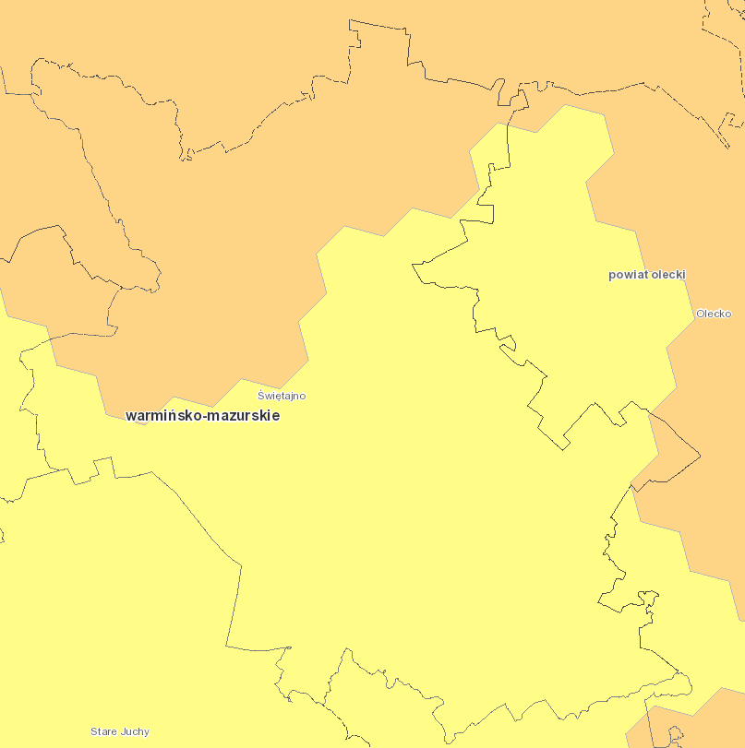
źródło: https://wody.isok.gov.pl/

Rysunek 10. Obszar zagrożenia suszą hydrogeologiczną w gminie Świętajno

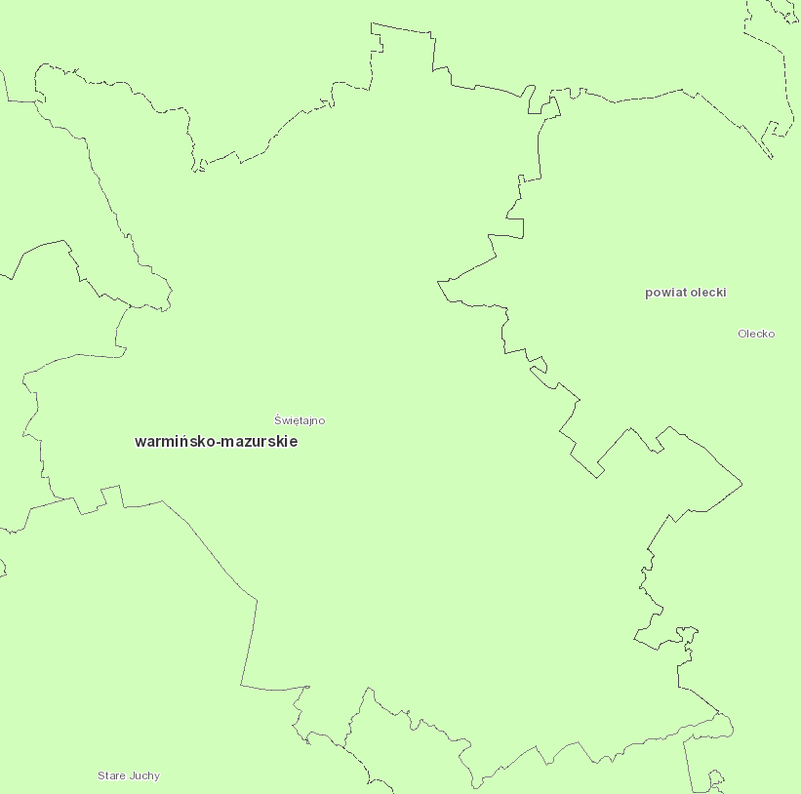
źródło: https://wody.isok.gov.pl/

Rysunek 11. Obszar zagrożenia suszą rolniczą w gminie Świętajno

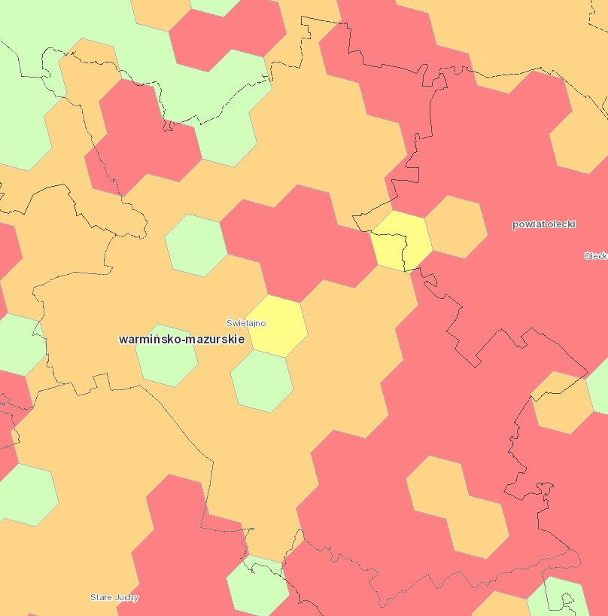
źródło: https://wody.isok.gov.pl/

Tabela 17. Podsumowanie stopnia narażenia na suszę gminy Świętajno
Narażenie na suszę atmosferyczną | Narażenie na suszę hydrologiczną | Narażenie na suszę hydrogeologiczną | Narażenie na suszę rolniczą
 |  | 1  nienarażona / słabo narażona | 1  nienarażona / słabo narażona
 | 2  umiarkowanie narażona |  | 2  umiarkowanie narażona
 | 3  silnie narażona |  | 3  silnie narażona
4  ekstremalnie narażona |  |  | 4  ekstremalnie narażona
źródło: opracowanie własne

Wody podziemne

Przedmiotem badań monitoringowych jakości wód podziemnych są jednolite części wód podziemnych (JCWPd). Pojęcie to zostało wprowadzone przez Ramową Dyrektywę Wodną (RDW). Oznacza ono określoną objętość wód podziemnych w obrębie warstwy wodonośnej lub zespołu warstw wodonośnych.
Badania jakości wód podziemnych w ramach Państwowego Monitoringu Środowiska prowadzone są przez:
- Państwowy Instytut Geologiczny w ramach monitoringu operacyjnego,
- Wojewódzki Inspektorat Ochrony Środowiska, który prowadzi monitoring wyłącznie na obszarach szczególnie narażonych na zanieczyszczenie związkami azotu ze źródeł rolniczych w zakresie umożliwiającym ocenę wpływu związków azotu pochodzących z gospodarki rolnej na jakość wód podziemnych.

Obszar gminy Świętajno położony jest w obrębie Jednolitej Części Wód Podziemnych nr 32 (PLGW200032) – zgodnie z nowym podziałem na 172 JCWPd. Zgodnie z danymi zamieszczonymi na stronie internetowej Monitoringu Jakości Wód Podziemnych stan chemiczny obu zbiorników w 2019 roku był dobry.

Rysunek 12. Położenie JCWPd nr 172
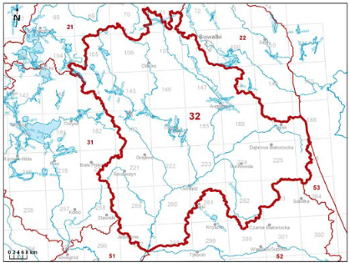
źródło: www.pgi.gov.pl

Wody podziemne w porównaniu z wodami powierzchniowymi ulegają przeobrażeniom antropogenicznym w niewielkim stopniu. Do głównych czynników wpływających na pogorszenie stanu wód podziemnych należy eutrofizacja powierzchniowych warstw litosfery, związana z nadmiernym nawożeniem i intensyfikacją gospodarki rolnej. Spływające związki azotu (amonowego, azotynowego) przenikają zwłaszcza do płycej położonych zasobów wód podziemnych powodując ich degradację.

Naturalna retencja

Retencja naturalna jest zdolnością własną środowiska do magazynowania wody w roślinności leśnej, w glebie (retencja podziemna), w ciekach wodnych, jeziorach naturalnych oraz w pokrywach ze śniegu i lodu. Dobrymi praktykami w tym zakresie są takie rozwiązania jak:
- Zielone podwórka
- Zielone dachy
- Zieleń na obiektach komunikacji
- Zielone wiaty przystankowe
- Zielone parkingi
- Naziemne zbiorniki na wodę
- Ogrody deszczowe
- Odtwarzanie naturalnych i kształtowanie nowych zbiorników wodnych
- Odtwarzanie bagiennych stref buforowych
- Renaturyzajca rzek
Wszystkie te praktywki zostały szczegółowo opisane w poradniku organizacji WWF (World Wildlife Fund) dostępnym dla samorządów „Naturalna retencja. Poradnik i przykłądy działań dla samorządów”.

Zagrożenia

Według informacji WIOŚ w Olsztynie główne oddziaływania antropogeniczne mające znaczący wpływ na jakość wód stanowią punktowe źródła zanieczyszczeń, rozproszone i obszarowe źródła zanieczyszczeń oraz zmiany hydromorfologiczne.
Punktowe źródła zanieczyszczeń to głównie zrzuty ścieków bytowych, pochodzących z gospodarki komunalnej i przemysłu (oczyszczalnie ścieków). Substancje biogenne zawarte w ściekach komunalnych, wprowadzane do wód, przyspieszają eutrofizację wód. Na obniżenie jakości wód niewątpliwy wpływ mają ścieki komunalne przenikające do wód w obszarach o nieuporządkowanej gospodarce ściekowej. Również ścieki pochodzące z przemysłu, negatywnie oddziałują na jakość wód. Oprócz substancji biogennych, mogą być źródłem substancji toksycznych dla organizmów wodnych, w tym trwałych zanieczyszczeń chemicznych.
Zanieczyszczenia obszarowe, które docierają do wód, to substancje, które wraz z wodami opadowymi spływają z danego obszaru. Pochodzą one z gruntów ornych, użytków zielonych, obszarów leśnych, miejsc nielegalnego składowania odpadów. Są to głównie niewykorzystane przez rośliny substancje odżywcze, w tym główne składniki nawozów – azot i fosfor. Wysokie stężenia azotanów w wodach są szkodliwe dla zdrowia ludzi i zwierząt, a w przypadku wód powierzchniowych powodują ich eutrofizację, która przyczynia się do zachwiania równowagi biologicznej w środowisku wodnym.
Zmiany hydromorfologiczne, będące skutkiem działalności człowieka, mogą również negatywnie oddziaływać na środowisko. Działania służące ochronie przeciwpowodziowej, retencjonowaniu wód, żegludze, energetyce wodnej, rolnictwu, turystyce i rekreacji, poborom kruszywa, zagospodarowaniu dolin cieków i brzegów zbiorników (zabudowa komunalna i gospodarcza), poborom wód (w szczególności na potrzeby gospodarki komunalnej, przemysłu, produkcji energii elektrycznej, rolnictwa, hodowli ryb, górnictwa, żeglugi) powodują zaburzenia środowiska naturalnego. Zmiany hydromorfologiczne cieków to przede wszystkim zabudowa podłużna i poprzeczna cieków, obwałowania czy sztuczne zbiorniki wodne.
Najważniejsze zadania realizowane na terenie gminy w obszarze interwencji gospodarowania wodami dotyczyły bieżącego utrzymania urządzeń melioracyjnych oraz przede wszystkim rozbudowy i modernizacji infrastruktury wodno-kanalizacyjnej, w celu ograniczenia strat wody oraz zapobiegania przedostawania się ścieków do wód. Bardzo istotne w kontekście ochrony wód jest także prowadzenie rolnictwa zrównoważonego na obszarach OSN (np. stosowanie odpowiednich dawek nawozowych).

Gospodarka wodno-ściekowa

Stan aktualny

Sieć wodociągowa

Według danych GUS na rok 2023 długość sieci wodociągowej na terenie gminy Świętajno wynosi 112,01km. Liczba przyłączy wodociągowych na terenie gminy to 706. W roku 2023 wg GUS 2118 mieszkańców gminy korzysta z wodociągów komunalnych.
Zaopatrywaniem w wodę mieszkańców gminy zajmuje się Zakład Gospodarki Komunalnej.

Tabela 18. Zużycie wody w gminie Świętajno
Zużycie wody na potrzeby gospodarki narodowej i ludności w ciągu roku | Jedn. miary | 2023
ogółem | dam³ | 122
ogółem w hm³ | hm³ | 0,122
eksploatacja sieci wodociągowej | dam³ | 15
eksploatacja sieci wodociągowej - gospodarstwa domowe | dam³ | 87
zużycie wody na 1 mieszkańca | m³ | 41
źródło: GUS

Sieć kanalizacyjna

Na obszarze gminy Świętajno system odprowadzania ścieków komunalnych jest stosunkowo dobrze rozwinięty. Długość czynnej sieci kanalizacyjnej wynosi 20,3 km (dane GUS z 2023 roku).
Ścieki od pozostałej części mieszkańców gminy odprowadzane są do przydomowych zbiorników zamkniętych lub przydomowych oczyszczalni ścieków z drenażem rozsączającym, które opróżnia się za pomocą wozów asenizacyjnych lub oczyszczane są w oczyszczalniach przydomowych. 31 grudnia 2023 na terenie gminy Świętajno znajdowało się 167 oczyszczalni przydomowych.
Na terenie gminy znajdują się jedna oczyszczalnia ścieków o przepustowości 400 m³/dobę, z której korzysta 1600 mieszkańców.

Tabela 19. Gospodarka ściekowa w gminie Świętajno
Gospodarka ściekowa | Jedn. miary | 2020 | 2021 | 2022 | 2023
długość czynnej sieci kanalizacyjnej | km | 23,3 | 23,3 | 23,3 | 20,3
przyłącza prowadzące do budynków mieszkalnych i zbiorowego zamieszkania | szt. | 292 | 293 | 291 | 242
ścieki bytowe odprowadzone siecią kanalizacyjną | dam³ | 51,9 | 48,5 | 53,4 | 41
ścieki oczyszczane odprowadzone | dam³ | 55 | 54 | 57 | 41
korzystający z sieci kanalizacyjnej w % ogółu ludności | % | 49,6 | 49,7 | 49,6 | 49,6
źródło: GUS

Zagrożenia

Obszary problemowe związane z gospodarką wodno-ściekową wynikają m.in. z:
- braku skanalizowania obszarów wiejskich
- nieszczelnych zbiorników stanowiące spore zagrożenie dla wód gruntowych
- braku środków finansowych na rozwój infrastruktury
- awarii oczyszczalni ścieków lub sieci wodociągowych

Ochrona klimatu i powietrza

Źródła zanieczyszczenia powietrza

Emisja z gospodarstw domowych

Głównymi źródłami zanieczyszczeń powietrza są:
- spalanie paliwa stałego (węgiel, miał koksowy, koks),
- spalanie odpadów w piecach.

Niska emisja

W okresie zimowym wzrasta emisja pyłów i zanieczyszczeń spowodowanych spalaniem paliw stałych w kotłowniach indywidualnych i indywidualnych piecach centralnego ogrzewania.
Negatywny wpływ na jakość powietrza atmosferycznego mają lokalne kotłownie pracujące na potrzeby centralnego ogrzewania, a także małe przedsiębiorstwa, podmioty gospodarcze spalające węgiel w celach grzewczych lub technologicznych. Brak urządzeń oczyszczania bądź odpylania gazów spalinowych powoduje, iż całość wytwarzanych zanieczyszczeń trafia do powietrza atmosferycznego. Niska sprawność i efektywność technologii spalania są poważnym źródłem emisji zanieczyszczeń. Co więcej, głównym paliwem w sektorze gospodarki komunalnej jest węgiel, często zawierający znaczne ilości siarki. Rodzaje oraz źródła zanieczyszczeń powietrza zestawiono w poniższej tabeli.

Tabela 20. Rodzaje oraz źródła zanieczyszczeń powietrza
Zanieczyszczenia | Źródło emisji
Pył ogółem | spalanie paliw, unoszenie pyłu w powietrzu;
SO₂ (dwutlenek siarki) | spalanie paliw zawierających siarkę;
NO (tlenek azotu) | spalanie paliw;
NO₂ (dwutlenek azotu) | spalanie paliw, procesy technologiczne;
NO_{x} (suma tlenków azotu) | sumaryczna emisja tlenków azotu;
CO (tlenek węgla) | produkt niepełnego spalania;
O₃ (ozon) | powstaje naturalnie oraz z innych zanieczyszczeń będących utleniaczami;
Dioksyny | spalanie odpadów, spalanie materii organicznej
WWA | spalanie paliw kopalnych (węgiel, ropa naftowa, torf), dymy z zakładów  przemysłowych i domowych kotłowni, spaliny samochodowe i ścieranie  opon, duże awarie w przemyśle naftowym
źródło: opracowanie własne

PM – czyli pył zawieszony są to cząstki unoszące się w powietrzu, między innymi sól morska, tzw. czarny węgiel (głównie drobiny węgla w czystej postaci), pył oraz skroplone cząstki niektórych substancji chemicznych. W zależności od rozmiaru tych cząstek wyróżnić można: PM2.5 – cząstki o średnicy do 2,5 μm, czyli do 2,5 tysięcznych milimetra. Światowa Organizacja Zdrowia (WHO) uważa PM2.5 za najbardziej szkodliwe dla człowieka zanieczyszczenie atmosferyczne. Do jego negatywnych skutków na organizm człowieka można zaliczyć choroby układu krążenia (miażdżyca) i układu oddechowego (podrażnienie naskórka i śluzówki, zapalenie górnych dróg oddechowych, choroby alergiczne, astma, nowotwory płuc, gardła i krtani) oraz skrócenie średniej długości życia nawet o 8 miesięcy. Średnioroczne dopuszczalne stężenie PM2.5 ustalono na poziomie 20 μg/m³ (od 2020 roku). Wcześniej (do 2020 roku) dawka ta była wyższa o 5 μg/m³. PM10 – to cząstki o średnicy do 10 μm, będące mieszaniną substancji organicznych i nieorganicznych zawierających substancje toksyczne (m.in. benzo(a)piren, metale ciężkie oraz dioksyny i furany). Podobnie jak PM2.5 wpływają one niekorzystnie na układy oddechowy i krążenia, mogąc powodować m.in. problemy z oddychaniem, zapalenie płuc i zapalenie oskrzeli. Dopuszczalna dzienna dawka tego zanieczyszczenia to 50 μg/m³ (nie może zostać przekroczona więcej niż 35 razy w roku), a średnioroczna – 40 μg/m³.
Benzo(a)piren powoduje raka płuc, problemy z oddychaniem oraz podrażnienie oczu, nosa i gardła. Jego stężenie w powietrzu nie powinno przekraczać 1 ng/m³ (czyli 0,001 μg/m³).
Dwutlenek siarki, powstający podczas spalania paliw, ma negatywny wpływ na błony śluzowe układu oddechowego oraz powoduje zwężenie dróg oddechowych.
Tlenki azotu powodują zwiększenie się podatności na infekcje układu oddechowego, zwiększa prawdopodobieństwo ataków astmatycznych oraz uszkadza komórki układu immunologicznego w płucach.
Tlenek węgla ma negatywny wpływ na układ naczyniowo-sercowy człowieka. Przenikając do układu krwionośnego łączy się z hemoglobiną tworząc karboksyhemoglobinę, które nie jest zdolna do przenoszenia tlenu. Kontakt z dużym stężeniem tlenku węgla może spowodować śmierć, natomiast dłuższa ekspozycja ma
wpływ na zwiększenie prawdopodobieństwa zawału serca oraz hamuje odpowiedź immunologiczną organizmu.
Ozon w górnych warstwach atmosfery jest gazem niezbędnym do przetrwania życia, natomiast w warstwach dolnych cechuje się negatywnym wpływem na żywe organizmy. Atakuje on komórki błony śluzowej wyścielające drogi oddechowe, płuca oraz oskrzela a także zmniejsza odporność na infekcje.
Dioksyny kumulują się w organizmie wpływając negatywnie na odpowiedź immunologiczną organizmu. W dużych stężeniach mogą wywoływać choroby dermatologiczne takie jak trądzik chlorowy.
Najpowszechniej występującymi wielopierścieniowymi węglowodorami aromatycznymi są benzo(a)piren oraz naftalen. Długotrwałe narażenie na WWA może powodować występowanie nowotworów, chorób oczu, nerek oraz wątroby a także zmniejszają odpowiedź immunologiczną organizmu. Do najbardziej narażonych tkanek organizmu ludzkiego należą: nabłonek, szpik kostny, jądra i tkanki układu chłonnego.
Zgodnie z corocznym raportem Europejskiej Agencji Środowiska (EEA), dotyczącym jakości powietrza w Europie, Polska od wielu lat znajduje się w czołówce krajów o najbardziej zanieczyszczonym powietrzu. Dotyczy to zwłaszcza zanieczyszczenia pyłem PM10 oraz benzo(a)pirenem. W celu poprawy sytuacji utworzony został Narodowy Program Rozwoju Gospodarki Niskoemisyjnej. Wyznaczono w nim priorytety mające doprowadzić do rozwoju gospodarki niskoemisyjnej przy jednoczesnym zapewnieniu zrównoważonego rozwoju kraju:
- modernizacja infrastruktury krajowego systemu elektroenergetycznego,
- rozwój wykorzystania OZE,
- upowszechnienie alternatywnych, innych niż odnawialne, metod pozyskiwania energii,
- promocja optymalnego wykorzystywania surowców,
- rozwój niskoemisyjnej gospodarki odpadami,
- tworzenie sprzyjających warunków dla rozwoju niskoemisyjnej gospodarki w sektorze przemysłu,
- rozpowszechnienie istniejących technologii niskoemisyjnych w procesach produkcyjnych,
- poprawa standardu energetycznego istniejących budynków,
- zwiększenie efektywności wybranych elementów łańcucha logistycznego,
- transformacja niskoemisyjna w sektorze handlu, modernizacja pojazdów oraz infrastruktury w celu upowszechnienia niskoemisyjnych form transportu,
- poprawa efektywności zarządzania transportem oraz wspieranie rozwoju transportu publicznego,
- rozwój i zastosowanie niskoemisyjnych paliw w transporcie oraz magazynowania energii w środkach transportu,
- promocja wzorców zrównoważonej konsumpcji w edukacji,
- wspieranie dostępności oraz wiarygodności informacji na temat wpływu konsumpcji poszczególnych produktów i usług na emisyjność gospodarki,
- promocja wzorców zrównoważonej konsumpcji w gospodarstwach domowych,
- promocja transformacji niskoemisyjnej w sektorze publicznym.

Emisja komunikacyjna

Negatywne oddziaływanie na środowisko niesie ze sobą emisja komunikacyjna, która najbardziej odczuwalna jest w pobliżu dróg charakteryzujących się dużym natężeniem ruchu kołowego. W przypadku gminy Świętajno są to:
- droga wojewódzka;
- drogi powiatowe;
- drogi gminne;
- drogi wewnętrzne.

Głównymi zanieczyszczeniami emitowanymi w związku z ruchem samochodowym należą:
- tlenek i dwutlenek węgla,
- węglowodory,
- tlenki azotu,
- pyły zawierające metale ciężkie,
- pyły ze ścierania się nawierzchni dróg i opon samochodowych.

Dla stanu powietrza atmosferycznego istotne znaczenie ma emisja NO_{x} oraz metali ciężkich. Duże znaczenie ma również tzw. emisja wtórna z powierzchni dróg, która zależy w dużej mierze od warunków meteorologicznych. Komunikacja jest również źródłem emisji benzenu, benzo(a)piranu, toluen i ksylenu. Na wielkość tych zanieczyszczeń wpływa stan techniczny samochodów, stopień zużycia substancji katalitycznych oraz jakość stosowanych paliw. Gwałtowny rozwój transportu, przejawiający się wzrostem ilości samochodów na drogach oraz aktualny stan i infrastruktury dróg spowodował, iż transport może być uciążliwy dla środowiska naturalnego. W przypadku substancji toksycznych emitowanych przez silniki pojazdów do atmosfery, źródła te trudno zinwentaryzować pod kątem emisji zanieczyszczeń, gdyż zwykle nie ma dla nich materiałów sprawozdawczych. Na podstawie znanych wartości średniego składu paliwa, szacowany przeciętny skład spalin silnikowych jest następujący:

Tabela 21. Przeciętny skład spalin silnikowych (w % objętościowo)
Składnik | Silniki benzynowe | Silniki wysokoprężne | Uwagi
Azot | 24 - 77 | 76 - 78 | nietoksyczny
Tlen | 0,3 - 8 | 2 - 18 | nietoksyczny
Para wodna | 3,0 - 5,5 | 0,5 - 4 | nietoksyczny
Dwutlenek węgla | 5,0 - 12 | 1 - 10 | nietoksyczny
Tlenek węgla | 0,5 - 10 | 0,01 - 0,5 | toksyczny
Tlenki azotu | 0,0 - 0,8 | 0,0002 - 0,5 | toksyczny
Węglowodory | 0,2 - 3 | 0,009 - 0,5 | toksyczny
Sadza | 0,0 - 0,04 | 0,01 - 1,1 | toksyczny
Aldehydy | 0,0 - 0,2 | 0,001 - 0,009 | toksyczny
źródło: Motoryzacja a środowisko, J. Jakubowski

Na skutek powszechnej elektryfikacji, emisje do powietrza związane z ruchem kolejowym mają znaczenie marginalne. Należą do nich jedynie emisje zanieczyszczeń pyłowych związanych z ruchem pociągów oraz niewielkie emisje z lokomotyw spalinowych.

Emisja niezorganizowana

Do tej kategorii zaliczane są inne niewymienione źródła emisji. Znaczenie w tej kategorii ma emisja pochodząca z zlokalizowanej na terenie gminy oczyszczalni ścieków. Do pozostałych źródeł emisji można zaliczyć np. wypalanie traw, emisję lotnych związków organicznych związanych z lakierowaniem itp.

Jakość powietrza

Zgodnie z art. 25 ust. 2 ustawy z dnia 27 kwietnia 2001 r. Prawo ochrony środowiska (Dz.U. z 2024 poz. 54) Państwowy Monitoring Środowiska stanowi system pomiarów, ocen i prognoz stanu środowiska oraz gromadzenia, przetwarzania i rozpowszechniania informacji o środowisku. Podstawowym celem monitoringu jakości powietrza jest uzyskanie informacji o poziomach stężeń substancji w otaczającym powietrzu oraz wyników ocen jakości powietrza.

Roczna ocena jakości powietrza w województwie warmińsko-mazurskim za rok 2023

Gmina Świętajno zlokalizowana jest w obrębie strefy warmińsko-mazurskiej. Strefy zostały stworzone na terenie całej Polski w celu monitorowania jakości powietrza.
Roczna ocena jakości powietrza pozwala uzyskać informacje na temat stężeń: dwutlenku azotu, dwutlenku siarki, tlenku węgla, benzenu, pyłu zawieszonego PM2,5, pyłu zawieszonego PM10, benzo(a)pirenu, arsenu, kadmu, niklu, ołowiu i ozonu. Uzyskane informacje umożliwiają sklasyfikowanie strefy w oparciu o przyjęte kryteria, ustanowione ze względu na ochronę zdrowia ludzi oraz ze względu na ochronę roślin, tj. poziomy dopuszczalne dla niektórych substancji w powietrzu, poziomy docelowe, poziomy celów długoterminowych dla ozonu, poziomy alarmowe oraz poziomy informowania dla niektórych substancji w powietrzu (zgodnie z rozporządzeniem Ministra Środowiska z dnia 24 sierpnia 2012 r. w sprawie poziomów niektórych substancji w powietrzu, (Dz. U. z 2012 r., poz. 1031). Wynikiem oceny dla wszystkich substancji podlegających ocenie na terenie strefy jest zaliczenie strefy do jednej z poniżej wymienionych klas:
- klasa A – jeżeli stężenia zanieczyszczeń nie przekraczają odpowiednio poziomów dopuszczalnych albo poziomów docelowych,
- klasa B – jeżeli stężenia zanieczyszczeń przekraczają poziomy dopuszczalne, lecz nie przekraczają poziomów dopuszczalnych, powiększonych o margines tolerancji,
- klasa C – jeżeli stężenia zanieczyszczeń przekraczają poziomy dopuszczalne, powiększone o margines tolerancji, a w przypadku, gdy margines tolerancji nie jest określony – poziomy dopuszczalne albo przekraczają poziomy docelowe.

W przypadku poziomów celów długoterminowych dla ozonu przyjęto następujące oznaczenie klas:
- klasa D1 – jeżeli stężenia ozonu nie przekraczają poziomu celu długoterminowego,
- klasa D2 – jeżeli stężenia ozonu przekraczają poziom celu długoterminowego.

Ocenę jakości powietrza na terenie gminy Świętajno dokonano na podstawie:
- Rocznej oceny jakości powietrza w województwie warmińsko-mazurskim za rok 2023
- Aktualizacja Programu ochrony powietrza dla strefy warmińsko-mazurskiej ze względu na przekroczenie poziomu dopuszczalnego PM10 i poziomu docelowego benzo(a)pirenu zawartego w pyle PM10 wraz z planem działań krótkoterminowych

W celu oceny jakości powietrza na terenie województwa warmińsko-mazurskiego, wyznaczono 3 strefy:
- miasto Elbląg,
- miasto Olsztyn,
- strefa warmińsko-mazurska, do której należy gmina Świętajno.

Rysunek 13. Podział województwa warmińsko-mazurskiego na strefy ochrony powietrza

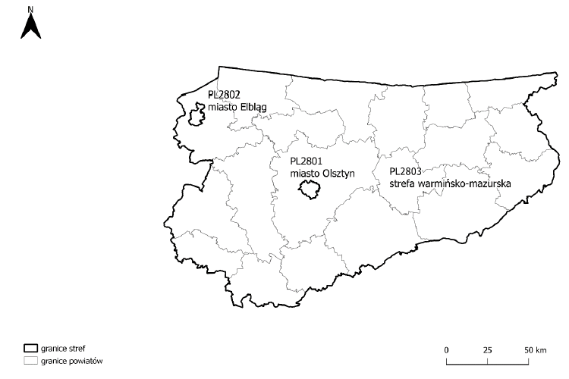

źródło: Roczna ocena jakości powietrza w województwie warmińsko-mazurskim za 2022 rok

Tabela 22. Klasyfikacja stref zanieczyszczeń powietrza w zależności od poziomów stężeń zanieczyszczenia uzyskanych w rocznej ocenie jakości powietrza

Poziom stężeń | Zanieczyszczenie | Klasa strefy | Wymagane działania
W przypadku, gdy dla zanieczyszczenia określony jest poziom dopuszczalny
nie przekracza poziomu dopuszczalnego | ochrona zdrowia ludzi: dwutlenek siarki SO2, dwutlenek azotu NO2, tlenek węgla CO, benzen C6H6,  pył PM10, pył PM2.5 ołów Pb (zawartość w PM10)  ochrona roślin: dwutlenek siarki SO2 tlenki azotu NOX - | A | utrzymanie stężeń zanieczyszczenia poniżej poziomu dopuszczalnego oraz dążenie do utrzymania najlepszej jakość powietrza  zgodnej ze zrównoważonym rozwojem
powyżej poziomu dopuszczalnego |  | C | - określenie obszarów przekroczeń poziomów dopuszczalnych,  - opracowanie lub aktualizacja programu ochrony powietrza w celu osiągnięcia odpowiednich poziomów dopuszczalnych substancji w powietrzu,  - kontrolowanie stężeń zanieczyszczenia na obszarach przekroczeń i prowadzenie działań mających na celu obniżenie stężeń  przynajmniej do poziomów dopuszczalnych
W przypadku, gdy dla zanieczyszczenia określony jest poziom docelowy
nie przekracza poziomu docelowego | ochrona zdrowia ludzi i ochrona roślin | A | utrzymanie stężeń zanieczyszczenia w powietrzu poniżej poziomu docelowego
 | ozon O3 |  | dążenie do osiągnięcia poziomu docelowego substancji w określonym czasie za pomocą ekonomicznie uzasadnionych działań technicznych i technologicznych  określenie obszarów przekroczeń poziomów docelowych  - opracowanie lub aktualizacja programu ochrony powietrza, w celu osiągnięcia odpowiednich poziomów docelowych w powietrzu
 | ochrona zdrowia ludzi
powyżej poziomu docelowego | arsen As (zawartość w PM10),  kadm Cd (zawartość w PM10), | C
 | nikiel Ni (zawartość w PM10),
 | benzo(a)piren B(a)P (zawartość w PM10)
W przypadku, gdy dla ozonu określony jest poziom celu długoterminowego
poniżej poziomu celu długoterminowego | ochrona zdrowia ludzi i ochrona roślin  ozon O3 | D1 | utrzymanie stężeń zanieczyszczenia w powietrzu poniżej poziomu celu  długoterminowego
powyżej poziomu celu długoterminowego |  | D2 | - dążenie do osiągnięcia poziomu celu długoterminowego do 2020 r.
* z uwzględnieniem dozwolonych częstości przekroczeń określonych w rozporządzeniu MŚ w sprawie poziomów niektórych
substancji w powietrzu.
źródło: Roczna ocena jakości powietrza w województwie warmińsko-mazurskim za 2022 rok

Wyniki klasyfikacji stref jakości powietrza wynikające z Rocznej oceny jakości powietrza w województwie warmińsko-mazurskim za rok 2023 z uwzględnieniem kryteriów ustanowionych w celu ochrony zdrowia ludzkiego oraz ochrony roślin, przedstawiono w poniższych tabelach.

Tabela 23. Klasy stref województwa warmińsko-mazurskiego dla poszczególnych zanieczyszczeń, uzyskane w ocenie rocznej za 2023 rok dokonanej z uwzględnieniem kryteriów ustanowionych w celu ochrony zdrowia – klasyfikacja podstawowa
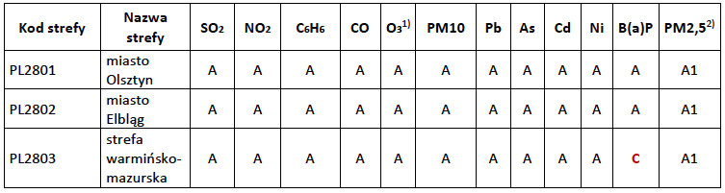
źródło: Roczna ocena jakości powietrza w województwie warmińsko-mazurskim za 2023 rok

1) Dla ozonu – poziom celu długoterminowego, strefy uzyskały klasę D2,

Wynik oceny strefy warmińsko-mazurskiej za rok 2022, w której położona jest gmina Świętajno wskazuje, że dotrzymane są poziomy dopuszczalne lub poziomy docelowe substancji w powietrzu (klasa A) ustanowione ze względu na ochronę zdrowia dla następujących zanieczyszczeń:
- dwutlenku siarki,
- dwutlenku azotu,
- benzenu,
- tlenku węgla,
- ozonu
- pyłu PM10
- ołowiu,
- arsenu,
- kadmu,
- niklu,
- pyłu PM2.5

Roczna ocena jakości powietrza w województwie warmińsko-mazurskim, dla strefy warmińsko-mazurskiej wskazała, iż przekroczone zostały poziomy:
- benzoapirenu

Stężenia zanieczyszczeń na terenie strefy warmińsko-mazurskiej ze względu na ochronę roślin nie zostały przekroczone. Zestawienie wszystkich wynikowych klas strefy warmińsko-mazurskiej z uwzględnieniem kryterium ochrony roślin, zostało przedstawione w poniższej tabeli.

Tabela 24. Klasy stref województwa warmińsko-mazurskiego dla poszczególnych zanieczyszczeń, uzyskane w ocenie rocznej za 2020 rok dokonanej z uwzględnieniem kryteriów ustanowionych w celu ochrony roślin

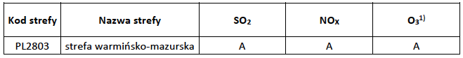
źródło: Roczna ocena jakości powietrza w województwie warmińsko-mazurskim za 2023 rok

1) Dla ozonu – poziom celu długoterminowego strefa warmińsko-mazurska uzyskała klasę D2.

Aktualizacja Programu ochrony powietrza dla strefy warmińsko-mazurskiej ze względu na przekroczenie
poziomu dopuszczalnego PM10 i poziomu docelowego benzo(a)pirenu zawartego w pyle PM10 wraz z planem
działań krótkoterminowych

W strefie warmińsko-mazurskiej dotychczas obowiązywał Program ochrony powietrza uchwalony przez Sejmik Województwa Warmińsko-Mazurskiego w dniu 26 maja 2020 roku, który przygotowano ze względu na przekroczenia poziomu dopuszczalnego pyłu zawieszonego PM10 oraz poziomu docelowego benzo(a)pirenu (o kodzie PL2803PM10dBaPa_2018). Celem Programu było wskazanie przyczyn wystąpienia przekroczeń poziomu docelowego benzo(a)pirenu oraz określenie działań naprawczych, które pomogą poprawić jakość powietrza. Zgodnie z art. 91 ust. 9c ustawy Poś, jeżeli w kolejnych latach przekraczane są poziomy dopuszczalne lub docelowe, zarząd województwa jest obowiązany opracować projekt aktualizacji Programu w terminie 3 lat od dnia wejścia w życie uchwały sejmiku województwa w sprawie POP.
Aktualizacja Programu ochrony powietrza dla strefy warmińsko-mazurskiej (dalej POP lub Program) została opracowana w związku z odnotowaniem w 2021 roku przekroczenia normy jakości powietrza na terenie strefy w zakresie benzo(a)pirenu w pyle zawieszonym PM10. Z uwagi na dotrzymanie poziomu dopuszczalnego pyłu PM10 w aktualizacji skupiono się na działaniach naprawczych mających na celu wyeliminowanie lub co najmniej ograniczenie do poziomu docelowego przekroczeń benzo(a)pirenu. Obowiązujący dotychczas Program został uchylony, a aktualizacja Programu objęła przegląd wskazanych działań naprawczych i ich ewentualną korektę w celu poprawy jakości powietrza ze względu na ochronę zdrowia ludzi (osiągnięcie poziomu docelowego B(a)P) oraz określiła działania ochronne dla grup ludności wrażliwych na przekroczenie, obejmujących w szczególności osoby starsze i dzieci.

Wskazane poniżej działania są działaniami priorytetowymi niezbędnymi do realizacji w celu osiągnięcia zakładanego w Programie efektu ekologicznego, tj. takiego ograniczenia emisji benzo(a)pirenu, aby dotrzymany został poziom docelowy B(a)P w strefie warmińsko-mazurskiej.

- Obniżenie emisji substancji z procesu wytwarzania energii cieplnej dla potrzeb ogrzewania i przygotowania ciepłej wody w lokalach mieszkalnych, handlowych, usługowych oraz użyteczności publicznej w gminach strefy warmińsko-mazurskiej

- Edukacja ekologiczna

Charakterystyka zanieczyszczeń

Największa koncentracja zanieczyszczeń występuje liniowo wzdłuż ciągów komunikacyjnych o największym natężeniu ruchu. Wysokie stężenie pyłu zawieszonego wynika w głównej mierze z obecności znacznej ilości źródeł niskiej emisji. Ich stopniowa likwidacja, poprzez rozbudowę sieci ciepłowniczej lub zmianę nośnika energetycznego (np. węgla słabej jakości na węgiel o lepszych parametrach jakościowych albo gaz), powinna przyczynić się do poprawy jakości powietrza. Parametr ten winien być regularnie kontrolowany. Z uwagi na przekroczenie norm czystości powietrza strefa warmińsko-mazurska, do której należy także gmina Świętajno, została zakwalifikowana do opracowania Programu Ochrony Powietrza, który powinien być regularnie aktualizowany.
Na jakość powietrza ma wpływ sposób zabudowy terenu i pora roku. W gęsto zabudowanych miejscach dochodzi do słabej wymiany mas powietrza i kumulowania się zanieczyszczeń. Jakość powietrza pogarsza się w miesiącach zimowych w sezonie grzewczym, gdzie oprócz emisji ze źródeł komunikacyjnych występuje emisja ze źródeł energetycznego spalania paliw.
Na terenie gminy Świętajno do głównych źródeł zanieczyszczeń należą lokalne kotłownie i paleniska domowe. Jednak coraz więcej gospodarstw domowych rezygnuje z kotłów węglowych na rzecz pieców na odpady z drewna, takich jak: trociny, brykiety, pelet.
Diagnoza istniejącego stanu w zakresie jakości powietrza na terenie omawianej strefy wskazuje, że główną przyczyną przekroczeń poziomów dopuszczalnych pyłu zawieszonego PM10 jest emisja powierzchniowa oraz napływ zanieczyszczeń spoza strefy. Specyfika pyłu zawieszonego, którego dużą część tworzą aerozole nieorganiczne (siarczany i azotany), będące wynikiem emisji zarówno z wysokich jak
i niskich źródeł spalania, powoduje, że duży udział w stężeniach tego pyłu ma napływ, szczególnie w okresie zimowym. Ograniczanie emisji napływowej (z wysokich źródeł energetycznych spoza strefy) jest i będzie wynikiem wdrażania kolejnych coraz ostrzejszych standardów emisji dla tych źródeł (kolejne dyrektywy: IPPC, IED). Ograniczanie emisji napływowej (ze źródeł komunalnych spoza strefy) jest i będzie wynikiem wdrażania kolejnych Programów Ochrony Powietrza w sąsiednich strefach. Jednak wysoki udział w stężeniach pyłu zawieszonego ma również lokalne ogrzewanie indywidualne oraz lokalna komunikacja.
Podstawowym źródłem emisji pyłu zawieszonego PM10 oraz B(a)P jest niepełne spalanie paliw stałych (węgla, koksu, drewna) oraz odpadów w piecach, w celach ogrzewania mieszkań/domów i wody. Zarówno stan techniczny dużej ilości kotłów, w których odbywa się spalanie paliw w celach grzewczych jest zły – bardzo niska sprawność, zanieczyszczenie kominów i palenisk, jak i jakość paliw (węgla
i drewna) jest wysoce niezadowalająca. Często dochodzi również do tego spalanie w piecach odpadów z gospodarstw domowych (między innymi butelek PET, kartonów po napojach, odpadków organicznych i innych). Czynniki te w połączeniu z niekorzystnymi warunkami rozprzestrzeniania się zanieczyszczeń w powietrzu, jakie często występują w okresie zimowym (grzewczym) tj. inwersje temperatury, niskie prędkości wiatru, decydują o występowaniu przekroczeń poziomów dopuszczalnych. Istotną barierę dla wyboru przez mieszkańców niskoemisyjnych systemów ogrzewania stanowi obecna, niestabilna polityka paliwowa państwa oraz wysokie ceny tych paliw.

Zagrożenia

Obszary problemowe związane z ochroną powietrza wynikają m.in. z:
- emisji komunikacyjnej;
- nieprawidłowych praktyk związanych z gospodarowaniem odpadami komunalnymi (spalanie śmieci w piecach centralnego ogrzewania);
- spalania niskokalorycznych i zawierających dużą zawartość siarki paliw stałych.

Hałas

Stan aktualny

Hałas definiuje się jako wszystkie niepożądane, nieprzyjemne, dokuczliwe lub szkodliwe drgania mechaniczne ośrodka sprężystego oddziałujące na organizm ludzki. Zgodnie z Ustawą Prawo Ochrony Środowiska (tj. Dz.U. z 2024 poz. 54 z późn. zm.), podstawowe pojęcia z zakresu ochrony przed hałasem są następujące:
- emisja – wprowadzane bezpośrednio lub pośrednio energie do powietrza, wody lub ziemi, związane z działalnością człowieka (takie jak hałas czy wibracje),
- hałas – dźwięki o częstotliwościach od 16 Hz do 16.000 Hz,
- poziom hałasu – równoważny poziom dźwięku A wyrażony w decybelach (dB).

Oceny stanu akustycznego środowiska i obserwacji zmian dokonuje się w ramach Państwowego Monitoringu Środowiska, zgodnie z art. 117 ustawy Prawo Ochrony Środowiska. W rozumieniu ustawy ochrona przed hałasem polega na zapewnieniu jak najlepszego stanu akustycznego środowiska, w szczególności na utrzymaniu poziomu hałasu poniżej dopuszczalnego lub co najmniej na tym poziomie, oraz zmniejszeniu poziomu hałasu co najmniej do dopuszczalnego, gdy nie jest on dotrzymany.
Na podstawie art. 117 ustawy z dnia 27 kwietnia 2001 r. Prawo ochrony środowiska (Dz. U. z 2024, poz. 54 z późn. zm.), oceny stanu akustycznego środowiska i obserwacji zmian dokonuje Główny Inspektor Ochrony Środowiska w ramach państwowego monitoringu środowiska dla terenów:

- o których mowa w art. 118 ust. 2 – na podstawie strategicznych map hałasu lub wyników pomiarów poziomów hałasu wyrażonych wskaźnikami hałasu LAeq D, LAeq N, LDWN i LN, z uwzględnieniem w szczególności danych demograficznych oraz dotyczących sposobu zagospodarowania i użytkowania terenu;
- innych niż tereny, o których mowa w art. 118 ust. 2 – na podstawie wyników pomiarów poziomów hałasu wyrażonych wskaźnikami hałasu LAeq D, LAeq N, LDWN i LN lub innych metod oceny poziomu hałasu.

W związku ze stwierdzoną uciążliwością akustyczną hałasów komunikacyjnych Państwowy Zakład Higieny opracował skalę subiektywnej uciążliwości zewnętrznych tego rodzaju hałasów. Zgodnie z dokonaną klasyfikacją uciążliwość hałasów komunikacyjnych zależy od wartości poziomu równoważnego LAeq i wynosi odpowiednio:
- mała uciążliwość LAeq< 52 dB
- średnia uciążliwość 52 dB<LAeq< 62 dB
- duża uciążliwość 63 dB<LAeq< 70 dB
- bardzo duża uciążliwość LAeq> 70 dB

Źródła hałasu możemy podzielić w następujący sposób:
- komunikacyjne,
- przemysłowe i rolnicze,
- pozostałe.

Na terenie badanej gminy w ostatnich latach nie przeprowadzano badań poziomu hałasu.

Źródła hałasu

Hałas drogowy

Najbardziej znaczącym źródłem hałasu komunikacyjnego na obszarze gminy są autostrada, drogi krajowe i wojewódzkie. Do czynników mających wpływ na poziom emisji hałasu drogowego należą: natężenie ruchu, struktura ruchu (w tym udział pojazdów ciężkich), stan techniczny pojazdów, rodzaj i jakość nawierzchni, organizacja ruchu, charakter zabudowy terenów przyległych do ulic.

Hałas przemysłowy

Hałas przemysłowy – w stosunku do skali negatywnego oddziaływania, jaki powoduje hałas drogowy, istniejące nieliczne źródła hałasu przemysłowego, związanego ze świadczonymi usługami nie mają większego znaczenia, chociaż lokalnie mogą być uciążliwe. Źródłami hałasu przemysłowego mogą być urządzenia stacjonarne oraz ręczne, sieci i urządzenia energetyczne, urządzenia wentylacyjne i klimatyzacyjne, a także obiekty działalności gastronomiczno-rozrywkowej (np. dyskoteki). Na terenie gminy Świętajno nie istnieją duże zakłady przemysłowe.

Zagrożenia

Zagrożenie akustyczne na terenie gminy Świętajno związane jest głównie
z hałasem komunikacyjnym.
Najważniejsze zadania realizowane w ostatnich latach na terenie gminy w zakresie ochrony przed hałasem dotyczyły bieżącej modernizacji, przebudowy i remontów nawierzchni dróg.
Kontynuacja poprawy stanu dróg wsparta inwestycjami z zakresu budowy infrastruktury rowerowej, a także edukacja ekologiczna dotycząca korzystania z alternatywnych środków transportu (rower, komunikacja publiczna) powinny stanowić główne zadania realizowane na terenie gminy w ramach ochrony przed hałasem.
Kryteria dopuszczalności hałasu drogowego określa Rozporządzenie Ministra Środowiska z dnia 14 czerwca 2007r. w sprawie dopuszczalnych poziomów hałasu w środowisku (Dz. U. z 2014r., poz. 112). Dla rodzajów terenu, wyróżnionych ze względu na sposób zagospodarowania i pełnione funkcje (tj. tereny zabudowy mieszkaniowej, tereny szpitali, szkoły, tereny rekreacyjno – wypoczynkowe i uzdrowiska), ustalono dopuszczalny równoważny poziom hałasu LAeqD w porze dziennej i LAeqN w porze nocnej. Podstawą określenia dopuszczalnej wartości poziomu równoważnego hałasu dla danego terenu jest zaklasyfikowanie go do określonej kategorii, o wyborze której decyduje sposób jego zagospodarowania.
Dla hałasu drogowego, dopuszczalne wartości poziomów hałasu wynoszą w porze dziennej – w zależności od funkcji terenu – od 50 do 68 dB, w porze nocnej 45–60 dB. Dopuszczalne poziomy hałasu, w zależności od przeznaczenia terenu, zestawiono w tabeli poniżej.

Tabela 25. Dopuszczalne poziomy hałasu w zależności od przeznaczenia terenu
Przeznaczenie terenu | Dopuszczalny poziom hałasu w dB
 | Drogi lub linie kolejowe |  | Pozostałe obiekty i działalność będąca źródłem hałasu
 | LAeq D  przedział czasu odniesienia równy 16 godzinom | LAeq N  przedział czasu odniesienia równy 8 godzinom | LAeq D  przedział czasu odniesienia równy 8 najmniej korzystnym godzinom dnia kolejno po sobie następującym | LAeq N  przedział czasu odniesienia równy 1 najmniej korzystnej godzinie nocy
a) Obszary A ochrony uzdrowiskowej  b) Tereny szpitali poza miastem | 50 | 45 | 45 | 40
a) Tereny zabudowy mieszkaniowej jednorodzinnej  b) Tereny zabudowy związanej ze stałym lub wielogodzinnym pobytem dzieci i młodzieży  c) Tereny domów opieki d) Tereny szpitali w miastach | 61 | 56 | 50 | 40
a) Tereny zabudowy mieszkaniowej wielorodzinnej i zamieszkania zbiorowego  b) Tereny zabudowy mieszkaniowej jednorodzinnej z usługami rzemieślniczymi c) Tereny rekreacyjno-wypoczynkowe poza miastem d) Tereny zabudowy zagrodowej | 65 | 56 | 55 | 45
Tereny w strefie śródmiejskiej miast powyżej 100 tys. mieszkańców | 68 | 60 | 55 | 45
Wartości określone dla dróg i linii kolejowych poza pasem drogowym i kolei linowych.
W przypadku niewykorzystywania tych terenów, zgodnie z ich funkcją, w porze nocy, nie obowiązuje na nich dopuszczalny poziom hałasu w porze nocy.

Promieniowanie elektromagnetyczne

Stan aktualny

Na terenie gminy Świętajno głównym źródłem promieniowania elektromagnetycznego niejonizującego jest sieć i urządzenia elektroenergetyczne. Mieszkańcy gminy zaopatrywani są w energię elektryczną systemem linii napowietrznych, napowietrzno - kablowych i kablowych wysokiego, średniego i niskiego napięcia oraz przez napowietrzne, wewnętrzne i wbudowane stacje transformatorowe.
Źródłami emisji promieniowania elektromagnetycznego na terenie gminy Świętajno są również stacje bazowe telefonii komórkowej. Zasięgi występowania pól elektromagnetycznych o wartościach granicznych w otoczeniu stacji bazowych telefonii komórkowych są zależne od mocy doprowadzanej do anten i charakterystyki promieniowania tych anten.
Zagadnienia dotyczące ochrony ludzi i środowiska przed niekorzystnym oddziaływaniem pól elektromagnetycznych regulowane są przepisami dotyczącymi:
- ochrony środowiska,
- bezpieczeństwa i higieny pracy,
- prawa budowlanego,
- zagospodarowania przestrzennego,
- przepisami sanitarnymi.
Jako promieniowanie niejonizujące określa się promieniowanie, którego energia oddziałująca na każde ciało materialne nie wywołuje w nim procesu jonizacji. Promieniowanie to związane jest ze zmianami pola elektromagnetycznego. Poniżej zestawiono potencjalne źródła omawianego promieniowania:
- urządzenia wytwarzające stałe pole elektryczne i magnetyczne,
- urządzenia wytwarzające pole elektryczne i magnetyczne o częstotliwości 50 Hz, (stacje i linie elektroenergetyczne wysokiego napięcia),
- urządzenia wytwarzające pole elektromagnetyczne o częstotliwości od 1 kHz do 300 GHz (urządzenia radiokomunikacyjne, radionawigacyjne i radiolokacyjne),
- inne źródła promieniowania z zakresu częstotliwości: 0 - 0,5 Hz, 0,5 - 50 Hz oraz 50-1000 Hz.

Zagadnienia dotyczące promieniowania niejonizującego są określone przez Rozporządzenie Ministra Zdrowia z dnia 17 grudnia 2019 r. w sprawie dopuszczalnych poziomów pól elektromagnetycznych w środowisku (Dz.U. 2019 poz. 2448)

Tabela 26. Częstotliwość pola elektromagnetycznego, dla której określa się parametry fizyczne charakteryzujące oddziaływanie pola elektromagnetycznego na środowisko oraz dopuszczalne poziomy pola elektromagnetycznego, charakteryzowane przez dopuszczalne wartości parametrów fizycznych dla terenów przeznaczonych pod zabudowę mieszkaniową

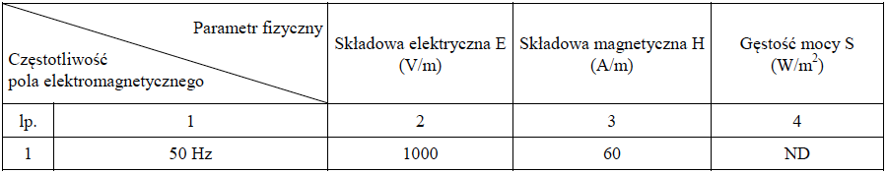

Oznaczenia:
ND – nie dotyczy.

Objaśnienia:
1) 50 Hz – częstotliwość sieci elektroenergetycznej;
2) parametry charakteryzujące oddziaływanie pola elektromagnetycznego na środowisko (kolumna 2 i 3 w tabeli 1) reprezentują graniczne wartości skuteczne natężenia pola elektrycznego E i magnetycznego H.

Tabela 27. Zakresy częstotliwości pól elektromagnetycznych, dla których określa się parametry fizyczne charakteryzujące oddziaływanie pól elektromagnetycznych na środowisko oraz dopuszczalne poziomy pól elektromagnetycznych, charakteryzowane przez dopuszczalne wartości parametrów fizycznych dla miejsc dostępnych dla ludności

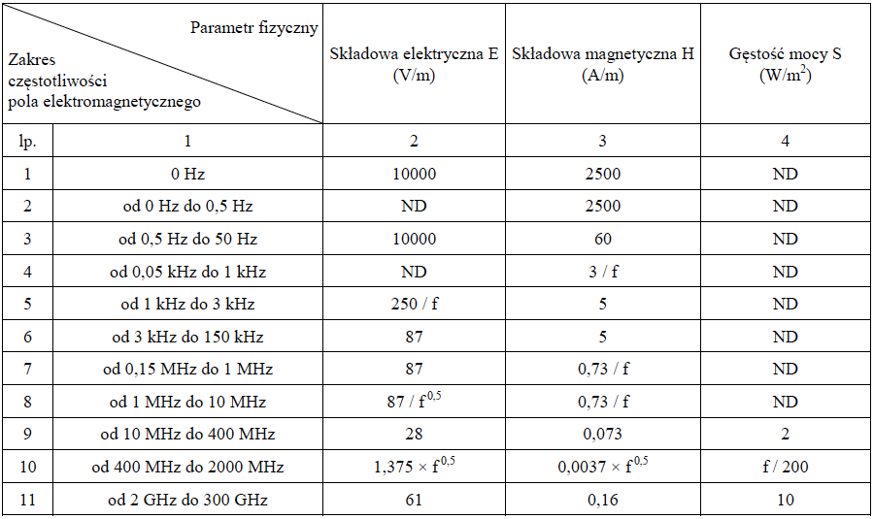

Oznaczenia:
f – wartość częstotliwości pola elektromagnetycznego z tego samego wiersza kolumny „Zakres częstotliwości pola elektromagnetycznego”.
ND – nie dotyczy.

Objaśnienia:
Dopuszczalne poziomy podane w tabeli określono do oceny oddziaływania pól elektromagnetycznych emitowanych podczas użytkowania stałych sieci elektroenergetycznych i radiokomunikacyjnych. Wymagania te nie mają zastosowania do oceny pól elektromagnetycznych emitowanych przez elektryczne urządzenia przenośne i urządzenia użytkowane w mieszkaniach. Ocena oddziaływania pola elektromagnetycznego w środowisku pracy określona jest odrębnymi przepisami.

Dla miejsc dostępnych dla ludności rozumianych jako wszelkie miejsca, z wyjątkiem miejsc, do których dostęp ludności jest zabroniony lub niemożliwy bez użycia sprzętu technicznego, ustalane według istniejącego stanu zagospodarowania i zabudowy nieruchomości – parametry charakteryzujące oddziaływanie pola elektromagnetycznego na środowisko (kolumny 2, 3 i 4 w tabeli 2), reprezentują wartości graniczne natężenia pola elektrycznego i magnetycznego oraz gęstości mocy i odpowiadają:

- wartościom skutecznym natężeń pól elektrycznych E i magnetycznych H o częstotliwości od 0 Hz do 300 GHz, podanym z dokładnością do jednego miejsca znaczącego;

2) wartości równoważnej gęstości mocy S dla pól elektromagnetycznych o częstotliwości od 108 MHz do 300 GHz, podanej z dokładnością do jednego miejsca znaczącego po przecinku.

Dla częstotliwości od 100 kHz do 10 GHz wartości E², H² oraz S w tabeli 2 należy uśredniać w ciągu 6 minut, przy czym dopuszczalne poziomy pól elektromagnetycznych muszą być dotrzymane w każdym 6-minutowym okresie czasu.

Dla częstotliwości wyższych niż 10 GHz wartości E², H² oraz S w tabeli 2 należy uśredniać w ciągu t minut, przy
czym dopuszczalne poziomy pól elektromagnetycznych muszą być dotrzymane w dowolnym t-minutowym okresie czasu, gdzie t = 68 / f ^{1,05}, f oznacza częstotliwość wyrażoną w GHz.

W przypadku ekspozycji krótkotrwałych, wywoływanych przez pola impulsowe, wartości szczytowe natężeń pól elektrycznych E i magnetycznych H nie powinny przekraczać n -krotności odpowiednich poziomów odniesienia określonych w tabeli 12, przy czym:

– w zakresie częstotliwości do 100 kHz: n = 1,4.
Uwaga: Dla impulsów o czasie trwania t_{p} należy przyjąć częstotliwość równoważną obliczoną jako f = 1/(2t_{p} ).

– w zakresie częstotliwości od 100 kHz do 10 MHz: n = 10ª, gdzie a = 0,176 + 0,665 x log(f/100), f oznacza częstotliwość wyrażoną w kHz.

– w zakresie częstotliwości od 10 MHz do 300 GHz: n = 32.

W przypadku ekspozycji krótkotrwałych, wywoływanych przez pola impulsowe, wartość szczytowa równoważnej gęstości mocy S w zakresie częstotliwości powyżej 10 MHz nie powinna przekraczać 1000-krotności odpowiednich poziomów odniesienia określonych w tabeli 27.

Źródła promieniowania

Na terenie gminy Świętajno źródła promieniowania niejonizującego stanowią:
- linie i stacje elektroenergetyczne,
- urządzenia radiokomunikacyjne,
- radionawigacyjne i radiolokacyjne,
- stacje transformatorowe,
- stacje bazowe telefonii komórkowej,
- radiostacje amatorskie i stacje CB-radio,
- stacje bazowe łączności radiotelefonicznej,
- urządzenia emitujące pola elektromagnetyczne pracujące w przemyśle, placówkach naukowo-badawczych, ośrodkach medycznych,
- urządzenia powszechnego użytku emitujące pola elektromagnetyczne, np. pojedyncze aparaty telefonii komórkowej.

Pola elektromagnetyczne emitowane przez linie średnich napięć oraz niskich napięć są traktowane jako nieistotne źródła pola elektromagnetycznego z punktu widzenia wpływu na środowisko oraz zdrowie ludzi. Natomiast linie wysokich i najwyższych napięć generują promieniowanie o wartościach znacznie przekraczających dopuszczalne w terenach zabudowy mieszkaniowej. W związku z tym pod liniami o napięciu 110 kV i wyższym oraz w ich bezpośrednim sąsiedztwie, jak i również w bezpośrednim sąsiedztwie stacji elektroenergetycznych należy unikać lokalizacji budynków mieszkalnych lub ich lokalizacja powinna być poprzedzona odpowiednimi pomiarami.
W celu ochrony krajobrazu przed negatywnym oddziaływaniem linie elektroenergetyczne, stacje nadawcze radiowo-telewizyjne, stacje bazowe telefonii komórkowej i inne obiekty radiokomunikacyjne, należy lokalizować poza miejscami objętymi szczególną ochroną, z uwzględnieniem zakazów wynikających z aktów prawa miejscowego, powołujących określone formy, wpływ na krajobraz był jak najmniejszy. Należy także wprowadzić zasadę, że jeśli w bliskim sąsiedztwie planowana jest lokalizacja kilku obiektów radiowo telewizyjnych lub obiektów radiokomunikacyjnych, to muszą one być lokalizowane na jednej konstrukcji wsporczej.
Według „Oceny poziomów pól elektromagnetycznych w środowisku w roku 2022 w województwie warmińsko-mazurskim” na terenie badanej gminy nie umieszczono punktów badawczych natężenia poziomu pól elektromagnetycznych.
Wojewódzki Inspektorat Ochrony Środowiska w Olsztynie w 2022 roku przeprowadził trzy planowe kontrole (w tym dwie z pomiarem) oraz skontrolowano 380 sprawozdania z pomiarów dostarczonych do urzędu na podstawie art. 122a ustawy Prawo Ochrony Środowiska. Zarówno w kontrolach terenowych jak i dokumentacyjnych nie stwierdzono przekroczenia dopuszczalnych poziomów PEM w środowisku.
Dodatkowo pomiary pól elektromagnetycznych prowadzone są przez podmioty prowadzące instalacje wytwarzające pola elektromagnetyczne, a wyniki pomiarów w przypadku budowy nowej instalacji albo zmiany jej parametrów są publikowane na stronie BIP Powiatu Oleckiego.

Rysunek 14. Rozmieszczenie stacji bazowych łączności bezprzewodowej na terenie gminy Świętajno

źródło: http://beta.btsearch.pl
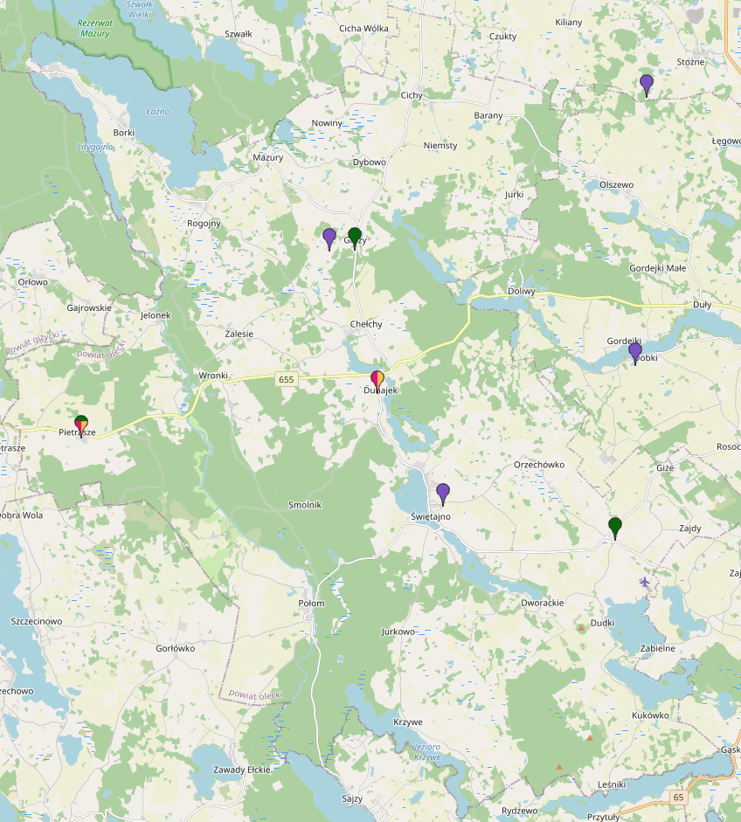

Zagrożenia

Na terenie gminy Świętajno lokalnie zwiększony poziom natężenia elektromagnetycznego może występować w sąsiedztwie infrastruktury elektroenergetycznej (głównie pod liniami wysokiego napięcia) oraz stacji bazowych łączności bezprzewodowej. Nie są to jednak wartości mogące powodować zagrożenie dla ludności.
Najważniejsze zadania realizowane na terenie gminy w obszarze interwencji pola elektromagnetyczne dotyczą bieżącej modernizacji i utrzymania infrastruktury elektroenergetycznej oraz prowadzeniem działań administracyjno-kontrolnych z zakresu monitoringu, wydawania decyzji i pozwoleń dla stacji bazowych. W kolejnych latach należy kontynuować prowadzenie powyższych zadań.

Gospodarka odpadami

Stan aktualny

Odpady komunalne to odpady powstające w gospodarstwach domowych, a także odpady niezawierające odpadów niebezpiecznych pochodzące od innych wytwórców odpadów, które ze względu na swój charakter lub skład są podobne do odpadów powstających w gospodarstwach domowych. Przez gospodarowanie odpadami rozumie się zbieranie, transport, przetwarzanie odpadów, łącznie z nadzorem nad tego rodzaju działaniami, jak również późniejsze postępowanie
z miejscami unieszkodliwiania odpadów oraz działania wykonywane w charakterze sprzedawcy odpadów lub pośrednika w obrocie odpadami.
Artykuł 4a ustawy z dnia 13 września 1996 r. o utrzymaniu czystości i porządku w gminach (Dz. U. z 2022 r. poz. 2519) stanowi, iż Minister właściwy do spraw klimatu może określić, w drodze rozporządzenia, sposób selektywnego zbierania odpadów komunalnych.
Zgodnie z danymi zawartymi w Analizie stanu gospodarki odpadami komunalnymi na terenie gminy Świętajno w 2022 odpady komunalne, które podlegały segregacji w roku 2022 to:
1) papier i makulatura,
2) tworzywa sztuczne i odpady opakowaniowe wielomateriałowe, w tym metal,
3) szkło,
4) bioodpady,
5) zużyty sprzęt elektryczny i elektroniczny,
6) zużyte baterie i akumulatory,
7) meble i inne odpady wielkogabarytowe,
8) odpady budowlane i rozbiórkowe stanowiące odpady komunalne,
9) przeterminowane leki i chemikalia,
10) zużyte opony stanowiące odpady komunalne,
11) niesegregowane (zmieszane) odpady komunalne.
Odpady, o których mowa powyżej, właściciele nieruchomości obowiązani byli zbierać i gromadzić w terminie niezwłocznym od chwili ich powstania w pojemnikach lub kontenerach, workach wyłącznie do tego celu przeznaczonych i odpowiednio oznaczonych, o ujednoliconych kolorach:
1) w kolorze zielonym - do zbiórki szkła;
2) w kolorze niebieskim - do zbiórki papieru i tektury
3) w kolorze brązowym - do zbiórki odpadów ulegających biodegradacji,
4) w kolorze żółtym wyłącznie pojemniki - do zbiórki tworzyw sztucznych, odpady opakowaniowe wielomateriałowe, metale;
5) w kolorze czarnym wyłącznie pojemniki – do zbiórki niesegregowanych (zmieszanych) odpadów komunalnych.

Opisywana gmina należy do Związku Międzygminnego Gospodarka Komunalna. W skład Związku Międzygminnego wchodzi 12 gmin: gmina miejska Ełk, gmina miejsko-wiejska Olecko, gmina miejsko-wiejska Gołdap, gmina miejsko-wiejska Biała Piska, gmina wiejska Ełk, gmina wiejska Kalinowo, gmina wiejska Stare Juchy, gmina wiejska Prostki, gmina wiejska Kowale Oleckie, gmina wiejska Świętajno, gmina wiejska Wieliczki, gmina wiejska Dubeninki.
Priorytetowym celem Związku jest uporządkowanie gospodarki odpadami. Ponadto Związek ma do wykonania następujące zadania:
- realizacja zrównoważonego rozwoju
- rozwój turystyki i rekreacji oraz związanych z nimi usług
- tworzenie nowych miejsc pracy w dziedzinach mniej obciążających środowisko (tzw. "zielone miejsca pracy")
- współdziałanie z innymi związkami, gminami, instytucjami i władzami wojewódzkimi w zakresie dostosowawczym usług i budowy infrastruktury komunalnej zgodnie z obowiązującymi przepisami i wymogami Unii Europejskiej
- informowanie i edukowanie społeczności lokalnej
- promowanie Związku
- zabieganie o środki finansowe z Unii Europejskiej
Podmiotem uprawnionym do odbioru odpadów komunalnych z terenu Gminy Świętajno jest firma: AR-TEC Artur Kowalik, ul. Orzeszkowej 8B, 19-300 Ełk.
Odpady problemowe, t.j.:
- zużyty sprzęt elektryczny i elektroniczny, RTV i AGD,
- inne niż niebezpieczne odpady budowlane i rozbiórkowe nie zawierające azbestu, papy
- smoły,
- odpady wielkogabarytowe (meble, drewno),
- popioły,
- odpady niebezpieczne takie jak: lampy rtęciowe i świetlówki, termometry rtęciowe,
- zużyte baterie i akumulatory, przeterminowane lub częściowo wykorzystane leki, oleje
- odpadowe i tłuszcze jadalne,
- zużyte opony,
- odpady ulegające biodegradacji,
- tworzywa sztuczne,
- metale,
- papier,
- szkło opakowaniowe

Mieszkańcy gminy Świętajno mogą nieodpłatnie, bez limitu wagi, w stanie posortowanym zawieźć do Punktu Dobrowolnego Gromadzenia Odpadów zlokalizowanego w Olecku.
Odpady budowlane i rozbiórkowe, które powstają w gospodarstwach domowych w wyniku prowadzenia samodzielnie robót remontowych i rozbiórkowych mieszkańcy gminy mogą dostarczać do Punktu Dobrowolnego Gromadzenia Odpadów (PDGO) w Olecku.
Pozostałe zadania gminy określone w ustawie o utrzymaniu czystości i porządku w gminach, które również dotyczą gospodarki odpadami komunalnymi to:
- zapobieganie zanieczyszczaniu ulic, parków i terenów otwartych,
- utrzymanie czystości i porządku na przystankach komunikacyjnych,
- usuwanie materiałów zawierających azbest.

Tabela 28. Informacja Ilości odpadów komunalnych odebranych z obszaru Związku Międzygminnego Gospodarka komunalna według sprawozdań podmiotów odbierających odpady w 2022 roku, w podziale na zbierane selektywnie
Rodzaj odebranych odpadów komunalnych | Mg | %
Papier i tektura | 28,78 | 2,9%
Tworzywa sztuczne i metale | 92,54 | 9,2%
Szkło | 55,90 | 5,5%
Biodegradowalne | 48,02 | 4,8%
Zmieszane (resztkowe) | 707,16 | 70,1 %
Wielkogabarytowe | 55,36 | 5,5%
Popiół | 12,92 | 1,3%
Urządzenia AGD | 7,44 | 0,7%
Pozostałe | 0,82 | 0,1%
Razem | 1 008,94
źródło: Analiza stanu gospodarki odpadami komunalnymi na terenie
Związku Międzygminnego Gospodarka Komunalna za 2022 rok

Zgodnie z danymi zawartymi w Analiza stanu gospodarki odpadami komunalnymi na terenie
Związku Międzygminnego Gospodarka Komunalna za 2022 rok na terenie gminy Świętajno w 2022 osiągnięty poziom recyklingu i przygotowania do ponownego użycia odpadów komunalnych wyniósł 28,68 %. Wymagany do osiągnięcia w 2022 r. poziom przygotowania do ponownego użycia i recyklingu odpadów komunalnych za rok 2022 powinien wynosić co najmniej 25% wagowo.
Program usuwania azbestu i wyrobów zawierających azbest dla związku międzygminnego gospodarka komunalna wraz ze szczegółową inwentaryzacją został opracowany i wdrożony ze względu na narastający problem bezpiecznego dla środowiska i kosztownego procesu unieszkodliwiania tych niebezpiecznych odpadów. Funkcjonowanie programu otwiera drogę do starania się o dofinansowania działań związanych z demontażem, transportem i składowaniem (unieszkodliwieniem) wyrobów azbestowych.
Celem programu jest bezpieczne usunięcie azbestu i wyrobów zawierających azbest z obszaru gminy. Cel ten zostanie osiągnięty poprzez realizację zadań określonych w Programie, takich jak:
• Inwentaryzacja wyrobów azbestowych i opracowanie bazy danych o wyrobach zawierających azbest wraz z aktualizacją
• Działania informacyjno-edukacyjne wśród mieszkańców
• Usuwanie zinwentaryzowanych wyrobów azbestowych
• Zapewnienie środków finansowych na realizację Programu
• Monitoring realizacji Programu
• Okresowa weryfikacja i aktualizacja Programu

Materiały zawierające azbest występują przede wszystkim jako pokrycia dachowe i elewacje na budynkach mieszkalnych i budynkach gospodarczych (stodoły, wiaty, garaże, altany) oraz w rurach i złączach azbestowo-cementowych. Wyroby zawierające azbest składowane są także na posesjach mieszkańców i działkach gruntowych. Na usuwanie odpadów azbestowych otrzymuje się dofinansowanie Wojewódzkiego Funduszu Ochrony Środowiska w Olsztynie oraz Narodowego Funduszu Ochrony Środowiska w Warszawie.
Zgodnie z informacjami zawartymi w Bazie GeoAzbest (stan na dzień 02.05.2024 r.):
• zinwentaryzowanych zostało 1856,917 Mg wyrobów zawierających azbest,
• dotychczas unieszkodliwiono 564,141 Mg wyrobów zawierających azbest,
Gospodarka odpadami w województwie warmińsko-mazurskim opiera się na wskazanych w Plan Gospodarki Odpadami dla Województwa Warmińsko-mazurskiego na lata 2016-2022 regionach gospodarki odpadami komunalnymi (RGOK). W województwie wydziela się cztery regiony gospodarki odpadami komunalnymi:
- region północny
- region centralny
- region pólnocno-wschodni
- region wschodni
- region zachodni
Gmina Świętajno znajduje się w regionie wschodnim.

Zagrożenia

Obszary problemowe dotyczące gospodarki odpadami związane są z:
- nieprawidłowymi praktykami dotyczącymi gospodarowania odpadami przez mieszkańców (np. spalanie odpadów komunalnych, pozbywanie się odpadów w sposób niezgodny z przepisami prawa),
- niewystarczającym poziomem selektywnej zbiórki odpadów oraz mały poziom ograniczenia masy odpadów komunalnych ulegających biodegradacji kierowanych do składowania,
- występowaniem wyrobów zawierających azbest.
- Zagrożenie amoniakiem (występujące na terenie gminy chłodnie przemysłowe)

Poważne awarie

Stan aktualny

Zgodnie z definicją zawartą w ustawie Prawo Ochrony Środowiska (Dz.U. z 2024 r. poz.54 z późn. zm.) mówiąc o:
  - „poważnej awarii – rozumie się przez to zdarzenie, w szczególności emisję, pożar lub eksplozję, powstałe w trakcie procesu przemysłowego, magazynowania lub transportu, w których występuje jedna lub więcej niebezpiecznych substancji, prowadzące do natychmiastowego powstania zagrożenia życia lub zdrowia ludzi lub środowiska lub powstania takiego zagrożenia z opóźnieniem”.
  - „poważnej awarii przemysłowej – rozumie się przez to poważną awarię
w zakładzie”.
Obejmują one takie rodzaje zdarzeń jak:
            - pożary na dużych obszarach, pożary długo trwające, a także pożary towarzyszące awariom z udziałem materiałów niebezpiecznych, które powodują zniszczenie lub zanieczyszczenie środowiska;
            - awarie i katastrofy w zakładach przemysłowych, transporcie, rozładunku
i przeładunku materiałów niebezpiecznych i innych substancji, powodujących zanieczyszczenie środowiska;
            - awarie budowli hydrotechnicznych, powodująca zanieczyszczenie chemiczne lub biologiczne środowiska;
            - Klęski żywiołowe, powodujące zanieczyszczenie chemiczne lub biologiczne środowiska.
Należy zaznaczyć, iż zagrożenie spowodowania poważnej awarii wynikać może także z transportu substancji niebezpiecznych. Przez teren gminy Świętajno przebiega droga wojewódzka i drogi powiatowe. Należy pamiętać także o tym, iż paliwa płynne przewożone są praktycznie po wszystkich drogach, gdzie występują stacje paliw płynnych.

Zagrożenia

Na terenie gminy Świętajno nie występują ZZR (zakłady zwiększonego ryzyka) oraz ZDR (zakłady o dużym ryzyku), jednakże przez jej obszar przebiegają trakty komunikacyjne, po których transportowane są substancje niebezpieczne. Może to generować zagrożenia wystąpienia poważnej awarii.

Odnawialne źródła energii

Stan aktualny

Wraz z wciąż rosnącym zapotrzebowaniem na energię a przy jednoczesnym wyczerpywaniu się zasobów konwencjonalnych wzrasta zainteresowanie alternatywnymi sposobami pozyskiwania energii ze źródeł odnawialnych. Energia odnawialna jest to energia pochodząca z naturalnych, powtarzających się procesów przyrodniczych, uzyskiwana z odnawialnych niekopalnych źródeł energii (energia: wody, wiatru, promieniowania słonecznego, geotermalna, fal, prądów i pływów morskich, oraz energia wytwarzana z biomasy stałej, biogazu i biopaliw ciekłych).
Odnawialne źródło energii to natomiast źródło wykorzystujące w procesie przetwarzania energię wiatru, promieniowania słonecznego, aerotermalną, geotermalną, hydrotermalną, fal, prądów i pływów morskich, spadku rzek oraz energię pozyskiwaną z biomasy, biogazu pochodzącego ze składowisk odpadów, a także biogazu powstałego w procesach odprowadzania lub oczyszczania ścieków albo rozkładu składowanych szczątków roślinnych i zwierzęcych.
W roku 2020 produkcja energii pierwotnej ze źródeł odnawialnych stanowiła 17,9% produkcji ogółem (GUS). Do źródeł o największym technicznym potencjale należą kolejno: biomasa, energia wiatru, energia słoneczna, zasoby geotermalne oraz energia wody.

Biomasa i biogaz

Biomasa

Biomasę stanowią organiczne, niekopalne substancje o pochodzeniu biologicznym, które mogą być wykorzystywane w charakterze paliwa do produkcji ciepła lub wytwarzania energii elektrycznej.
Do najważniejszych rodzajów tego typu paliw należą:
- drewno,
- słoma i odpady pochodzące z produkcji rolniczej,
- odpady organiczne,
- oleje roślinne,
- tłuszcze zwierzęce,
- osady ściekowe,
- rośliny szybko rosnące, takie jak:
- wierzba wiciowa,
- miskant olbrzymi (trawa słoniowa),
- słonecznik bulwiasty,
- ślazowiec pensylwański,
- rdest sachaliński.
Biomasa jest obecnie źródłem energii o największym potencjale. Udział paliw takich jak słoma, drewno czy wierzba energetyczna w bilansie energetycznym kraju systematycznie wzrasta. Z uwagi na rolniczy charakter gminy Świętajno, na jej terenie występują znaczne zasoby biomasy.

Biogaz

Biogaz to paliwo gazowe otrzymywane w procesie fermentacji metanowej surowców rolniczych, produktów ubocznych rolnictwa, płynnych lub stałych odchodów zwierzęcych, produktów ubocznych lub pozostałości z przetwórstwa produktów pochodzenia rolniczego lub biomasy leśnej, z wyłączeniem gazu pozyskanego z surowców pochodzących z oczyszczalni ścieków oraz składowisk odpadów.

Energia wiatru

Energię wiatru stanowi energia kinetyczna wiatru wykorzystywana do produkcji energii elektrycznej w turbinach wiatrowych. Potencjał elektrowni wiatrowych jest określany przez możliwości generowania przez nie energii elektrycznej. Tereny o korzystnym potencjale wyznacza się na podstawie badań kierunku, siły oraz częstotliwości występowania wiatrów. Na tej podstawie sporządzono strefy energetyczne wiatru oraz podzielono powierzchnię kraju zgodnie z potencjałem energetycznym.
Obszar Polski można podzielić na 4 strefy energetyczne warunków wiatrowych:
- Strefa I – wybitnie korzystna
- Strefa II – bardzo korzystna
- Strefa III - korzystna
- Strefa IV - mało korzystna

W Polsce, przy obecnych warunkach ekonomicznych i technicznych, za teren przydatny do wykorzystania energii wiatru uznaje się taki, dla którego średnia roczna prędkość wiatru na 70 m n.p.g. jest nie mniejsza niż 6 m/s.
Gmina Świętajno zlokalizowana jest na obszarze uznawanych za wybitnie korzystny do lokalizacji inwestycji energetyki wiatrowej.

Rysunek 15. Strefy energetyczne warunków wiatrowych
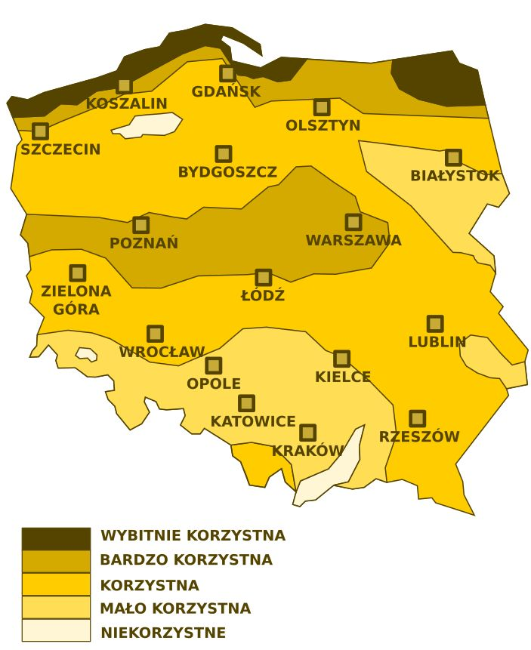
źródło: IMGW

Należy pamiętać, aby planując inwestycje mającą na celu wykorzystanie energii odnawialnej należy wziąć pod uwagę uwarunkowania przyrodnicze, techniczne, środowiskowe (przede wszystkim formy ochrony przyrody oraz obszary cenne przyrodniczo), prawne, ekonomiczne oraz społeczne. Na terenie badanej gminy nie zostały zlokalizowane farmy wiatrowe.

Energia geotermalna

Energia geotermalna jest to energia cieplna pozyskiwana z głębi ziemi
i stosowana głównie w celach grzewczych. Z racji na szerokie rozpowszechnienie
o pełną odnawialność energia tego typu stanowi olbrzymi potencjał. Ciepłe wody
o wyższej temperaturze zdatne są do produkcji energii elektrycznej, pozostałe
z powodzeniem są stosowane w ciepłownictwie, rolnictwie czy do celów rekreacyjnych. Oszacowanie potencjału energii geotermalnej wiąże się z koniecznością kosztownych odwiertów próbnych.

Rysunek 16. Zasoby geotermalne Polski
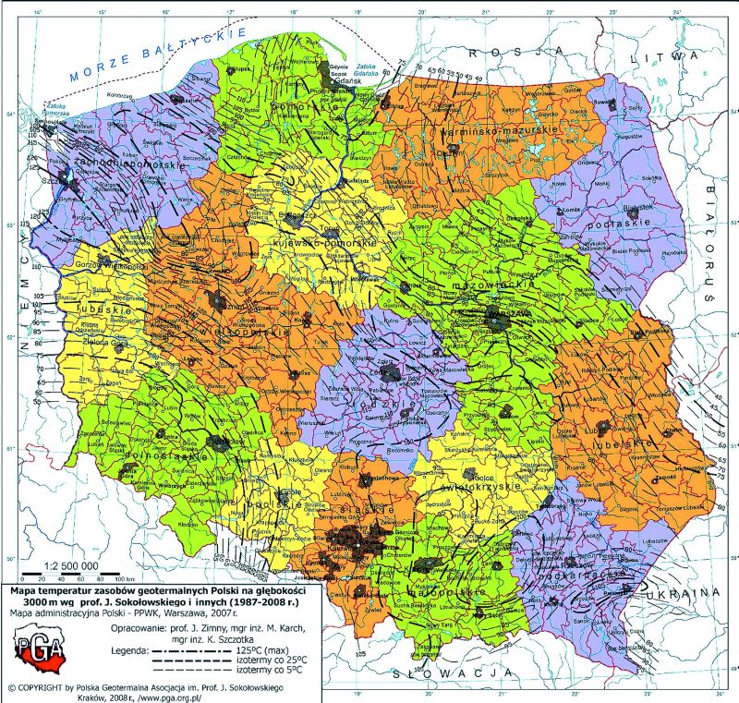
źródło: pga.org.pl

Analizując powyższą mapę rozkładu gęstości strumienia cieplnego można stwierdzić, iż budowa instalacji geotermalnych wysokiej entalpii w gminie nie jest uzasadniona. Jednakże można wykorzystać geotermię płytką przy zastosowaniu indywidualnych pomp ciepła. Pompa ciepła jest urządzeniem przenoszącym ciepło z ogólnie dostępnego środowiska cechującego się niewyczerpalnymi zasobami energii, tj. gruntu, wody lub powietrza (dolne źródło ciepła) do górnego źródła ciepła w postaci ciepła o wyższej temperaturze.

Energia słońca

Energia promieniowania słonecznego wykorzystywana jest w dwojaki sposób: do produkcji energii elektrycznej bądź ciepła. Ciepło może być pozyskiwane w sposób bierny poprzez nagrzewanie pomieszczeń bezpośrednim promieniowaniem bądź poprzez systemy cieczowych lub powietrznych kolektorów słonecznych służących ogrzewaniu mieszkań, podgrzewaniu wody użytkowej itp. Konwersja promieniowania na prąd elektryczny odbywa się natomiast poprzez zastosowanie ogniw fotowoltaicznych bądź elektrowni termicznych. Zastosowanie kolektorów słonecznych może okazać się zasadne już nawet w przypadku użytkowania przez pojedyncze gospodarstwa domowe, w zależności od stopnia zapotrzebowania na ciepłą wodę. Poniższy rysunek przedstawia dwa najważniejsze czynniki wpływające na opłacalność inwestycji związanych z wykorzystaniem energii słonecznej.

Rysunek 17. Średni czas usłonecznienia w ciągu roku na terenie Polski

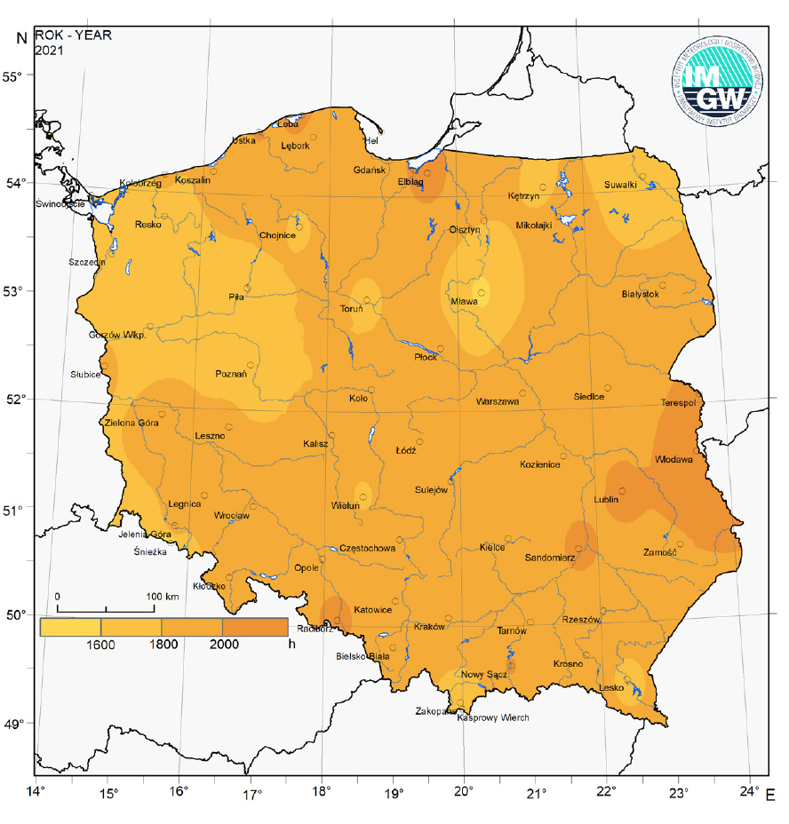
źródło: IMGW

Gmina Świętajno zlokalizowana jest w strefie, gdzie nasłonecznienie szacowane jest na około 1600-1800 h/rok. Opisane powyżej warunki panujące na terenie gminy dają możliwość wykorzystywania energii promieniowania słonecznego do podgrzewania wody użytkowej w budynkach mieszkalnych, a także obiektach oświatowych (szkoły, przedszkola). Z uwagi na koszt instalacji tego rodzaju, warto rozważyć możliwość ich współfinansowania w ramach partnerstwa publiczno-prywatnego. Gmina dysponuje dobrymi warunkami dla rozwoju energetyki słonecznej. Preferowanym kierunkiem rozwoju energetyki słonecznej w gminie powinno być zatem instalowanie indywidualnych małych instalacji fotowoltaicznych na budynkach mieszkalnych i użyteczności publicznej.
Na terenie gminy występują indywidualne instalacje o małej mocy, wykorzystujące ogniwa fotoelektryczne.
Gmina Świętajno, realizując politykę związaną z ochroną i zachowaniem walorów środowiskowych,zakłada lokalizację i rozwój jedynie rozproszonych i niewielkich farm fotowoltaicznych w granicach gm. Świętajno. Budowa dużych, wielohektarowych obiektów może
w negatywny sposób wpłynąć m.in. na krajobraz gminy i obniżyć jej atrakcyjność turystyczną, a co za tym idzie także jakość życia mieszkańców. Wszelkie inwestycje w zakresie fotowoltaiki na terenie gminy muszą być prowadzone zgodnie z obowiązującymi przepisami a ich realizacja nie powinna stać w sprzeczności z interesami mieszkańców gminy Świętajno.

Energia cieków wód powierzchniowych

Potencjalna i kinetyczna energia cieków wód powierzchniowych wykorzystywana jest do wytwarzania energii w elektrowniach wodnych. Do energii odnawialnej zalicza się tylko i wyłącznie produkcję energii elektrycznej w elektrowniach na dopływie naturalnym (przepływowych).
Planując inwestycję mającą na celu wykorzystanie energii kinetycznej cieków wodnych, należy wziąć pod uwagę uwarunkowania przyrodnicze (ocena zasobów przez IMGW, warunków geomorfologicznych i geologicznych), techniczne (tryb pracy elektrowni, specyfikacja techniczna turbin, wydajność), środowiskowe (przede wszystkim formy ochrony przyrody oraz obszary cenne przyrodniczo), prawne (pozwolenie wodnoprawne zgodność z planem zagospodarowania przestrzennego), ekonomiczne oraz społeczne (np. turystyka).
W przypadku realizacji przedsięwzięć związanych z wykorzystaniem odnawialnych źródeł energii, należy pamiętać, że możliwości rozwoju hydroenergetyki, wykorzystania energii wiatru, energii z wód geotermalnych czy biomasy uwarunkowane są nie tylko zasobami energetycznymi, ale także regulacjami prawnymi w zakresie ochrony przyrody i ustaleniami Samorządu Województwa Warmińsko-mazurskiego, które zawarte są w Planie Zagospodarowania Przestrzennego Województwa i dotyczą gospodarowania przestrzenią. Ograniczenia prawne dotyczą przede wszystkim wykluczenia inwestycji z terenów chronionych lub przynajmniej dostosowania ich skali do uwarunkowań terenowych i środowiskowych. Na terenie gminy Świętajno nie znajdują się elektrownie wodne.

Zagrożenia

Zagrożenia wynikające z rozwoju wykorzystania alternatywnych źródeł energii mogą być związane z negatywnym wpływem nowopowstałych instalacji służących do wykorzystania odnawialnych źródeł energii na środowisko. Przed przystąpieniem do realizacji tego typu inwestycji zaleca się dobrze dobrać lokalizację inwestycji z zachowaniem zasad zrównoważonego rozwoju. W celu doboru lokalizacji należy odnieść się do zapisów niniejszego Programu, innych dokumentów lokalnych, a także dokumentów wyższego szczebla, determinujących politykę przestrzenną gminy.

Działania systemowe

Zarządzanie środowiskowe

Obecnie każda nowocześnie funkcjonująca gmina powinna skutecznie zarządzać środowiskiem, wdrażając kompleksowy system planowania i wykonywania działań zgodnych z zasadą zrównoważonego rozwoju, które skierowane byłyby na racjonalne wykorzystanie zasobów środowiska, ich ochronę oraz odnowienie.
Podstawowym elementem funkcjonowania systemu zarządzania środowiskiem powinien być Program Ochrony Środowiska, który uwzględnia m.in.:
- zasady ochrony środowiska określone przepisami,
- perspektywiczne cele w zakresie ochrony środowiska,
- monitoring osiąganych efektów.
Skuteczne zarządzanie środowiskowe musi być oparte na właściwym przygotowaniu merytorycznym oraz koordynowaniu działań, które zazwyczaj mają charakter wielokierunkowy. Taki stan rzeczy sprawia, że niezbędny w gminie jest sprawny przepływ informacji, oparty o sporządzane raporty. W tym celu zaleca się wyznaczenie osób, których zadaniem byłoby monitorowanie co dwa lata Programu oraz zdawanie przed Radą Gminy sprawozdania z przebiegu jego realizacji.
Zapisy niniejszego Programu Ochrony Środowiska powinny być bazą dla wprowadzania przez gminę Świętajno rzeczywistego, sprawnego systemu zarządzania środowiskiem oraz koordynowania działań.

Edukacja ekologiczna

Warunkiem niezbędnym w realizacji celów Programu ochrony środowiska dla Gminy Świętajno na lata 2023-2026 z perspektywą na lata 2027 - 2030 jest świadomość ekologiczna mieszkańców. Edukacja ekologiczna na terenie gminy Świętajno powinna być realizowana zgodnie z zaleceniami zawartymi w Polityce Ekologicznej Państwa 2030.

Adaptacja do zmian klimatu

Wyniki wieloletnich badań naukowych jednoznacznie wskazują, że zmiany klimatu stanowią realne zagrożenie dla społecznego i gospodarczego rozwoju wielu krajów, w tym także Polski, dlatego społeczność międzynarodowa oraz rządy od wielu lat rozważają istotną kwestię odpowiedniego dostosowania się do obecnych i przyszłych skutków tych zmian.
Wszystkie działania dostosowujące do zmian klimatu, wiążą się z ogromnymi kosztami. W perspektywie globalnej największe koszty zostaną poniesione przez kraje rozwijające się, w których konieczne wydatki mogą sięgać nawet 100 mld USD rocznie. Prognozy dotyczące kosztów w Europie przywoływane przez Europejską Agencję Środowiska mówią o kwotach rzędu kilku miliardów Euro rocznie w perspektywie krótkoterminowej i dziesiątkach miliardów w perspektywie długoterminowej.
Dlatego też wszystkie podejmowane działania, zarówno przez podmioty publiczne jak i prywatne, muszą być obciążone minimalnym ryzykiem niepowodzenia. Zmiany klimatu należy postrzegać jako potencjalne ryzyko, które powinno być brane pod uwagę przy tworzeniu np. mechanizmów regulacyjnych i planów inwestycyjnych, podobnie jak brane pod uwagę są ryzyka o charakterze makroekonomicznym czy geopolitycznym. Ważnym elementem jest również uświadamianie społeczeństwa o konieczności adaptacji do zmian klimatu, nie tylko na poziomie ogólnospołecznym, ale także w ich gospodarstwach domowych.
Należy podkreślić, iż na forum Ramowej konwencji Narodów Zjednoczonych ds. zmian klimatu (UNFCCC) rządy ponad 190 krajów debatują nad ograniczeniem emisji gazów cieplarnianych i adaptacją do zmian klimatu uznając, że działania te należy prowadzić równolegle. Potrzeba opracowania programów adaptacji i zadania Stron Konwencji wynikają z Art. 4 ww. Konwencji i przyjętego na jej forum „Programu działań z Nairobi w sprawie oddziaływania, wrażliwości i adaptacji do zmian klimatu” z 2006 r., który przewiduje m.in. konieczność włączenia się krajów do oceny możliwego wpływu zmian klimatu na różne dziedziny życia i stworzenia strategii ograniczenia tego wpływu poprzez dostosowanie do tych zmian.
Komisja Europejska, mając na celu wdrożenie Programu z Nairobi, opublikowała w dniu 1 kwietnia 2009 r. Białą Księgę: Adaptacja do zmian klimatu: Europejskie ramy działania, w której określiła zakres działania UE na lata 2009 – 2012, m.in. w zakresie przygotowania unijnej strategii adaptacji do zmian klimatu, która ostatecznie została opublikowana przez KE w kwietniu 2013 r. Rząd RP przyjął stanowisko w sprawie Białej Księgi w dniu 19 marca 2010 r. z decyzją o potrzebie opracowania strategii adaptacji dla sektorów i obszarów wrażliwych na zmiany klimatu. Decyzja dotycząca opracowania Strategicznego Planu Adaptacji do 2020 roku (SPA 2020) oraz przyspieszenia prac nad nim wynikła z faktu, iż konieczne było przygotowanie zestawu kierunkowych działań adaptacyjnych do roku 2020 dla sektorów i obszarów wrażliwych na zmiany klimatu, w nawiązaniu do krajowych zintegrowanych strategii rozwoju, w celu osiągnięcia poprawy odporności gospodarki i społeczeństwa na zmiany klimatu i zmniejszenia strat z tym związanych. SPA2020 jest elementem szerszego projektu badawczego o nazwie KLIMADA, który obejmuje okres do 2070 roku, w dużym stopniu bazuje na konkluzjach uzyskanych dotychczas w ramach tego projektu.
Opracowanie SPA 2020 wpisuje się w działania na rzecz osiągnięcia celu nadrzędnego Białej Księgi oraz unijnej strategii adaptacji do zmian klimatu jakim jest poprawa odporności państw członkowskich na aktualne i oczekiwane zmiany klimatu, w tym lepsze przygotowanie do ekstremalnych zjawisk klimatycznych i pogodowych, oraz redukcja kosztów społeczno-ekonomicznych z nimi związanych.
Zaproponowano system realizacji strategicznego planu, identyfikując podmioty odpowiedzialne oraz wskaźniki monitorowania i oceny realizacji celów. Dokonano także bilans kosztów i strat poniesionych w wyniku ekstremalnych zjawisk pogodowych i klimatycznych w Polsce w latach 2001 – 2011 oraz oszacowano koszty zaniechania działań adaptacyjnych w dwóch przedziałach czasowych: do roku 2020 oraz do 2030r. Wskazano ramy finansowania realizacji działań w perspektywie 2020 r. uwzględniając możliwości jakie stwarzają fundusze UE na lata 2014-2020. Należy podkreślić, że zarejestrowane straty przypisywane zmianom klimatu, powstałe w latach 2001 – 2010, wynosiły ok. 54 mld zł. W przypadku niepodjęcia działań prawdopodobną konsekwencją w przyszłości mogą być straty szacowane na poziomie około 86 mld zł do roku 2020 oraz dodatkowo 119 mld zł w latach 2021 – 2030.
Przy formułowaniu działań SPA przesądzono, że dokument powinien zawierać różne grupy działań adaptacyjnych, obejmujących zarówno przedsięwzięcia techniczne (np. budowę niezbędnej infrastruktury przeciwpowodziowej i ochrony wybrzeża), jak i zmiany regulacji prawnych (np. zmiany w systemie planowania przestrzennego ograniczające możliwość zabudowy terenów zagrożonych powodziami, podtopieniami i osuwiskami, bardziej elastyczne procedury szybkiego reagowania na klęski żywiołowe), wdrożenie systemów monitoringu odnoszących się do poszczególnych dziedzin i obszarów oraz szerokie upowszechnianie wiedzy na temat koniecznej zmiany zachowań gospodarczych. Uwzględniono przy tym następujące generalne zasady:
- należy minimalizować podatność na ryzyko związane za zmianami klimatu, m.in. uwzględniając ten aspekt na etapie planowania inwestycji;
- konieczne jest opracowanie planów szybkiego reagowania na wypadek katastrof klimatycznych (powodzie, susze, fale upałów), tak by instytucje publiczne były przygotowane do niesienia natychmiastowej pomocy poszkodowanym;
- należy wyznaczyć działania, które z punktu widzenia efektywności kosztowej powinny być podjęte w pierwszej kolejności;
- w pierwszym rzędzie należy przygotować się na przeciwdziałanie zagrożeniom zdrowia i życia ludzi oraz szkodom, których skutki mogą być nieodwracalne (np. w postaci utraty dóbr kultury, rzadkich ekosystemów);
W strategii określono ramy i mechanizmy służące lepszemu przygotowaniu Polski na bieżące i przyszłe skutki zmiany klimatu. Proponuje się osiągniecie tego celu poprzez wspieranie i stymulowanie działań regionów, gmin i województw, stworzenie podstaw dla lepszego podejmowania świadomych decyzji w zakresie przystosowania w nadchodzących latach, a także poprzez uodpornienie najważniejszych sektorów gospodarczych i politycznych na skutki zmiany klimatu.

Cele programu ochrony środowiska, zadania i ich finansowanie

Spójność wyznaczonych celów i zadań z dokumentami strategicznymi i programowymi

Program Ochrony Środowiska dla gminy Świętajno na lata 2023-2026
z perspektywą na lata 2027 - 2030 zgodny jest z dokumentami wyższego szczebla, tj. dokumentami międzynarodowymi, krajowymi, wojewódzkimi i powiatowymi.
    - Międzynarodowa ochrona środowiska – Globalny Program Działań Szczytu Ziemi: Agenda 21

Jeden z najważniejszych programów międzynarodowych dotyczących zrównoważonego rozwoju ludzkości i ochrony zasobów środowiska naturalnego. Przewiduje on działania na poziomie globalnym, narodowym i lokalnym prowadzone w celu koordynacji wysiłków w rozwiązywaniu problemów światowej ekologii i polityki rozwoju. Program dotyczy wszystkich dziedzin życia w których człowiek oddziałuje na środowisko.
Najważniejsze założenia i cele Agendy 21 to m.in.:
- ochrona i wspomaganie zdrowia człowieka;
- zrównoważony rozwój osiedli ludzkich (powstrzymanie kryzysu ekologicznego miast);
- ochrona atmosfery (przeciwdziałanie efektowi cieplarnianemu, zanikaniu warstwy ozonowej, kwaśnym deszczom);
- bezpieczne wykorzystanie toksycznych substancji chemicznych;
- bezpieczne gospodarowanie odpadami stałymi i ściekowymi, niebezpiecznymi i radioaktywnymi;
- zrównoważone gospodarowanie gruntami rolnymi
- powstrzymanie niszczenia lasów;
- ochrona i zagospodarowanie zasobów wód słodkich;
- zachowanie różnorodności biologicznej (krajowe oceny różnorodności biologicznej, opracowanie strategii ich zachowania);
- przeciwdziałanie pustynnieniu i suszy;
- edukacja ekologiczna.
Agenda stała się priorytetowym dokumentem dla formułowania celów wszystkich dziedzin życia społeczno - gospodarczego, opartych na zasadzie zrównoważonego rozwoju. W oparciu o przyjęte w niej zasady organizowane są międzynarodowe i europejskie systemy wspierania rozwoju.
    - Uwarunkowania wspólnotowe

Program Ochrony Środowiska powinien być tworzony w oparciu o politykę ochrony środowiska Unii Europejskiej oraz politykę ekologiczną państwa. Najważniejsze przepisy międzynarodowe dotyczące tego zagadnienia zostały już ujęte w polskim prawie, pod postacią ustaw i rozporządzeń, regulujących prawne aspekty ochrony środowiska.
Podstawę Wspólnotowej Polityki Ochrony Środowiska stanowi VII Program Działań na Rzecz Ochrony Środowiska (7th European Action Plan, w skrócie EAP). Wskazuje on na konieczność zastosowania strategicznego podejścia do problemów środowiskowych. Takie podejście powinno wykorzystywać różne środki oraz instrumenty, aby regulować działania podejmowane przez przedsiębiorców, konsumentów, polityków i obywateli.
Plan wyznacza pięć priorytetowych kierunków działań strategicznych:
- poprawę wdrażania istniejącego prawodawstwa,
- uwzględnianie zagadnień dotyczących środowiska w innych politykach,
- współpracę z rynkami,
- angażowanie obywateli i zmienianie ich zachowania,
- uwzględnianie zagadnień dotyczących środowiska w decyzjach w zakresie planowania i zagospodarowania przestrzennego.
Ramy klimatyczno-energetyczne do roku 2030 obejmują cele unijne i cele polityczne na okres od 2021 do 2030 r. Kluczowe cele na 2030 r.:
- Co najmniej 40% redukcja emisji gazów cieplarnianych (od poziomów z 1990 r.);
- Co najmniej 32% udział energii odnawialnej;
- Co najmniej 32,5% poprawa efektywności energetycznej.
Cel 40% emisji gazów cieplarnianych jest realizowany przez unijny system handlu uprawnieniami do emisji, rozporządzenie w sprawie wspólnego wysiłku redukcyjnego z celami redukcji emisji państw członkowskich oraz rozporządzenie w sprawie użytkowania gruntów, zmiany użytkowania gruntów i leśnictwa. W ten sposób wszystkie sektory przyczynią się do osiągnięcia celu 40%, zarówno poprzez redukcję emisji, jak i zwiększenie pochłaniania.
W ramach Europejskiego Zielonego Ładu Komisja zaproponowała we wrześniu 2020 r. podniesienie celu redukcji emisji gazów cieplarnianych do 2030 r., w tym emisji i pochłaniania, do co najmniej 55% w porównaniu z 1990 r. Komisja przyjrzała się działaniom wymaganym we wszystkich sektorach, w tym zwiększonej efektywności energetycznej i energii odnawialnej, i rozpoczęła proces przygotowywania szczegółowych wniosków ustawodawczych do czerwca 2021 r. W celu wdrożenia i osiągnięcia zwiększonych ambicji. Umożliwi to UE przejście na gospodarkę neutralną dla klimatu i realizację zobowiązań wynikających z porozumienia paryskiego poprzez aktualizację jej wkładu ustalonego na szczeblu krajowym.

Dyrektywa Rady nr 85/337/EWG z dnia 27 czerwca 1985 r. w sprawie oceny skutków wywieranych przez niektóre przedsięwzięcia publiczne i prywatne na środowisko naturalne (dyrektywa OOS)

Dyrektywa nr 85/337/EWG dotyczy oceny oddziaływania wywieranego przez niektóre
przedsięwzięcia publiczne i prywatne na środowisko. Innymi dokumentami o międzynarodowej randze i charakterze przestrzennym, stanowiącymi podstawę do formułowania celów ochrony środowiska w programach krajowych są konwencje międzynarodowe, sygnowane przez stronę polską, m.in.: Konwencja Ramsarska o obszarach wodno - błotnych z 1971 r. ze zmianami w Paryżu (1982 r.) i Regina (1987 r.), Konwencja Genewska w sprawie transgranicznego zanieczyszczenia powietrza na dalekie odległości z 1979 r. wraz z II protokołem siarkowym z 1994 r. (Oslo), Konwencja Berneńska o ochronie dzikiej fauny i flory europejskiej oraz ich siedlisk naturalnych z 1979 r., Protokół Montrealski w sprawie substancji zubażających warstwę ozonową z 1987 r. wraz z poprawkami londyńskim (1990 r.), wiedeńskimi (1992 r.), Ramowa Konwencja Narodów Zjednoczonych w sprawie zmian klimatu z Rio de Janeiro, 1992 r., Konwencja ONZ o ochronie różnorodności biologicznej z Rio de Janeiro, 1992 r. Ramowa Konwencja Narodów Zjednoczonych w sprawie zmian klimatu z Kioto, 1997 r. wraz z Protokołem.

Dyrektywa Parlamentu Europejskiego i Rady nr 2001/42/WE z dnia 27 czerwca2001 r. w sprawie oceny wpływu niektórych planów i programów na środowisko (dyrektywa SOOŚ)

Celem Dyrektywy nr 2001/42/WE „jest zapewnienie wysokiego poziomu ochrony środowiska i przyczynienie się do uwzględniania aspektów środowiskowych w przygotowaniu i przyjmowaniu planów i programów w celu wspierania stałego rozwoju, poprzez zapewnienie, że zgodnie z niniejszą dyrektywą dokonywana jest ocena wpływu na środowisko niektórych planów i programów, które potencjalnie mogą powodować znaczący wpływ na środowisko”.

    - Krajowa Strategia Rozwoju Regionalnego 2030 (KSRR2030)

Cele Krajowej Strategii Rozwoju Regionalnego 2030 (KSRR)

Celem głównym Krajowej Strategii Rozwoju Regionalnego 2030 (KSRR2030) jest efektywne wykorzystanie wewnętrznych potencjałów terytoriów i ich specjalizacji dla osiągania zrównoważonego rozwoju kraju, co tworzyć będzie warunki do wzrostu dochodów mieszkańców Polski przy jednoczesnym osiąganiu spójności w wymiarze społecznym, gospodarczym, środowiskowym i przestrzennym. Dookreśla on zatem II cel szczegółowy SOR – Rozwój społecznie wrażliwy i terytorialnie zrównoważony. Cel główny polityki regionalnej do roku 2030 będzie realizowany w oparciu o trzy uzupełniające się cele szczegółowe:
- Cel szczegółowy I: Zwiększenie spójności rozwoju kraju w wymiarze społecznym, gospodarczym, środowiskowym i przestrzennym;
- Cel szczegółowy II: Wzmacnianie regionalnych przewag konkurencyjnych;
- Cel szczegółowy III: Podniesienie jakości zarządzania i wdrażania polityk ukierunkowanych terytorialnie.

    - Polityka ekologiczna Państwa (PEP2030)

Cele Polityki Ekologicznej Państwa 2030 (PEP2030)

Celem głównym Polityki Ekologicznej Państwa 2030 (PEP2030) jest rozwój potencjału środowiska na rzecz obywateli i przedsiębiorców, który odpowiada wprost celowi z obszaru „Środowisko” w Strategii na rzecz Odpowiedzialnego Rozwoju (SOR). PEP2030 doprecyzowuje zapisy SOR i przedstawia praktyczne rozwiązania dla poszczególnych kierunków interwencji.
Ujęto je w trzech celach środowiskowych, dodatkowo wspieranych przez dwa cele horyzontalne:
- Cel szczegółowy I: Środowisko i zdrowie. Poprawa jakości środowiska i bezpieczeństwa ekologicznego;
- Cel szczegółowy II: Środowisko i gospodarka. Zrównoważone gospodarowanie zasobami środowiska;
- Cel szczegółowy III: Środowisko i klimat. Łagodzenie zmian klimatu i adaptacja do nich oraz zarządzanie ryzykiem klęsk żywiołowych;
- 2 cele horyzontalne: (1) Środowisko i edukacja. Rozwijanie kompetencji (wiedzy, umiejętności i postaw) ekologicznych społeczeństwa, (2) Środowisko i administracja. Poprawa efektywności funkcjonowania instrumentów ochrony środowiska.

    - Polityka energetyczna Polski do 2040 roku (PEP2040)

Cele Polityki Energetycznej Polski do 2040 r. (PEP2040)

Celem Polityki Energetycznej Polski do 2040 r. (PEP2040) jest bezpieczeństwo energetyczne - przy zapewnieniu konkurencyjności gospodarki, efektywności energetycznej i zmniejszenia oddziaływania sektora energii na środowisko - biorąc pod uwagę optymalne wykorzystanie własnych zasobów energetycznych. Cel główny doprecyzowuje osiem kierunków polityki podzielonych na obszary i dodatkowo uszczegółowionych przez dwanaście projektów strategicznych. Stanowią one rozszerzenie listy projektów Strategii na rzecz Odpowiedzialnego Rozwoju z obszaru „Energia”.
- Kierunek 1: Optymalne wykorzystanie własnych surowców energetycznych;
- Kierunek 2: Rozbudowa infrastruktury wytwórczej i sieciowej energii elektrycznej;
- Kierunek 3: Dywersyfikacja dostaw i rozbudowa infrastruktury sieciowej gazu ziemnego, ropy naftowej oraz paliw ciekłych;
- Kierunek 4: Rozwój rynków energii;
- Kierunek 5: Wdrożenie energetyki jądrowej;
- Kierunek 6: Rozwój odnawialnych źródeł energii;
- Kierunek 7: Rozwój ciepłownictwa i kogeneracji;
- Kierunek 8: Poprawa efektywności energetycznej gospodarki.

    - Strategia na Rzecz Odpowiedzialnego Rozwoju do roku 2020 z perspektywą do 2030 r. (SOR)

Celem głównym SOR jest tworzenie warunków dla wzrostu dochodów mieszkańców Rzeczypospolitej Polskiej przy jednoczesnym wzroście spójności w wymiarze społecznym, ekonomicznym, środowiskowym i terytorialnym. Jednym z kluczowych czynników wpływających na realizację tego celu jest zapewnienie skutecznie działającego państwa i instytucji służących wzrostowi oraz włączeniu społecznemu i gospodarczemu, m.in. dzięki cyfrowemu rozwojowi kraju. Podstawowe założenia transformacji cyfrowej państwa zostały wyrażone w ramach celu szczegółowego III SOR Skuteczne państwo i instytucje służące wzrostowi oraz włączeniu społecznemu i gospodarczemu, w zakresie obszaru „E-państwo” (kierunek interwencji: Budowa i rozwój e-administracji – orientacja administracji państwa na usługi cyfrowe), jak również w jednym z obszarów wspomagających proces rozwoju kraju – „Cyfryzacji”.

    - Strategia Produktywności 2030 (SP2030)

Cele Strategii Produktywności 2030 (SP2030)

Celem głównym Strategii Produktywności 2030 (SP2030) jest wzrost produktywności w warunkach gospodarki niskoemisyjnej, o obiegu zamkniętym i opartej na danych. Strategia przewiduje realizację założeń wskazanych w trzech celach szczegółowych SOR, czemu służyć mają działania zaprojektowane w ramach siedmiu obszarów interwencji, wraz z przypisanymi do nich celami szczegółowymi:
- Obszar I. Zasoby naturalne (ziemia i surowce): (a) Wzrost wydajności surowcowej gospodarki, (b) Wzrost wykorzystania surowców odnawialnych i biomasy w gospodarce;
- Obszar II. Praca i kapitał ludzki: (a) Szybki rozwój praktycznego kształcenia przez całe życie, (b) Przygotowanie kompetentnych kadr na potrzeby scyfryzowanej gospodarki;
- Obszar III. Inwestycje (kapitał trwały i finansowy): (a) Trwałe zwiększenie stopy inwestycji prywatnych, (b) Automatyzacja, robotyzacja i cyfryzacja przedsiębiorstw;
- Obszar IV. Organizacja i instytucje: (a) Podniesienie jakości zarządzania w przedsiębiorstwach i instytucjach publicznych, (b) Stymulowanie mechanizmów współpracy pomiędzy podmiotami gospodarczymi;
- Obszar V. Wiedza: Wzrost intensywności wykorzystania wiedzy i nowych technologii w gospodarce;
- Obszar VI. Dane: Szybki rozwój algorytmicznej gospodarki opartej na danych;
- Obszar VII. Umiędzynarodowienie: (a) Zwiększenie liczby eksporterów, w szczególności na rynki pozaeuropejskie, (b) Zwiększenie eksportu towarów w obszarze wysokich technologii i kanałami e-commerce.

    - Strategia Rozwoju Kapitału Ludzkiego 2030 roku (SRKL2030)

Cele Strategii Rozwoju Kapitału Ludzkiego 2030 (SRKL2030)

Celem głównym Strategii Rozwoju Kapitału Ludzkiego (SRKL) jest wzrost kapitału ludzkiego i spójności społecznej w Polsce. Odpowiada to celowi szczegółowemu II Strategii na rzecz Odpowiedzialnego Rozwoju (SOR): Rozwój społecznie wrażliwy i terytorialnie zrównoważony, przede wszystkim w obszarze „Spójność społeczna”. Cel nawiązuje także do zagadnień wymienionych w ramach obszaru horyzontalnego SOR „Kapitału ludzki i społeczny”.
Strategia Rozwoju Kapitału Ludzkiego 2030 wyznacza ponadto cztery cele szczegółowe:
- Cel szczegółowy 1: Podniesienie poziomu kompetencji oraz kwalifikacji obywateli, w tym cyfrowych;
- Cel szczegółowy 2: Poprawa zdrowia obywateli oraz efektywności systemu opieki zdrowotnej;
- Cel szczegółowy 3: Wzrost i poprawa wykorzystania potencjału kapitału ludzkiego na rynku pracy;
- Cel szczegółowy 4: Redukcja ubóstwa i wykluczenia społecznego oraz poprawa dostępu do usług świadczonych w odpowiedzi na wyzwania demograficzne.

    - Strategia Rozwoju Kapitału Społecznego 2030 (SRKS2030)

Cele Strategii Rozwoju Kapitału Społecznego 2030 (SRKS)

Cel główny Strategii Rozwoju Kapitału Społecznego 2030 (SRKS2030) stanowi wzrost jakości życia społecznego i kulturalnego Polaków, który odnosi się do zagadnień jednego z obszarów wpływających na osiągnięcie celów SOR: Kapitał ludzki i społeczny. Jest on również powiązany z realizacją działań wskazanych w poszczególnych obszarach dla wszystkich trzech celów szczegółowych Strategii na rzecz Odpowiedzialnego Rozwoju.
Cel główny SRKS doprecyzowują trzy cele szczegółowe:
- Cel szczegółowy 1: Zwiększenie zaangażowania obywateli w życie publiczne;
- Cel szczegółowy 2: Wzmacnianie roli kultury w budowaniu tożsamości i postaw obywatelskich;
- Cel szczegółowy 3: Zwiększenie wykorzystania potencjału kulturowego i kreatywnego dla rozwoju.

    - Strategia Sprawne i Nowoczesne Państwo 2030 (SSiNP2030)

Celem głównym Strategii Sprawne i Nowoczesne Państwo 2030 (SSiNP) jest sprawne i nowoczesne państwo służące obywatelom, środowisku oraz gospodarce. SSNiP wskazuje zasady udostępnienia szerokiego zakresu usług administracji publicznej drogą elektroniczną oraz wykorzystania zestandaryzowanych i interoperacyjnych rozwiązań informatycznych we wszystkich dziedzinach funkcjonowania państwa.

    - Strategia Zrównoważonego Rozwoju Wsi, Rolnictwa i Rybactwa 2030 (SZRWRiR2030)

Celem głównym Strategii Zrównoważonego Rozwoju Wsi, Rolnictwa i Rybactwa 2030 (SZRWRiR 2030) jest rozwój gospodarczy wsi umożliwiający trwały wzrost dochodów jej mieszkańców przy minimalizacji rozwarstwienia ekonomicznego, społecznego i terytorialnego oraz poprawie stanu środowiska naturalnego.
SZRWRiR 2030 będzie realizowała założenia Strategii na rzecz Odpowiedzialnego Rozwoju do roku 2020 (z perspektywą do 2030 r.) przez działania w ramach:
- Celu szczegółowego I. Zwiększenie opłacalności produkcji rolnej i rybackiej;
- Celu szczegółowego II. Poprawa jakości życia, infrastruktury i stanu środowiska;
- Celu szczegółowego III. Rozwój przedsiębiorczości, pozarolniczych miejsc pracy i aktywnego społeczeństwa
A także trzech obszarów wpływające na realizację celów strategii: (1) Sprawne zarządzanie rozwojem, (2) Stabilne finansowanie rozwoju, (3) Trwała zdolność kreacji i uczenia się.

    - Strategia Zrównoważonego Rozwoju Transportu do 2030 r. (SZRT2030)

Cele Strategii Zrównoważonego Rozwoju Transportu do 2030 r. (SRT2030)

Cel główny Strategii Zrównoważonego Rozwoju Transportu do 2030 r. (SZRT2030) stanowi zwiększenie dostępności transportowej oraz poprawa bezpieczeństwa uczestników ruchu i efektywności sektora transportowego poprzez tworzenie spójnego, zrównoważonego, innowacyjnego i przyjaznego użytkownikowi systemu transportowego w wymiarze krajowym, europejskim i globalnym. Nawiązuje on jednocześnie do celu wyznaczonego dla obszaru „Transport” w Strategii na rzecz Odpowiedzialnego Rozwoju (SOR), którym będzie zwiększenie dostępności transportowej oraz poprawa warunków świadczenia usług związanych z przewozem towarów i pasażerów. Cel główny doprecyzowują kierunki interwencji, uwzględniające również zapisy SOR:
- Kierunek interwencji 1: budowa zintegrowanej, wzajemnie powiązanej sieci transportowej służącej konkurencyjnej gospodarce;
- Kierunek interwencji 2: poprawa sposobu organizacji i zarządzania systemem transportowym;
- Kierunek interwencji 3: zmiany w indywidualnej i zbiorowej mobilności;
- Kierunek interwencji 4: poprawa bezpieczeństwa uczestników ruchu oraz przewożonych towarów;
- Kierunek interwencji 5: ograniczanie negatywnego wpływu transportu na środowisko;
- Kierunek interwencji 6: poprawa efektywności wykorzystania publicznych środków na przedsięwzięcia transportowe.

    - Krajowy plan gospodarki odpadami 2028

Krajowy plan gospodarki odpadami 2022 stanowi aktualizację KPGO 2022. KPGO 2028, został opracowany na podstawie hierarchii sposobów postępowania z odpadami oraz celów określonych w dyrektywach Parlamentu Europejskiego w zakresie ciągłego ulepszania zasad gospodarki odpadami, z uwzględnieniem cyklu życia produktu, tak aby stworzyć gospodarkę o rzeczywiście zamkniętym obiegu.
Przepisy UE i krajowe wprowadziły następującą hierarchię sposobów postępowania z odpadami:
1) ZPO (zapobieganie powstawaniu odpadów);
2) przygotowanie do ponownego użycia;
3) recykling;
4) inne procesy odzysku;
5) unieszkodliwianie.

Zgodnie z wymaganiami określonymi w ustawie o odpadach, dotyczącymi zakresu planów
gospodarki odpadami, KPGO 2028 zawiera m.in.:
1) analizę aktualnego stanu gospodarki odpadami w kraju, z uwzględnieniem transgranicznego
przemieszczania odpadów, w tym informacje na temat:
a) rodzajów, ilości i źródła powstawania odpadów,
b) rodzajów i ilości odpadów poddawanych poszczególnym procesom odzysku,
c) rodzajów i ilości odpadów poddawanych poszczególnym procesom unieszkodliwiania,
d) istniejących systemów gospodarowania odpadami, w tym również zbierania odpadów,
e) rodzajów, rozmieszczenia i mocy przerobowej instalacji do odzysku i unieszkodliwiania
odpadów, w tym rozwiązań dotyczących olejów odpadowych, odpadów niebezpiecznych,
odpadów komunalnych, odpadów zawierających znaczne ilości surowców najistotniejszych
z ekonomicznego punktu widzenia, których dostawy są obarczone wysokim ryzykiem,
zwanych dalej „surowcami krytycznymi”, oraz innych strumieni odpadów,
f) problemów w zakresie gospodarki odpadami,
g) środków na rzecz zwalczania zaśmiecania środowiska lądowego i morskiego oraz
przeciwdziałania temu zaśmiecaniu i usuwaniu wszystkich rodzajów odpadów;
2) prognozę zmian w zakresie gospodarki odpadami w perspektywie do 2040 r., w tym zmian
wynikających z przyczyn demograficznych i gospodarczych;
3) przyjęte cele w zakresie gospodarki odpadami, a także wskazanie kierunków działań w zakresie
zapobiegania powstawaniu odpadów oraz kształtowania systemu gospodarki odpadami;
4) rozwiązania dotyczące odpadów zawierających znaczne ilości surowców krytycznych;
5) Krajowy program zapobiegania powstawaniu odpadów (KPZPO), w tym Krajowy program
zapobiegania powstawaniu odpadów żywności;
6) harmonogram realizacji zadań wynikających z przyjętych kierunków działań, określenie
wykonawców i źródła finansowania zadań;
7) wskaźniki dla monitorowania i oceny realizacji założonych celów.
Istotą KPGO 2028 jest określenie działań niezbędnych do zapewnienia zintegrowanej gospodarki odpadami w kraju w sposób, który zapewnia ochronę środowiska, z uwzględnieniem obecnych i przyszłych możliwości i uwarunkowań ekonomicznych oraz poziomu technologicznego istniejącej infrastruktury.
Główne cele wskazane w dokumencie to m.in.:
1) szeroko pojęte ZPO, ze szczególnym uwzględnieniem ZPO żywności;
2) wspieranie działań w zakresie ponownego użycia produktu;
3) dążenie do 55% dla 2025 r. i 65% dla 2035 r. poziomu recyklingu i przygotowania do
ponownego użycia papieru, metali, tworzyw sztucznych i szkła pochodzących ze strumieni
odpadów komunalnych;
4) minimalizacja składowanych odpadów do poziomu 30% w 2025 r. i 10% w 2035 r.;
5) utrzymanie dotychczasowego trendu w zakresie celu dotyczącego zmniejszenia ilości odpadów komunalnych ulegających biodegradacji kierowanych na składowiska tak, aby nie było składowanych więcej niż 35% masy tych odpadów w stosunku do masy wytworzonych
w 1995 r.;
6) zapewnienie utrzymania poziomów wydajności recyklingu zużytych baterii i akumulatorów;
7) osiągnięcie odpowiedniego poziomu odzysku i recyklingu odpadów powstających z produktów, m.in. odpadów opakowaniowych, zużytych opon, olejów odpadowych;
8) dokończenie likwidacji mogilników zawierających przeterminowane ŚOR i inne odpady
niebezpieczne;
9) zwiększenie udziału odpadów poddawanych procesom odzysku;
10) zwiększenie świadomości społeczeństwa w zakresie zapobiegania powstawaniu odpadów oraz postepowania z odpadami.

Przedstawione w KPGO 2028 cele i zadania dotyczą lat 2023–2028, zaś perspektywicznie
obejmują okres do 2035 r. Do osiągnięcia celów założonych w KPGO 2028 określono odpowiednie środki, takie jak działania edukacyjno-informacyjne dotyczące zapobiegania powstawaniu odpadów (ZPO) i dotyczące przeciwdziałaniu zaśmiecaniu, wspieranie rozwoju infrastruktury do ZPO i recyklingu odpadów, ocenę potrzeby stworzenia dodatkowej infrastruktury dotyczącej ZPO oraz recyklingu, wspieranie badań w zakresie nowych technologii z zakresu ZPO oraz gospodarowania odpadami, rekomendowane działania dotyczące surowców krytycznych oraz służące przeciwdziałaniu zaśmiecaniu środowiska morskiego i lądowego.
W KPGO 2028 przedstawiono zapotrzebowanie na inwestycje w zakresie zagospodarowania odpadów komunalnych oraz informację o źródłach dochodów dostępnych w celu pokrycia kosztów eksploatacji i utrzymania infrastruktury zagospodarowania odpadów.
KPGO 2028 wpisuje się w dwa strategiczne dokumenty przyjęte na poziomie Unii Europejskiej,
tj.: Strategia na rzecz Odpowiedzialnego Rozwoju (SOR) oraz „Polityka ekologiczna państwa 2030 –strategia rozwoju w obszarze środowiska i gospodarki wodnej” (PEP2030). Kluczowym przesłaniem obu jest dążenie do postrzegania odpadów jako źródła zasobów i zmiana gospodarki odpadami w kierunku gospodarki o obiegu zamkniętym.

    - Krajowy program oczyszczania ścieków komunalnych

Podstawowym instrumentem wdrożenia postanowień dyrektywy 91/271/EWG z dnia 21 maja 1991 roku dotyczącej oczyszczania ścieków komunalnych jest Krajowy program oczyszczania ścieków komunalnych. Celem Programu, przez realizację ujętych w nim inwestycji, jest ograniczenie zrzutów niedostatecznie oczyszczanych ścieków, a co za tym idzie – ochrona środowiska wodnego przed ich niekorzystnymi skutkami. KPOŚK jest dokumentem strategicznym, w którym oszacowano potrzeby i określono działania na rzecz wyposażenia aglomeracji, o RLM większej od 2 000, w systemy kanalizacyjne i oczyszczalnie ścieków komunalnych.
Zgodnie z art. 96 ustawy Prawo wodne, KPOŚK podlega okresowej aktualizacji przynajmniej raz na cztery lata. VI Aktualizacja KPOŚK miała miejsce w 2022 roku.

    - Program ochrony środowiska dla województwa warmińsko-mazurskiego na lata 2021-2027

Program Ochrony Środowiska Województwa Warmińsko-Mazurskiego do roku 2030 jest aktualizacją poprzedniego programu na lata 2016-2020, który został przyjęty Uchwałą XIX/445/16 Sejmiku Województwa Warmińsko-Mazurskiego z dnia 30 sierpnia 2016 r. Z realizacji powyższego Programu ochrony środowiska sporządzono Raport (za lata 2017-2018), którego wnioski oraz wskazania zostały ujęte w niniejszej aktualizacji.
Dokument ma na celu realizację krajowej polityki ochrony środowiska na szczeblu wojewódzkim, zgodnie z dokumentami strategicznymi i programowymi. Dokument stanowi podstawę funkcjonowania systemu zarządzania środowiskiem na obszarze województwa. Program swoim zakresem obejmuje województwo warmińsko-mazurskie. Opracowanie w części diagnostycznej przedstawia stan jakości środowiska, a także zachodzące w nim trendy – na podstawie porównania danych z czterech ostatnich lat. Prezentowane analizy oparto na najbardziej aktualnych danych, dostępnych w materiałach i opracowaniach środowiskowych. Generalnie rokiem bazowym dla opracowania Programu jest rok 2019, jednak w przypadkach braku danych posłużono się informacjami za rok 2018.
Program ochrony środowiska jest dokumentem strategicznym województwa syntezującym istotne kwestie związane z ochroną środowiska, opracowanym zgodnie z dokumentami sektorowymi oraz dokumentami krajowymi. Dokument opisuje 10 obszarów interwencji, które odpowiadają poszczególnym komponentom środowiska lub obszarom mającym wpływ na stan środowiska. Opis każdego z obszarów składa się z analizy stanu aktualnego środowiska, identyfikacji problemów, które występują w danym obszarze, wyznaczeniu celów i działań zmierzających do poprawy stanu danego komponentu. Program zawiera również wskazania w zakresie monitorowania postępu wdrażania działań poprzez dobór odpowiednich wskaźników środowiskowych. W opisie każdego z obszarów znajdują się również zagadnienia horyzontalne, wskazane w Wytycznych. Są nimi: adaptacja do zmian klimatu, nadzwyczajne zagrożenia środowiska, monitoring oraz edukacja ekologiczna.
W obszarze ochrony klimatu i jakości powietrza w latach poprzednich realizowane były działania głównie z zakresu termomodernizacji budynków, modernizacji źródeł ciepła, modernizacji instalacji w zakładach przemysłowych i wykorzystania odnawialnych źródeł energii (OZE). Głównym problemem w tym obszarze są przekroczenia norm stężeń pyłu zawieszonego PM10 i benzo(a)pirenu, których główną przyczyną jest tzw. niska emisja. Wśród najważniejszych działań naprawczych wskazano realizację dokumentów sektorowych, czyli programów ochrony powietrza, planów gospodarki niskoemisyjnej oraz programów ograniczania niskiej emisji. Należy również kontynuować zadania wdrażane w latach poprzednich. Istotne znaczenie, również w kontekście adaptacji do zmian klimatu będzie mieć dalsze wspieranie rozwoju OZE oraz podnoszenie świadomości ekologicznej mieszkańców.
Mieszkańcy województwa zajmujący tereny w sąsiedztwie dróg wojewódzkich i krajowych o dużym natężeniu ruchu oraz mieszkańcy największych miast województwa narażeni są na ponadnormatywny hałas. Jego powstawanie spowodowane jest głównie stale narastającą liczbą pojazdów, złym stanem technicznym dróg oraz niepełnym systemem transportowym województwa. Z tego względu w obszarze interwencji zagrożenia hałasem zaproponowano wdrożenie działań nastawionych na komunikację zbiorową oraz stosowaniem zabezpieczeń akustycznych takich jak wały ziemne, zielone ściany oraz ekrany akustyczne (w miejscach gdzie zastosowanie innych rozwiązań jest niemożliwe), jak również poprawę stanu dróg.
W zakresie pól elektromagnetycznych nie występują przekroczenia wartości dopuszczalnych. W tym obszarze zalecane jest jedynie regularne monitorowanie jego poziomów, aby reagować na ewentualne przekroczenia wartości dopuszczalnych.
Głównymi problemami w zakresie gospodarowania wodami jest przede wszystkim wpływ działalności antropogenicznej na wody powierzchniowe, co skutkuje ich niezadowalającą jakością, brak odpowiedniej infrastruktury przeciwpowodziowej oraz niedostateczna liczba zbiorników małej retencji. Ze względu na powolne zmiany zachodzące w środowisku wodnym należy sukcesywnie wdrażać działania zapoczątkowane w latach poprzednich. Ważnym aspektem w tym obszarze jest ochrona wód jezior oraz Zalewu Wiślanego, pełniących istotną rolę w znaczeniu ekosystemów oraz wykorzystania turystycznego i gospodarczego (rybołówstwo i rybactwo). W celu ochrony jakości i wielkości zasobów wód, wskazano działania skupiające się wokół ograniczania ich zużycia poprzez zamykanie obiegów wody, realizację zabezpieczeń przeciwpowodziowych oraz wspierających naturalną i sztuczną retencję. W kolejnych latach coraz większe znaczenie będzie miało wdrażanie działań związanych z przeciwdziałaniem skutkom suszy.
W zakresie gospodarki wodno-ściekowej postawiono nacisk na budowę infrastruktury wodociągowej i kanalizacyjnej, w tym budowę wodociągów, kanalizacji sanitarnej i deszczowej, oczyszczalni ścieków (w tym przydomowych). Realizacja tych działań będzie sprzyjać poprawie jakości wód powierzchniowych i podziemnych poprzez ograniczenie presji wynikającej z działalności człowieka. Działania te były również wdrażane w latach poprzednich.
Kolejnym obszarem interwencji opisanym w dokumencie są zasoby geologiczne. W tym zakresie województwo warmińsko-mazurskie posiada bogate rozpoznane zasoby surowców skalnych. Funkcjonowanie zakładów wydobywczych wiąże się z negatywnym oddziaływaniem na środowisko, z tego względu działania w tym obszarze skupiają się na kontroli ich działalności oraz minimalizowaniu jej skutków. Istotne jest również w kontekście ochrony zasobów naturalnych zrównoważone wydobycie torfów.
Region Warmii i Mazur jest obszarem typowo rolniczym i ważne jest zachowanie naturalnych cech gleb. Niestety ze względu na zmiany klimatu i towarzyszące im długie okresy suszy oraz brak pokrywy śnieżnej istnieje niebezpieczeństwo utraty naturalnych zasobów glebowych.
W Programie zaproponowano szereg rozwiązań, które mogą przyczynić się do zachowania wartości użytkowych gleb województwa, m.in. wdrażanie dobrych praktyk rolniczych, rekultywacja terenów zdegradowanych i zdewastowanych oraz promocja rolnictwa ekologicznego.
W zakresie gospodarki odpadami i zapobieganiu powstawaniu odpadów Program skupia się na odzwierciedleniu zapisów wojewódzkiego planu gospodarki odpadami. Strategia odpadowa województwa w perspektywie kolejnych lat będzie się skupiać na selektywnym zbieraniu odpadów, odzysku i recyklingu odpadów oraz wykorzystaniu odpadów jako paliwa alternatywnego. Wdrażane będą również zasady gospodarki cyrkulacyjnej (inaczej gospodarki o obiegu zamkniętym).
Warmia i Mazury to tereny o wyjątkowych w skali Polski walorach przyrodniczych i krajobrazowych. Tereny pojezierzy, Zalewu Wiślanego oraz kompleksów leśnych i mokradeł stanowią najcenniejsze przyrodniczo obszary. Lesistość województwa jest znacznie powyżej średniej krajowej i stanowi 31,7%. Wśród istotnych problemów w tym obszarze występuje brak zatwierdzonych i wdrażanych planów ochrony oraz planów zadań ochronnych dla obszarów chronionych (rezerwatów, obszarów Natura 2000), a także presja działalności człowieka na obszary o wysokich walorach przyrodniczych i krajobrazowych (głównie turystyczna, zabudowy, intensyfikacji rolnictwa). W odpowiedzi na zidentyfikowane problemy i zagrożenia działania skupiają się na kontynuacji prac nad opracowaniem i zatwierdzeniem odpowiednich dokumentów, zwiększaniem lesistości województwa jak również czynnej ochronie siedlisk oraz działaniach z zakresu pogłębiania i udostępniania wiedzy o zasobach przyrodniczych i krajobrazowych województwa. Szczególnie ważne będzie podejmowanie działań chroniących potencjał przyrodniczy w zakresie ochrony siedlisk hydrogenicznych oraz półnaturalnych, gdyż będą one wspierać ograniczanie negatywnych skutków zmian klimatu w regionie.
Ostatnim obszarem interwencji są zagrożenia poważnymi awariami przemysłowymi. Działania w tym obszarze skupiają się na monitorowaniu zakładów przemysłowych w województwie sklasyfikowanych jako zakłady zwiększonego bądź dużego ryzyka wystąpienia poważnej awarii przemysłowej, a także na usuwaniu skutków poważnych awarii.

    - Strategia Rozwoju Województwa Warmińsko-mazurskiego – Warmińsko-mazurskie 2030

Strategia Warmińsko-Mazurskie 2030 należy do czwartej generacji dokumentów strategicznych przygotowywanych na poziomie województw w Polsce. Strategia Warmińsko-Mazurskie 2030, stanowiąca rozwinięcie i pewną modyfikację dotychczasowego podejścia do procesów rozwoju, jest odpowiedzią na zmieniające się otoczenie województwa. Do kluczowych zmian należy zaliczyć:
- nową średniookresową strategię rozwoju kraju: Strategię na rzecz Odpowiedzialnego Rozwoju, przyjętą przez Rząd RP 14 lutego 2017 r., która definiuje wyzwania rozwojowe przed jakimi stoi Polska i określa kierunki działań Rządu RP do roku 2030;
- kryzysy dotykające Unię Europejską;
- prace nad nowym budżetem Unii Europejskiej, z których wyłaniają się nie tylko priorytety na lata 2021-2027, ale również kierunki koncentracji interwencji – wyraźnie zmieniające dotychczasowe przyzwyczajenia do wykorzystywania środków europejskich przez samorządy;
- Krajową Strategię Rozwoju Regionalnego 2030, przyjętą przez Rząd RP 17 września 2019 r., która wyraźnie pokazuje ukierunkowanie interwencji polityki regionalnej na obszary problemowe oraz wprowadza nowe instrumenty rozwoju w relacjach rząd – samorządy.

Celem głównym Strategii województwa jest: Spójność ekonomiczna, społeczna i przestrzenna Warmii i Mazur z regionami Europy.
Spójność ekonomiczna oznacza wzrost gospodarczy umożliwiający osiągnięcie i utrzymanie przez województwo udziału własnego w produkcie krajowym brutto na poziomie co najmniej 3%.
Spójność przestrzenna to włączenie się województwa (formalne i jakościowe) do głównej sieci infrastruktury transportowej w Polsce oraz w transeuropejską sieć korytarzy transportowych.
Spójność społeczna rozumiana jest jako tworzenie miejsc pracy wysokiej jakości i wzrost przedsiębiorczości (oferta nowych miejsc pracy skierowana zostanie przede wszystkim do ludzi młodych z uwagi na ich naturalną aktywność, mobilność, otwartość na zdobywanie nowych kwalifikacji), a także poprawę warunków życia ludności (w szczególności dostępu do usług publicznych oraz rewitalizację obszarów zdegradowanych) zbliżającą do standardów życia występujących w Unii Europejskiej.

    - Plan Zagospodarowania Przestrzennego Województwa Warmińsko-mazurskiego

Plan zagospodarowania przestrzennego województwa jest narzędziem do realizacji jednego z ważniejszych zadań samorządu województwa, jakim jest kształtowanie i prowadzenie polityki przestrzennej w województwie. W oparciu o ocenę przestrzennych uwarunkowań rozwoju formułuje on kierunki polityki przestrzennej oraz zasady organizacji przestrzennej na poziomie struktur regionalnych.
Plan województwa jest aktem kierownictwa wewnętrznego wiążącym organy i jednostki samorządu województwa. W systemie sterowania rozwojem plan województwa pełni trzy funkcje:
- funkcję stanowiącą realizowaną poprzez ustalenia dotyczące najważniejszych elementów polityki przestrzennej województwa, przy tworzeniu innych dokumentów odnoszących się do przestrzeni województwa, wymagana jest ich zgodność z planem województwa,
- funkcję koordynacyjną realizowaną poprzez treści adresowane do rozmaitych podmiotów gospodarki przestrzennej, publicznych i komercyjnych, w celu uniknięcia ewentualnych zagrożeń i konfliktów w przestrzeni,
- funkcję informacyjną, poprzez interdyscyplinarną formułę planu obejmującą szeroki zakres wiedzy o regionie, szczególnie pod kątem wartości jego przestrzeni dla rozwoju.
Celem planu województwa jest ochrona i kształtowanie ładu przestrzennego, który ma zasadnicze znaczenie dla prowadzenia rozwoju w sposób zrównoważony. W praktyce oznacza to:
- określenie przestrzennych uwarunkowań rozwoju (społecznych, gospodarczych i środowiskowych), w tym zróżnicowanych cech przestrzeni regionu, aby mogły one służyć realizacji programów i projektów rozwojowych na wszystkich poziomach planowania: krajowym, wojewódzkim i lokalnym,
- rozmieszczenie w przestrzeni celów i działań ustalonych w aktualnie obowiązującym dokumencie Strategii rozwoju społeczno-gospodarczego województwa warmińsko-mazurskiego,
- wskazanie zasadniczych ram dla rozwoju przestrzennego gmin w kontekście krajowym, regionalnym oraz międzygminnym.
Zadania Planu zagospodarowania przestrzennego województwa warmińsko-mazurskiego:
- w systemie regionalnego planowania strategicznego realizuje przełożenie ustaleń aktualnie obowiązującego dokumentu Strategii rozwoju społeczno-gospodarczego województwa warmińsko-mazurskiego na przestrzeń regionu,
- w programowaniu działań rozwojowych: wyznacza możliwości udostępnienia przestrzeni regionu do planowania rozwoju na poziomie operacyjnym,
- w systemie planowania przestrzennego, oprócz narzędzia prowadzenia polityki przestrzennej
województwa, pełni rolę koordynacyjną pomiędzy planowaniem krajowym a planowaniem miejscowym,
- w planowaniu realizacji inwestycji stanowi narzędzie koordynacji rozwoju przestrzennego gmin w odniesieniu do nadrzędnego interesu publicznego, poprzez procedury opiniowania i uzgadniania studiów uwarunkowań i kierunków zagospodarowania przestrzennego gmin oraz miejscowych planów zagospodarowania przestrzennego gmin.
Plan województwa zawiera treści, stanowiące podstawę do formułowania wniosków do opracowań planistycznych, w tym do koncepcji przestrzennego zagospodarowania kraju, do planów zagospodarowania obszarów morskich, do planów zagospodarowania przestrzennego województw sąsiednich oraz do studiów uwarunkowań i kierunków zagospodarowania przestrzennego gmin i miejscowych planów zagospodarowania przestrzennego.

    - Program ochrony powietrza dla województwa warmińsko-mazurskiego

W strefie warmińsko-mazurskiej dotychczas obowiązywał Program ochrony powietrza uchwalony przez Sejmik Województwa Warmińsko-Mazurskiego w dniu 26 maja 2020 roku, który przygotowano ze względu na przekroczenia poziomu dopuszczalnego pyłu zawieszonego PM10 oraz poziomu docelowego benzo(a)pirenu (o kodzie PL2803PM10dBaPa_2018). Celem Programu było wskazanie przyczyn wystąpienia przekroczeń poziomu docelowego benzo(a)pirenu oraz określenie działań naprawczych, które pomogą poprawić jakość powietrza. Zgodnie z art. 91 ust. 9c ustawy Poś, jeżeli w kolejnych latach przekraczane są poziomy dopuszczalne lub docelowe, zarząd województwa jest obowiązany opracować projekt aktualizacji Programu w terminie 3 lat od dnia wejścia w życie uchwały sejmiku województwa w sprawie POP.
Aktualizacja Programu ochrony powietrza dla strefy warmińsko-mazurskiej (dalej POP lub Program) została opracowana w związku z odnotowaniem w 2021 roku przekroczenia normy jakości powietrza na terenie strefy w zakresie benzo(a)pirenu w pyle zawieszonym PM10. Z uwagi na dotrzymanie poziomu dopuszczalnego pyłu PM10 w aktualizacji skupiono się na działaniach naprawczych mających na celu wyeliminowanie lub co najmniej ograniczenie do poziomu docelowego przekroczeń benzo(a)pirenu. Obowiązujący dotychczas Program został uchylony, a aktualizacja Programu objęła przegląd wskazanych działań naprawczych i ich ewentualną korektę w celu poprawy jakości powietrza ze względu na ochronę zdrowia ludzi (osiągnięcie poziomu docelowego B(a)P) oraz określiła działania ochronne dla grup ludności wrażliwych na przekroczenie, obejmujących w szczególności osoby starsze i dzieci.

    - Program ochrony środowiska przed hałasem dla województwa warmińsko-mazurskiego

W myśl ustawy Prawo ochrony środowiska, dla terenów, na których poziom hałasu przekracza poziom dopuszczalny, tworzy się programy ochrony środowiska przed hałasem. Głównym celem Programu jest wskazanie działań, których konsekwentna realizacja spowoduje dostosowanie poziomu hałasu do dopuszczalnego, na terenach, na których nastąpiły przekroczenia obowiązujących norm oraz określenie kierunków działań, mających na celu zapobieganie powstawaniu nowych rejonów konfliktów akustycznych. Program dla terenów poza aglomeracjami, powinien być określony w terminie 1 roku od dnia przedstawienia mapy akustycznej przez podmiot zobowiązany do jej sporządzenia.
Sejmik Województwa Warmińsko-Mazurskiego Uchwałą Nr III/42/14 z dnia 30 grudnia 2014 r. określił „Program ochrony środowiska przed hałasem dla terenów poza aglomeracjami, położonych wzdłuż dróg krajowych oraz wojewódzkich na terenie województwa warmińsko-mazurskiego o obciążeniu ponad 3 mln pojazdów rocznie, których eksploatacja spowodowała negatywne oddziaływanie akustyczne w wyniku przekroczenia dopuszczalnych poziomów hałasu określonych wskaźnikami LDWN i LN”.
Programy ochrony środowiska przed hałasem, aktualizuje się co najmniej raz na pięć lat, a także w przypadku wystąpienia okoliczności uzasadniających zmianę planu lub harmonogramu realizacji.

W związku z powyższym wyżej wymieniony Program został zaktualizowany:
- w zakresie dróg wojewódzkich administrowanych przez Zarząd Dróg Wojewódzkich w Olsztynie Uchwałą Nr XXXVIII/822/18 Sejmiku Województwa Warmińsko-Mazurskiego z dnia 26 czerwca 2018 r. w sprawie Aktualizacji „Programu ochrony środowiska przed hałasem dla terenów poza aglomeracjami, położonych wzdłuż dróg krajowych oraz wojewódzkich na terenie województwa warmińsko-mazurskiego o obciążeniu ponad 3 mln pojazdów rocznie, których eksploatacja spowodowała negatywne oddziaływanie akustyczne w wyniku przekroczenia dopuszczalnych poziomów hałasu określonych wskaźnikami LDWN i LN” określonego uchwałą Nr III/42/14 Sejmiku Województwa Warmińsko-Mazurskiego z dnia 30 grudnia 2014 r. - w zakresie dróg wojewódzkich.
- w zakresie dróg krajowych, administrowanych przez Generalną Dyrekcję Dróg Krajowych i Autostrad Uchwałą Nr XII/190/19 Sejmiku Województwa Warmińsko-Mazurskiego z dnia 26 listopada 2019 r. w sprawie Aktualizacji „Programu ochrony środowiska przed hałasem dla terenów poza aglomeracjami, położonych wzdłuż dróg krajowych oraz wojewódzkich na terenie województwa warmińsko-mazurskiego o obciążeniu ponad 3 mln pojazdów rocznie, których eksploatacja spowodowała negatywne oddziaływanie akustyczne w wyniku przekroczenia dopuszczalnych poziomów hałasu określonych wskaźnikami LDWN i LN” określonego uchwałą Nr III/42/14 Sejmiku Województwa Warmińsko-Mazurskiego z dnia 30 grudnia 2014 r. - w zakresie dróg krajowych.

W ramach „Programu ochrony środowiska przed hałasem…” oraz Aktualizacji, określane zostały źródła pochodzenia oraz zakresy naruszeń standardów jakości środowiska, podstawowe kierunki i zakresy działań o charakterze technicznym oraz organizacyjno–administracyjnym, a także inne działania naprawcze i zalecenia, których realizacja pozwoli na osiągnięcie wyznaczonego celu w największym stopniu. Określono również terminy realizacji ww. programów, w tym terminy realizacji poszczególnych zadań, ich koszty oraz źródła finansowania, a ponadto wyznaczone zostały cele krótkookresowe i długookresowe przyczyniające się do poprawy klimatu akustycznego w analizowanych obszarach. Podmioty określone w Programach zobowiązane są do przekazania pierwszego sprawozdania z realizacji działań naprawczych po 2,5 roku od uchwalenia Aktualizacji Programu oraz miesiąc po zakończeniu obowiązywania dokumentów.

Cele i zadania wynikające z oceny stanu środowiska

Podstawą do opracowania kierunków interwencji oraz zadań na lata 2023-2030, t.j. konkretnych przedsięwzięć mających priorytet w skali gminy, są cele średniookresowe wskazane w poprzednich rozdziałach dotyczących poszczególnych komponentów środowiska oraz polityka finansowa gminy, gdyż to ona w głównej mierze decyduje o zasadności oraz sposobie realizacji danego zadania.
Podczas wyznaczania zadań inwestycyjnych kierowano się potrzebami wynikającymi z konieczności poprawy jakości środowiska na omawianym obszarze, a także zamierzeniami strategicznymi gminy Świętajno.
Lista przedsięwzięć przeznaczonych do realizacji w latach 2023–2030 została przedstawiona w poniższych tabelach. Ważnym jest, aby podkreślić, iż zaproponowana lista przedsięwzięć nie blokuje możliwości realizacji innych, charakteryzujących się mniejszym jednostkowym efektem. Oznacza to możliwość realizacji przedsięwzięć nie wskazanych w poniższej tabeli, ale mieszczących się
w ramach wyznaczonych celów średniookresowych.

Tabela 29. Cele, kierunki interwencji oraz zadania
Obszar interwencji | Cel | Wskaźnik |  |  | Kierunek interwencji | Zadania | Podmiot odpowiedzialny | Ryzyka
 |  | Nazwa (+źródło danych) | Wartość bazowa | Wartość docelowa
OCHRONA PRZYRODY | ZACHOWANIE WALORÓW I ZASOBÓW PRZYRODNICZYCH | Liczba lokalizacji, gdzie wykonano nowe nasadzenia (szt.)  (Urząd Gminy w Świętajnie) | 0 | Wzrost liczby lokalizacji nowych nasadzeń | Rozwój obszarów zieleni oraz utrzymanie terenów już istniejących | Nasadzenia roślinności w szczególności miododajnej | Gmina Świętajno | Nagła, nieprzewidziana sytuacja, niewystarczające środki finansowe
 |  | Liczba lokalizacji, gdzie dokonano rewaloryzacji (szt.)  (Urząd Gminy w Świętajnie) | 0 | Wzrost liczby lokalizacji rewaloryzacji | Rozwój obszarów zieleni oraz utrzymanie terenów już istniejących | Rewaloryzacja terenów zieleni | Gmina Świętajno | Nagła, nieprzewidziana sytuacja, niewystarczające środki finansowe
 |  | Liczba pomników przyrody w ewidencji (szt.)  (Centralny rejestr form ochrony przyrody/Urząd Gminy Świętajno) | 14 | Wzrost liczby pomników przyrody w ewidencji | Rozwój obszarów zieleni oraz utrzymanie terenów już istniejących | Prowadzenie ewidencji pomników przyrody | Centralny rejestr form ochrony przyrody/Gmina Świętajno | Nagła, nieprzewidziana sytuacja, niewystarczające środki finansowe
 |  | Liczba drzew objętych zabiegami pielęgnacyjnymi | b.d. | 100% | Rozwój obszarów zieleni oraz utrzymanie terenów już istniejących | Rewaloryzacja terenów zieleni | Gmina Świętajno | Nagła, nieprzewidziana sytuacja, niewystarczające środki finansowe
 |  | Liczba przeprowadzonych kampanii społecznych | b.d. | 20 | Rozwój obszarów zieleni oraz utrzymanie terenów już istniejących | Prowadzenie kampanii społecznych na rzecz ochrony zasobów przyrody | Gmina Świętajno | Nagła, nieprzewidziana sytuacja, niewystarczające środki finansowe
 |  | Liczba utworzonych zieleńców | b.d. | 5 | Rozwój obszarów zieleni oraz utrzymanie terenów już istniejących | Rozwój terenów zieleni | Gmina Świętajno | Nagła, nieprzewidziana sytuacja, niewystarczające środki finansowe
LASY | OCHRONA LASÓW I UTRZYMANIE ODPOWIEDNIEGO POZIOMU LESISTOŚCI | Powierzchnia nowo zalesionych terenów w ha | 0 | wzrost powierzchni nowo zalesionych terenów | Zwiększenie lesistości | Zalesianie terenów o niskich klasach bonitacyjnych gleb i gruntów porolnych. | właściciele prywatni, zarządcy lasów stanowiących własność Skarbu Państwa i zarządcy lasów publicznych | Nagła, nieprzewidziana sytuacja, niewystarczające środki finansowe
GLEBY | OCHRONA PRZED DEGRADACJĄ GLEB | Wyniki oceny chemizmu gleb (GIOŚ) | b.d. | Wyniki parametrów chemizmu gleb w normie | Poprawa jakości gleb w tym użytkowanych w celach rolniczych | Zapobieganie zanieczyszczeniom gleb, zwłaszcza środkami ochrony roślin i metalami ciężkimi | Urząd Marszałkowski, WMODR, Właściciele gospodarstw rolnych | Brak efektów prowadzonych działań
 |  | Powierzchnia gleb zrekultywowanych (ha) | 0 | wzrost powierzchni gleb zrekultywowanych | Zwiększenie jakości gleb | Rekultywacja gleb zdegradowanych | właściciele gruntów, przedsiębiorcy | Nagła, nieprzewidziana sytuacja, niewystarczające środki finansowe
 |  | Liczba szkoleń w zakresie bezpiecznego stosowania nawozów i środków ochrony roślin | b.d. | 30 | Poprawa jakości gleb w tym użytkowanych w celach rolniczych | Zapobieganie zanieczyszczeniom gleb, zwłaszcza środkami ochrony roślin | WMODR, Gmina Świętajno | Nagła, nieprzewidziana sytuacja, niewystarczające środki finansowe
SUROWCE NATURALNE I ICH EKSPLOATACJA | OCHRONA ZASOBOW ZŁÓŻ KOPALIN | Powierzchnia terenów zrekultywowanych (ha/km²)  (Urząd Gminy w Świętajnie) | 0 | Wzrost powierzchni terenów zrekultywowanych | Racjonalne gospodarowanie zasobami | Prowadzenie rekultywacji na terenach poeksploatacyjnych w celu przywrócenia wartości przyrodniczych | Gmina Świętajno  Mieszkańcy Gminy  Przedsiębiorcy | Niewystarczające środki finansowe, brak efektów prowadzonych działań
 |  | Wielkość niekoncesjonowanej eksploatacji surowców  mineralnych (t)  (Urząd Gminy w Świętajnie) | b.d. | mniejsza od wartości bazowej | Racjonalne gospodarowanie zasobami | Eliminacja niekoncesjonowanej eksploatacji surowców mineralnych | Gmina Świętajno  Starosta Olecki, WIOŚ  Okręgowy Urząd Górniczy | Nagła, nieprzewidziana sytuacja, niewystarczające środki finansowe
WODY | DOBRY STAN WÓD POWIERZCHNIO- WYCH | Stan jakości wód powierzchniowych | Poniżej dobrego | Dobry | Zrównoważone gospodarowanie zasobami wodnymi | Konserwacja systemów melioracji, ograniczenie wpływu rolnictwa na wody przez racjonalne nawożenie, kontrola podmiotów gospodarczych | Gmina Świętajno,  Mieszkańcy Gminy Świętajno  WIOŚ  Państwowe Gospodarstwo Wodne Wody Polskie | Niewystarczające środki finansowe, Nagła, nieprzewidziana sytuacja
 |  | Liczba pobranych próbek | b.d. | większa od wartości bazowej | Zrównoważone gospodarowanie zasobami wodnymi | Monitorowanie cieków wodnych i jezior. | Państwowe Gospodarstwo Wodne Wody Polskie, Główny Inspektorat, Ochrony Środowiska, Sanepid | Niewystarczające środki finansowe, Nagła, nieprzewidziana sytuacja
 |  | Liczba powstałych urządzeń do retencjonowania wody | b.d. | większa od wartości bazowej | Zrównoważone gospodarowanie zasobami wodnymi | Zapobieganie suszy | ARiMR  Gmina Świętajno, WIOŚ | Niewystarczające środki finansowe, Nagła, nieprzewidziana sytuacja
GOSPODARKA WODNO-ŚĆIEKOWA | ZAPEWNIENIE DOSTĘPU DO CZYSTEJ WODY | Długość zmodernizowanej sieci wodociągowej (km)  (Urząd Gminy w Świętajnie) | 0 | Wzrost długości zmodernizowanej sieci | Rozbudowa infrastruktury wodno - kanalizacyjnej | Modernizacja sieci wodociągowej i obiektów wodociągowych | Gmina Świętajno | Niewystarczające środki finansowe, wydłużenie inwestycji w czasie
 |  | Długość zmodernizowanej sieci kanalizacyjnej (km)  (Urząd Gminy w Świętajnie) | 0 | Wzrost długości zmodernizowanej sieci | Rozbudowa infrastruktury wodno - kanalizacyjnej | Modernizacja sieci kanalizacyjnej i obiektów na kanalizacji | Gmina Świętajno  Zakład Gospodarki Komunalnej | Niewystarczające środki finansowe, wydłużenie inwestycji w czasie
 |  | Długość sieci wodociągowej (km)  (GUS) | 100,1 | Wzrost długości sieci | Rozbudowa infrastruktury wodno - kanalizacyjnej | Rozbudowa sieci wodociągowej i obiektów wodociągowych | Gmina Świętajno | Niewystarczające środki finansowe, wydłużenie, inwestycji w czasie
 |  | Długość sieci kanalizacyjnej (km)  (GUS) | 23,3 | Wzrost długości sieci | Rozbudowa infrastruktury wodno - kanalizacyjnej | Rozbudowa sieci kanalizacyjnej i obiektów kanalizacyjnych | Gmina Świętajno | Niewystarczające środki finansowe, wydłużenie, inwestycji w czasie
 |  | Liczba wybudowanych nowych ujęć wody (szt.)  (Urząd Gminy w Świętajnie) | b.d. | wzrost liczby nowych ujęć | Rozbudowa infrastruktury wodno - kanalizacyjnej | Budowa nowych ujęć wody na potrzeby zasilenia sieci wodociągowej | Gmina Świętajno | Niewystarczające środki finansowe, wydłużenie, inwestycji w czasie
 |  | Wykonanie przydomowych oczyszczalni ścieków w sztukach na rok (szt./rok)  (Urząd Gminy w Świętajnie) | b.d. | 10 sztuk rocznie | Rozbudowa infrastruktury wodno - kanalizacyjnej | Dofinansowanie budowy indywidualnych przydomowych oczyszczalni ścieków | Mieszkańcy Gminy | Niewystarczające środki finansowe, małe zainteresowanie interesariuszy
 |  | Liczba zmodernizowanych oczyszczalni ścieków (szt.)  (Urząd Gminy w Świętajnie) | 0 | 1 | Rozbudowa infrastruktury wodno - kanalizacyjnej | Modernizacja oczyszczalni ścieków | Gmina Świętajno | Niewystarczające środki finansowe, wydłużenie inwestycji w czasie
 |  | Liczba zewidencjonowanych zbiorników | b.d. | 100% | Rozbudowa infrastruktury wodno - kanalizacyjnej | Ewidencja zbiorników bezodplywowych | Gmina Świętajno | Niewystarczające środki finansowe, wydłużenie inwestycji w czasie
OCHRONA KLIMATU I JAKOŚCI POWIETRZA | POPRAWA JAKOŚCI POWIETRZA ATMOSFERYCZNEGO  I ADAPTACJA DO ZMIAN KLIMATU | Liczba wymienionych indywidualnych systemów grzewczych (szt.)  (Urząd Gminy w Świętajnie) | 0 | 200 | Ograniczanie emisji zanieczyszczeń powietrza  Poprawa efektywności energetycznej | Wymiana indywidualnych systemów grzewczych | Mieszkańcy Gminy Świętajno | Niewystarczające środki finansowe; nagła, nieprzewidziana sytuacja
 |  | Liczba nowych opraw oświetleniowych i nowych punktów świetlnych (Urząd Gminy w Świętajnie) | b.d. | 100 | Ograniczanie emisji zanieczyszczeń powietrza  Poprawa efektywności energetycznej | Modernizacja i rozbudowa oświetlenia ulicznego (lampy energooszczędne, wykorzystanie OZE) | Gmina Świętajno | Niewystarczające środki finansowe; nagła, nieprzewidziana sytuacja
 |  | Liczba obiektów poddanych termomodernizacji  (Urząd Gminy w Świętajnie) | 0 | wzrost liczby obiektów poddanych termomodernizacji | Ograniczanie emisji zanieczyszczeń powietrza  Poprawa efektywności energetycznej | Termomodernizacja obiektów użyteczności publicznej | Gmina Świętajno i jednostki podległe | Niewystarczające środki finansowe; nagła, nieprzewidziana sytuacja
 |  | Liczba budynków mieszkalnych poddanych poprawie energetycznej (szt.)  (Urząd Gminy w Świętajnie) | 0 | wzrost liczby budynków mieszkalnych poddanych poprawie energetycznej | Ograniczanie emisji zanieczyszczeń powietrza  Poprawa efektywności energetycznej | Poprawa efektywności energetycznej obiektów mieszkalnych | Mieszkańcy Gminy | Niewystarczające środki finansowe; nagła, nieprzewidziana sytuacja
 |  | Liczba przeprowadzonych kampanii edukacyjno - promocyjnych (szt.)  (Urząd Gminy w Świętajnie) | 0 | 20 | Ograniczanie emisji zanieczyszczeń powietrza  Poprawa efektywności energetycznej | Edukacja i promocja dotycząca gospodarki niskoemisyjnej | Gmina Świętajno  Inne podmioty | Niemożność dotarcia do wszystkich zainteresowanych; nagła, nieprzewidziana sytuacja
 |  | Liczba obiektów korzystających z instalacji paneli fotowoltaicznych (szt.) (Urząd Gminy w Świętajnie) | 0 | 500 | Ograniczanie emisji zanieczyszczeń́ powietrza  Poprawa efektywności energetyczne | Instalacja paneli fotowoltaicznych | Mieszkańcy Gminy | Niewystarczające środki finansowe
 |  | Długość nowo wybudowanych dróg  (km)  (Urząd Gminy w Świętajnie) | 0 | 50 | Ograniczanie emisji zanieczyszczeń́ powietrza  Poprawa efektywności energetycznej | Budowa dróg gminnych, powiatowych, wojewódzkich i krajowych | Gmina Świętajno,  Powiat Olecki  GDDKiA, Zarząd Dróg Wojewódzkich | Niewystarczające środki finansowe
 |  | Długość zmodernizowanych dróg (km)  (Urząd Gminy w Świętajnie) | 0 | 50 | Ograniczanie emisji zanieczyszczeń powietrza  Poprawa efektywności energetyczne | Modernizacja dróg gminnych, powiatowych, wojewódzkich i krajowych | Gmina Świętajno Powiat Olecki, GDDKiA, Zarząd Dróg Wojewódzkich | Niewystarczające środki finansowe
 |  | Ilość przeprowadzonych kontroli | b.d. | Większa od wartości bazowej | Ograniczanie emisji zanieczyszczeń powietrza  Poprawa efektywności energetyczne | Kontrole przestrzegania zakazu spalania odpadów w urządzeniach grzewczych i na otwartych przestrzeniach. | Gmina Świętajno,  Policja | Niewystarczające środki finansowe
 |  | Długość nowo wybudowanych dróg rowerowych | 0 | 25 | Ograniczanie emisji zanieczyszczeń́ powietrza | Rozbudowa ścieżek rowerowych | Gmina Świętajno | Niewystarczające środki finansowe
 |  | Liczba nowopowstałych źródeł energii odnawialnej | b.d. | Większa od wartości bazowej | Ograniczanie emisji zanieczyszczeń́ powietrza  Poprawa efektywności energetyczne | Odnawialne źródła energii | Gmina Świętajno | Niewystarczające środki finansowe
 |  | Liczba obiektów błękitno-zielonej infrastruktury | b.d. | Większa od wartości bazowej | Ograniczanie emisji zanieczyszczeń́ powietrza  Poprawa efektywności energetyczne | Błękitno-zielona infrastruktura | Gmina Świętajno, Mieszkańcy Gminy | Niewystarczające środki finansowe
HAŁAS | POPRAWA KLIMATU AKTUSTYCZNEGO | Długość zmodernizowanych i naprawionych dróg (km) (Urząd Gminy w Świętajnie) | 0 | Wzrost długości zmodernizowanych i naprawionych dróg | Ograniczenie natężenia hałasu wzdłuż ciągów komunikacyjnych | Modernizacja i naprawa nawierzchni dróg | Gmina Świętajno  Powiat Olecki  Zarząd Dróg Wojewódzkich, GDDKiA | Niewystarczające środki finansowe, wydłużenie inwestycji w czasie
 |  | Liczba przeprowadzonych kontroli | b.d. | Większa od wartości bazowej | Ograniczenie natężenia hałasu | Kontrola emisji hałasu do środowiska z obiektów działalności gospodarczej. | Wojewódzki Inspektorat Ochrony Środowiska w Olsztynie | Niewystarczające środki finansowe, ograniczenia organizacyjne
PROMIENIOWANIE ELEKTROMAGNETYCZNE  PROMIENIOWANIE ELEKTROMAGNETYCZNE | ZACHOWANIE POZIOMÓW PÓL ELEKTROMA- GNETYCZNYCH PONIŻEJ DOPUSZCZALNYC H NORM  ZACHOWANIE POZIOMÓW PÓL ELEKTROMA- GNETYCZNYCH PONIŻEJ DOPUSZCZALNYC H NORM | Liczba ewidencji źródeł wytwarzających pola elektromagnetyczne (szt.)  (Urząd Gminy w Świętajnie /WIOŚ) | 0 | 1 | Ograniczenie zagrożenia polami elektromagnety- cznymi | Prowadzenie ewidencji źródeł wytwarzających pola elektromagnetyczne | Gmina Świętajno, WIOŚ, Starosta powiatu oleckiego | Niewystarczające środki finansowe
 |  | Utrzymanie natężania pola elektromagnetycznego poniżej stanu dopuszczalnego (V/m)  (WIOŚ) | b.d. | Zgodnie z tabelami nr 26 i 27 | Ograniczenie zagrożenia polami elektromagnety- cznymi | Prowadzenie postępowań w sprawie oceny oddziaływania planowanych przedsięwzięć, uwzględnienie w dokumentach planistycznych zapisów dotyczących ochrony przed PEM | Gmina Świętajno | Niewystarczające środki finansowe
 |  | Liczba przeprowadzonych kampanii (szt.)  (Urząd Gminy w Świętajnie) | 0 | 1 | Ograniczenie zagrożenia polami elektromagnety- cznymi | Kampania społeczna ukierunkowana na zwiększenie świadomości w zakresie emisji pól elektromagnety- cznych | Gmina Świętajno | Niemożność dotarcia do wszystkich zainteresowanych; nagła, nieprzewidziana sytuacja
 |  | Liczba przeprowadzonych kontroli | b.d. | Większa od wartości bazowej | Ograniczenie zagrożenia polami elektromagnety- cznymi | Kontrola obecnych i potencjalnych źródeł promieniowania elektromagnetycznego. | Gmina Świętajno/WIOŚ  Starosta powiatu oleckiego | Niewystarczające środki finansowe
 |  | Ilość odebranych i zutylizowanych ton wyrobów zawierających azbest (Mg)  (Baza azbestowa) | b.d. | Zwiększenie o 100 Mg/rok | Usuwanie wyrobów zawierających azbest | Realizacja programu usuwania z budynków pokryć dachowych i ściennych zawierającym azbest | Mieszkańcy Gminy  Gmina Świętajno | Niewystarczające środki finansowe małe zainteresowanie interesariuszy
GOSPODARKA ODPADAMI | BUDOWA SYSTEMU GOSPODARKI ODPADAMI ZGODNEGO Z WYMAGANIAMI KPGO 2022 | Ilość zabranych odpadów ogółem w ciągu roku (Mg) | 1 008,94  (rok 2022) | Ograniczenie ilości odpadów | Ograniczenie ilości odpadów  Selektywne zbieranie odpadów | Odbieranie i zagospodarowanie odpadów komunalnych powstałych i zebranych w gospodarstwach domowych | Mieszkańcy Gminy  Gmina Świętajno  Podmiot odbierający odpady | Nagła, nieprzewidziana sytuacja, niewystarczające środki finansowe
 |  | Ilość odebranych i zagospodarowanych odpadów komunalnych powstałych i zebranych z terenów zakładów przemysłowych (Mg)  (Urząd Gminy w Świętajnie) | b.d. | Ograniczenie ilości odpadów | Ograniczenie ilości odpadów  Selektywne zbieranie odpadów | Odbieranie i zagospodarowanie odpadów przemysłowych i poprodukcyjnych powstałych na terenie zakładów przemysłowych | Producenci odpadów przemysłowych i poprodukcyjnych | Niewystarczające środki finansowe, małe zainteresowanie interesariuszy
 |  | Liczba przeprowadzonych akcji edukacyjnych (szt.)  (Urząd Gminy w Świętajnie) | b.d. | Wzrost liczby przeprowadzonych akcji | Ograniczenie ilości odpadów  Selektywne zbieranie odpadów | Działania edukacyjne w zakresie racjonalnej gospodarki odpadami | Gmina Świętajno | Niemożność dotarcia do wszystkich zainteresowanych
 |  | Liczba przeprowadzonych kontroli | b.d. | Wzrost liczby przeprowadzonych kontroli | Ograniczenie ilości odpadów  Selektywne zbieranie odpadów | Kontrola selektywnej zbiórki odpadów | Gmina Świętajno  (Straż Miejska) | Niewystarczające środki finansowe
POWAŻNE AWARIE | OCHRONA PRZED POWAŻNYMI AWARIAMII I ZAGROŻENIAMI NATURALNYMI | Liczba zdarzeń o znamionach poważnej awarii przemysłowej (szt.)  (GIOŚ) | b.d. | 0 | Minimalizacja możliwości wystąpienia poważnych awarii | Nadzór nad zakładami zwiększonego i dużego ryzyka wystąpienia poważnych awarii przemysłowych | WIOŚ | Niewystarczające środki finansowe
 |  | Liczba wprowadzonych systemów wczesnego ostrzegania (szt.)  (Urząd Gminy w Olszance) | b.d. | Wzrost liczby systemów | Minimalizacja możliwości wystąpienia poważnych awarii | Wprowadzenie systemu wczesnego ostrzegania przed poważnymi awariami | Gmina Świętajno  Urząd Wojewódzki | Niemożność dotarcia do wszystkich zainteresowanychbrak efektów prowadzonych działań, Niewystarczające środki finansowe
 |  | Liczba wspartych jednostek (szt.)  (Urząd Gminy w Olszance) | b.d. | Wzrost liczby wspartych jednostek | Minimalizacja możliwości wystąpienia poważnych awarii | Nadzór nad zakładami zwiększonego i dużego ryzyka wystąpienia poważnych awarii przemysłowych | Gmina Świętajno | Niewystarczające środki finansowe
 |  | Liczba rejestrów ZDR i ZZR | b.d. | 2 | Minimalizacja możliwości wystąpienia poważnych awarii | Prowadzenie rejestru zakładów zwiększonego i dużego ryzyka wystąpienia poważnych awarii przemysłowych (ZDR i ZZR). | Wojewódzka Komenda Państwowej Straży Pożarnej w Olsztynie | Niewystarczające środki finansowe
źródło: opracowanie własne na podstawie danych z Urzędu Gminy oraz GUS

Tabela 30. Harmonogram realizacji zadań własnych wraz z ich finansowaniem
Obszar interwencji | Zadania | Podmiot odpowiedzialny | Szacowane koszty realizacji zadania (zł) |  |  |  |  |  |  |  |  | Źródła finansowania
 |  |  | 2024 | 2025 | 2026 | 2027 | 2028 | 2029 | 2030 | 2031 | Razem
OCHRONA PRZYRODY | Nasadzenia roślinności w szczególności miododajnej | Gmina Świętajno | b.d. |  |  |  |  |  |  |  | b.d. | Budżet Gminy, środki zewnętrzne
 | Rewaloryzacja terenów zieleni | Gmina Świętajno | b.d. |  |  |  |  |  |  |  | b.d. | Budżet Gminy, środki zewnętrzne
 | Prowadzenie ewidencji pomników przyrody | Centralny rejestr form ochrony przyrody/Gmina Świętajno | b.d. |  |  |  |  |  |  |  | b.d. | Budżet Gminy, środki zewnętrzne
 | Utrzymanie zasobów przyrody | Gmina Świętajno | b.d. |  |  |  |  |  |  |  | b.d. | Budżet Gminy, środki zewnętrzne
 | Rozwój terenów zieleni | Gmina Świętajno | b.d. |  |  |  |  |  |  |  | b.d. | Budżet Gminy, środki zewnętrzne
LASY | Zalesianie terenów o niskich klasach bonitacyjnych gleb i gruntów porolnych | właściciele prywatni, zarządcy lasów stanowiących własność Skarbu Państwa i zarządcy lasów publicznych | b.d. |  |  |  |  |  |  |  | b.d. | Budżet Gminy, Lasy Państwowe
GLEBY | Zapobieganie zanieczyszczeniom gleb, zwłaszcza środkami ochrony roślin i metalami ciężkimi | Urząd Marszałkowski, WMODR, Właściciele gospodarstw rolnych | b.d. |  |  |  |  |  |  |  | b.d. | Środki własne jednostek realizujących
 | Rekultywacja gleb zdegradowanych | właściciele gruntów, przedsiębiorcy | b.d. |  |  |  |  |  |  |  | b.d. | Środki własne jednostek realizujących
SUROWCE NATURALNE I ICH EKSPLOATACJA | Prowadzenie rekultywacji na terenach poeksploatacyjnych w celu przywrócenia wartości przyrodniczych | Gmina Świętajno  Mieszkańcy Gminy  Przedsiębiorcy | b.d. |  |  |  |  |  |  |  | b.d. | Budżet Gminy
 | Eliminacja niekoncesjonowanej eksploatacji surowców mineralnych  (np. zgłoszenia nielegalnego wydobycia piasku) | Gmina Świętajno  Starosta  Brzeski  WIOŚ  Okręgowy Urząd Górniczy | b.d. |  |  |  |  |  |  |  | b.d. | Budżet Gminy
WODY | Konserwacja systemów melioracji | Gmina Świętajno,  Mieszkańcy Gminy Świętajno | b.d. |  |  |  |  |  |  |  | b.d. | Środki własne mieszkańców Gminy
 | Ograniczenie wpływu rolnictwa na wody przez racjonalne nawożenie | Mieszkańcy Gminy Świętajno | b.d. |  |  |  |  |  |  |  | b.d. | Środki własne jednostek realizujących
 | Zapobieganie suszy | ARiMR  Gmina Świętajno, WIOŚ | b.d. |  |  |  |  |  |  |  | b.d. | Środki własne jednostek realizujących
GOSPODARKA WODNO-ŚĆIEKOWA | Modernizacja sieci wodociągowej i obiektów wodociągowych | Gmina Świętajno | b.d. |  |  |  |  |  |  |  | b.d. | Budżet Gminy  Dofinansowanie ze źródeł zewnętrznych
 | Modernizacja sieci kanalizacyjnej i obiektów na kanalizacji | Gmina Świętajno  Zakład Gospodarki Komunalnej. | b.d. |  |  |  |  |  |  |  | b.d. | Budżet Gminy  Dofinansowanie ze źródeł zewnętrznych
 | Rozbudowa sieci wodociągowej i obiektów wodociągowych | Gmina Świętajno | b.d. |  |  |  |  |  |  |  | b.d. | Budżet Gminy  Dofinansowanie ze źródeł zewnętrznych
 | Rozbudowa sieci kanalizacyjnej i obiektów kanalizacyjnych | Gmina Świętajno  Zakład Gospodarki Komunalnej. | b.d. |  |  |  |  |  |  |  | b.d. | Budżet Gminy  Dofinansowanie ze źródeł zewnętrznych
 | Budowa nowych ujęć wody na potrzeby zasilenia sieci wodociągowej | Gmina Świętajno | b.d. |  |  |  |  |  |  |  | b.d. | Budżet Gminy  Dofinansowanie ze źródeł zewnętrznych
 | Dofinansowanie budowy indywidualnych lub zbiorowych przydomowych oczyszczalni ścieków | Mieszkańcy Gminy | b.d. |  |  |  |  |  |  |  | b.d. | Środki własne mieszkańców Gminy  Budżet Gminy
 | Modernizacja oczyszczalni ścieków | Gmina Świętajno | b.d. |  |  |  |  |  |  |  | b.d. | Budżet Gminy  Dofinansowanie ze źródeł zewnętrznych  PWiK
 | Ewidencja zbiorników bezodpływowych | Gmina Świętajno | b.d. |  |  |  |  |  |  |  | b.d. | Budżet Gminy  Dofinansowanie ze źródeł zewnętrznych
OCHRONA KLIMATU I JAKOŚCI POWIETRZA | Wymiana indywidualnych systemów grzewczych | Mieszkańcy Gminy Świętajno | b.d. |  |  |  |  |  |  |  | około 2 mln | Środki własne mieszkańców  WFOŚiGW  Program „Czyste Powietrze”
 | Modernizacja i rozbudowa oświetlenia ulicznego (lampy energooszczędne, wykorzystanie OZE) | Gmina Świętajno | b.d. |  |  |  |  |  |  |  | b.d. | Budżet Gminy
 | Termomodernizacja obiektów użyteczności publicznej | Gmina Świętajno i jednostki podległe | Około 10 mln |  |  |  |  |  |  |  | Około 10 mln | Budżet Gminy  WFOŚiGW
 | Poprawa efektywności energetycznej obiektów mieszkalnych | Mieszkańcy Gminy | b.d. |  |  |  |  |  |  |  | b.d. | Budżet Gminy
 | Edukacja i promocja dotycząca gospodarki niskoemisyjnej | Gmina Świętajno  Inne podmioty |  |  |  |  |  |  |  |  |  | Budżet Gminy  WFOŚiGW  Program „Czyste Powietrze”  Środki innych podmiotów
 | Instalacja paneli fotowoltaicznych | Mieszkańcy Gminy | b.d. |  |  |  |  |  |  |  | b.d. | Budżet Gminy  WFOŚiGW  Program „Czyste Powietrze”  Środki innych podmiotów
 | Budowa dróg gminnych, powiatowych, wojewódzkich i krajowych | Gmina Świętajno Powiat Olecki,  GDDKiA, Zarząd Dróg Wojewódzkich | b.d. |  |  |  |  |  |  |  | b.d. | Budżet Gminy  Środki Powiatu  Środki Województwa  Środki pozyskane w programach dedykowanych
 | Modernizacja dróg gminnych, powiatowych, wojewódzkich i krajowych | Gmina Świętajno Powiat Olecki  GDDKiA, Zarząd Dróg Wojewódzkich | b.d. |  |  |  |  |  |  |  | b.d. | Budżet Gminy  Środki Powiatu  Środki Województwa  Środki pozyskane w programach dedykowanych
 | Kontrole przestrzegania zakazu spalania odpadów w urządzeniach grzewczych i na otwartych przestrzeniach. | Gmina Świętajno,  Policja | b.d. |  |  |  |  |  |  |  | b.d. | Budżet Gminy
 | Rozbudowa ścieżek rowerowych | Gmina Świętajno | b.d. |  |  |  |  |  |  |  | b.d. | Budżet Gminy, podmioty prywatne
 | Odnawialne źródła energii | Gmina Świętajno | b.d. |  |  |  |  |  |  |  | b.d. | Budżet Gminy
 | Błękitno-zielona infrastruktura | Gmina Świętajno | b.d. |  |  |  |  |  |  |  | b.d. | Budżet Gminy
HAŁAS | Modernizacja i naprawa nawierzchni dróg | Gmina Świętajno  Powiat Olecki  Zarząd Dróg Wojewódzkich | b.d. |  |  |  |  |  |  |  |  | Budżet Gminy  Środki Powiatu  Środki Województwa  Środki pozyskane w programach dedykowanych
 | Kontrola emisji hałasu do środowiska z obiektów działalności gospodarczej. | Wojewódzki Inspektorat Ochrony Środowiska w Olsztynie | b.d. |  |  |  |  |  |  |  |  | b.d.
 | Prowadzenie ewidencji źródeł wytwarzających pola elektromagnetyczne | Gmina Świętajno, WIOŚ, Starosta powiatu oleckiego | Działanie w ramach bieżącej działalności instytucji |  |  |  |  |  |  |  |  | Budżet Gminy  Środki WIOŚ, budżet powiatu
PROMIENIOWANIE ELEKTROMAGNETYCZNE | Prowadzenie postępowań w sprawie oceny oddziaływania planowanych przedsięwzięć, uwzględnienie w dokumentach planistycznych zapisów dotyczących ochrony przed PEM | Gmina Świętajno | Działanie w ramach bieżącej działalności instytucji |  |  |  |  |  |  |  |  | Budżet Gminy
 | Kampania społeczna ukierunkowana na zwiększenie świadomości w zakresie emisji pól elektromagnety- cznych | Gmina Świętajno | b.d. |  |  |  |  |  |  |  |  | Budżet Gminy
 | Kontrola obecnych i potencjalnych źródeł promieniowania elektromagnetycznego. | WIOŚ, Starosta powiatu oleckiego | b.d. |  |  |  |  |  |  |  |  | Budżet Gminy Środki WIOŚ, budżet powiatu
GOSPODARKA ODPADAMI | Odbieranie i zagospodarowanie odpadów komunalnych powstałych i zebranych w gospodarstwach domowych | Mieszkańcy Gminy  Gmina Świętajno  Podmiot odbierający odpady | b.d. |  |  |  |  |  |  |  |  | b.d.
 | Odbieranie i zagospodarowanie odpadów przemysłowych i poprodukcyjnych powstałych na terenie zakładów przemysłowych | Producenci odpadów przemysłowych i poprodukcyjnych | b.d. |  |  |  |  |  |  |  |  | Budżet Gminy
 | Działania edukacyjne w zakresie racjonalnej gospodarki odpadami | Gmina Świętajno | b.d. |  |  |  |  |  |  |  |  | Środki producentów
 | Kontrola selektywnej zbiórki odpadów | Gmina Świętajno | b.d. |  |  |  |  |  |  |  |  | Budżet Gminy
POWAŻNE AWARIE | Prowadzenie rejestru zakładów zwiększonego ryzyka awarii przemysłowych (ZDR i ZZR). | Wojewódzka Komenda Państwowej Straży Pożarnej w Olsztynie | b.d. |  |  |  |  |  |  |  |  | Wojewódzka Komenda Państwowej Straży Pożarnej w Olsztynie
Tabela 31. Harmonogram realizacji zadań monitorowanych wraz z ich finansowaniem
Obszar interwencji | Zadania | Podmiot odpowiedzialny za realizację (+jednostki włączone) | Szacunkowe koszty realizacji zadania (w tys. zł) | Źródła finansowania | Dodatkowe informacje o zadaniu
OCHRONA PRZYRODY | Monitorowanie i kontrolowanie podmiotów korzystających ze środowiska | WIOŚ | Zgodnie z planem budżetu jednostek realizujących zadanie | Budżet Państwa, WIOŚ | -
GLEBY | Zapobieganie zanieczyszczeniom gleb, zwłaszcza środkami ochrony roślin i metalami ciężkimi | Urząd Marszałkowski, WMODR, Właściciele gospodarstw rolnych | Zgodnie z planem budżetu jednostek realizujących zadanie | Budżet Państwa, WIOŚ | -
SUROWCE NATURALNE I ICH EKSPLOATACJA | Kontrola i ograniczenie nielegalnej eksploatacji kopalin | Okręgowy Urząd Górniczy | Zgodnie z planem budżetu jednostek realizujących zadanie | Budżet Państwa, Środki własne OUG | -
WODY | Prowadzenie monitoringu jakości wód powierzchniowych i podziemnych | WIOŚ | Zgodnie z planem budżetu jednostek realizujących zadanie | Budżet Państwa, WIOŚ | -
GOSPODARKA WODNO-ŚCIEKOWA | Kontrola pozwoleń wodno-prawnych | Środki własne jednostek realizujących | Zgodnie z planem budżetu jednostek realizujących zadanie | Środki własne jednostek realizujących | -
OCHRONA KLIMATU I JAKOŚCI POWIETRZA | Prowadzenie systemu monitoringu powietrza oraz kontrola dotrzymania standardów emisyjnych | WIOŚ | Zgodnie z planem budżetu jednostek realizujących zadanie | Budżet Państwa, WIOŚ | -
HAŁAS | Prowadzenie monitoringu poziomu hałasu w środowisku | WIOŚ | Zgodnie z planem budżetu jednostek realizujących zadanie | Budżet Państwa, WIOŚ | -
PROMIENIOWANIE ELEKTROMAGNETYCZNE | Prowadzenie monitoringu natężenia pól elektromagnetycznych | WIOŚ | Zgodnie z planem budżetu jednostek realizujących zadanie | Budżet Państwa, WIOŚ | -
GOSPODARKA ODPADAMI | Prowadzenie i monitorowanie bazy danych azbestu i PCB | Urząd Marszałkowski | Zgodnie z planem budżetu jednostek realizujących zadanie | Budżet Państwa, fundusze zewnętrzne | -
POWAŻNE AWARIE | Prowadzenie kontroli na terenach zakładów przemysłowych | WIOŚ | Zgodnie z planem budżetu jednostek realizujących zadanie | Budżet Państwa, WIOŚ | -
źródło: opracowanie własne

System realizacji programu ochrony środowiska

Potencjalne źródła finansowania przedsięwzięć inwestycyjnych

Realizacja zadań inwestycyjnych w zakresie ochrony środowiska wymaga nakładów finansowych znacznie przewyższających możliwości budżetowe jednostek samorządu terytorialnego. Istnieje zatem potrzeba pozyskania zewnętrznych źródeł finansowego wsparcia przedsięwzięć inwestycyjnych.
Dla jednostek samorządowych dostępnymi sposobami finansowania inwestycji są:
- środki własne,
- kredyty i pożyczki udzielane w bankach komercyjnych,
- kredyty i pożyczki preferencyjne udzielane przez instytucje wspierające rozwój gmin,
- dotacje państwowe z funduszy krajowych i zagranicznych,
- emisja obligacji.

Fundusze krajowe

Wszelkie działania związane z ochroną środowiska i ekologią są wspierane finansowo poprzez różne krajowe i zagraniczne fundusze ekologiczne oraz programy a także środki własne inwestorów.
Do publicznych funduszy ochrony środowiska w Polsce zalicza się:
- Narodowy Fundusz Ochrony Środowiska i Gospodarki Wodnej (NFOŚiGW),
- Wojewódzkie Fundusze Ochrony Środowiska i Gospodarki Wodnej (WFOŚiGW).
Budżety dwóch pierwszych funduszy są tworzone głównie z:
- opłat za korzystanie ze środowiska – wszelkie firmy, które korzystają
z zasobów naturalnych środowiska poprzez m.in. zużywanie wody, zanieczyszczając powietrze atmosferyczne czy wytwarzając odpady płacą za to zgodnie ze stawkami wyznaczanymi przez Ministra Ochrony Środowiska. Każda firma otrzymuje pozwolenie na korzystanie z określonej ilości tych zasobów.
- kar za przekroczenie dopuszczalnych norm - płacą je firmy, które korzystają z większych ilości zasobów środowiska niż im na to zezwolono oraz wszystkie inne instytucje nie przestrzegające wymogów ochrony środowiska.

Narodowy Fundusz Ochrony Środowiska i Gospodarki Wodnej

Narodowy Fundusz Ochrony Środowiska i Gospodarki Wodnej jest największą instytucją realizującą Politykę Ekologiczną Państwa poprzez finansowanie inwestycji w ochronie środowiska i gospodarce wodnej, w obszarach ważnych z punktu widzenia procesu dostosowawczego do standardów i norm Unii Europejskiej. Narodowy Fundusz działa od 1 lipca 1989 roku, a powstał na podstawie ustawy z dnia 31 stycznia 1980 roku o ochronie i kształtowaniu środowiska. Celem działalności Narodowego Funduszu jest finansowe wspieranie inwestycji ekologicznych o znaczeniu i zasięgu ogólnwarmińsko-mazurskim i ponadregionalnym oraz zadań lokalnych, istotnych z punktu widzenia potrzeb środowiska.

Dystrybucja środków finansowych z Narodowego Funduszu Ochrony Środowiska
i Gospodarki Wodnej odbywa się w ramach następujących dziedzin:
- ochrona powietrza;
- ochrona wód i gospodarka wodna;
- ochrona powierzchni ziemi;
- ochrona przyrody i krajobrazu oraz leśnictwo;
- geologia i górnictwo;
- edukacja ekologiczna;
- Państwowy Monitoring Środowiska;
- programy międzydziedzinowe;
- nadzwyczajne zagrożenia środowiska;
- ekspertyzy i prace badawcze.

W Narodowym Funduszu stosowane są trzy formy dofinansowywania:
- finansowanie pożyczkowe (pożyczki udzielane przez NF, kredyty udzielane przez banki ze środków NF, konsorcja, czyli wspólne finansowanie NF
z bankami, linie kredytowe ze środków NF obsługiwane przez banki).
- finansowanie dotacyjne (dotacje inwestycyjne, dotacje nieinwestycyjne, dopłaty do kredytów bankowych, umorzenia).
- finansowanie kapitałowe (obejmowanie akcji i udziałów w zakładanych bądź już istniejących spółkach w celu osiągnięcia efektu ekologicznego).

Narodowy Fundusz Ochrony Środowiska ma bardzo istotne znaczenie dla ochrony środowiska i gospodarki kraju:
- finansuje ochronę środowiska,
- uruchamia środki innych inwestorów,
- stymuluje nowe inwestycje,
- wspomaga tworzenie nowych miejsc pracy,
- ważny dla zrównoważonego rozwoju.
Szczegółowy zakres działalności NFOŚiGW, lista programów i przedsięwzięć priorytetowych, kryteria i zasady udzielania wsparcia finansowego, a także wzory wniosków i procedury ich rozpatrywania dostępne są w oficjalnym serwisie internetowym: www.nfosigw.gov.pl oraz w siedzibie Funduszu w Warszawie przy ul. Konstruktorskiej 3a.

Wojewódzki Fundusz Ochrony Środowiska i Gospodarki Wodnej w Olsztynie

Wojewódzki Fundusz Ochrony Środowiska i Gospodarki Wodnej w Olsztynie to samodzielna instytucja finansowa, powołana do wspierania przedsięwzięć w dziedzinie ekologii.
Przedmiotem działania WFOŚiGW jest wspieranie oraz dofinansowywanie działalności służącej ochronie środowiska i gospodarki wodnej, które odbywa się zgodnie z kierunkami strategii na szczeblu krajowym oraz celami środowiskowymi wynikającymi ze strategii zrównoważonego rozwoju województwa warmińsko-mazurskiego.
Ze względu na wieloletnie doświadczenie w finansowaniu ochrony środowiska Funduszowi zostały przydzielone zadania związane z obsługą na terenie województwa Warmińsko-mazurskiego środków unijnych przeznaczonych na ten obszar.
Realizacja zadań statutowych WFOŚiGW odbywa się zgodnie z corocznie uchwalanym planem pracy. Wsparcie finansowe realizowane jest poprzez udzielanie pożyczek i dotacji na zadania realizowane w następujących komponentach środowiska:
- ochrona wód,
- ochrona atmosfery,
- gospodarka wodna,
- ochrona powierzchni ziemi,
- ochrona przyrody,
- monitoring środowiska,
- nadzwyczajne zagrożenia środowiska,
- edukacja ekologiczna.
Szczegółowe informacje na temat działalności WFOŚiGW w Olsztynie można znaleźć na stronie internetowej funduszu: https://www.wfosigw.olsztyn.pl lub pod numerem telefonu oddziału w Olsztynie: 89 522 02 00.

Fundusze Unii Europejskiej

Program Fundusze Europejskie na Infrastrukturę, Klimat, Środowisko 2021-2027 (FEnIKS)

Program Fundusze Europejskie na Infrastrukturę, Klimat, Środowisko 2021-2027 (FEnIKS) stanowi kontynuację dwóch wcześniejszych programów Infrastruktura i Środowisko 2007-2013 oraz 2014-2020.
Głównym celem Programu jest poprawa warunków rozwoju kraju poprzez budowę infrastruktury technicznej i społecznej zgodnie z założeniami rozwoju zrównoważonego, w tym poprzez:
- obniżenie emisyjności gospodarki transformację w kierunku gospodarki przyjaznej środowisku i o obiegu zamkniętym
- budowę efektywnego i odpornego systemu transportowego o jak najniższym negatywnym wpływie na środowisko naturalne
- dokończenie realizacji odcinków sieci bazowej TEN-T do roku 2030
- poprawę bezpieczeństwa transportu oraz zapewnienie równego dostępu do opieki zdrowotnej oraz poprawę odporności systemu ochrony zdrowia
- wzmocnienie roli kultury w rozwoju społecznym i gospodarczym
Program ma zwiększyć efektywność energetyczną mieszkalnictwa, budynków użyteczności publicznej i przedsiębiorstw oraz udział zielonej energii z odnawialnych źródeł energii w końcowym zużyciu energii. Inwestycje w infrastrukturę energetyczną mają przynieść poprawę jakości i bezpieczeństwa funkcjonowania sieci elektroenergetycznych oraz rozwój inteligentnych sieci gazowych i wzrost ich znaczenia w nowoczesnym, zielonym systemie energetycznym. Inwestycje w sektorze środowiska mają przyczynić się do większej odporności na zmiany klimatu (w tym na susze i powodzie) oraz ochronę dziedzictwa przyrodniczego (wzrost zdolności retencyjnych oraz poprawę systemów monitorowania i zarządzania kryzysowego).
Program ma na celu poprawę gospodarowania wodą pitną oraz ściekami komunalnymi, a także odpadami komunalnymi.
Dokument zakłada również wzmocnienie i ochronę bioróżnorodności i naturalnych ekosystemów oraz ma rozwijać systemy monitorowania zasobów przyrodniczych, aby ułatwić ich ochronę.
Dążąc do zmniejszenia emisji w transporcie program promuje rozwój transportu szynowego oraz zwiększenie dostępności komunikacji zbiorowej, a także alternatywne wobec dróg łańcuchy logistyczne (porty morskie, drogi wodne śródlądowe, przewozy intermodalne).
W celu poprawy spójności komunikacyjnej i ograniczenia wykluczenia komunikacyjnego koncentruje się na budowie nowych i modernizacji istniejących linii kolejowych oraz dróg krajowych, w tym obwodnic miast.
Program wspiera inwestycje w kluczowych obszarach sytemu ochrony zdrowia, które przyczynią się do wzrostu dostępności pacjentów do wysokiej jakości usług zdrowotnych oraz większej ich skuteczności.
W sektorze kultury promuje działania mające na celu ochronę zabytków o światowym i krajowym znaczeniu zarówno ruchomych i nieruchomych. Jednocześnie ma rozwijać instytucję kultury oraz wspierać ich adaptację do nowych funkcji kulturalnych i społecznych.

Oferta Programu skierowana będzie do m.in.:
- przedsiębiorstw,
- jednostek samorządu terytorialnego,
- podmiotów świadczących usługi publiczne w ramach realizacji obowiązków własnych jednostek samorządu terytorialnego,
- właścicieli budynków mieszkalnych,
- państwowych jednostek budżetowych i administracji publicznej,
- dostawców usług energetycznych,
- zarządców dróg krajowych i linii kolejowych,
- służb ratowniczych (ratownictwo techniczne) i odpowiedzialnych za bezpieczeństwo ruchu,
- Państwowej Straży Pożarnej,
- podmiotów zarządzających portami lotniczymi oraz portami morskimi,
- organizacji pozarządowych,
- instytucji ochrony zdrowia, instytucji kultury,
- kościoły i związki wyznaniowe.

Formy wsparcia
- dotacje,
- instrumenty finansowe,
- instrumenty łączące finansowanie zwrotne i dotacyjne.

Budżet: ponad 25 mld euro

Mając na względzie realizację zasady partnerstwa, prace nad przygotowaniem projektu FEnIKS prowadzone były w ramach grup roboczych poświęconych właściwym celom Polityki Spójności i samemu Programowi.
W pracach tych, które rozpoczęły się w 2019 r., obok przedstawicieli administracji rządowej i samorządowej uczestniczyło szerokie grono partnerów społeczno-gospodarczych, środowisk naukowych oraz organizacji pozarządowych.
Projekt programu poddany został również szerokim konsultacjom społecznym.

Monitoring i analiza SWOT

Właściwe wykorzystanie możliwych rozwiązań o charakterze organizacyjnym ma istotne znaczenie w procesie wdrażania programu i jego realizacji. Wprowadzenie zasad monitoringu umożliwi sprawną realizację działań, jak również pozwoli na bieżącą aktualizację celów programu. Sformułowanie zasad zarządzania środowiskiem stanowi więc podstawę sprawnej realizacji i kontroli działań programowych.
Zarządzanie programem to sukcesywna realizacja następujących zadań:

- Wdrożenie programu i jego realizacja, a w szczególności:
- koordynacja przebiegu wdrażania i realizacji,
- bieżąca ocena realizacji i aktualizacja celów,
- raporty na temat wykonania programu,

- Edukacja ekologiczna:
- utworzenie systemu edukacji ekologicznej,
- udostępnienie informacji o stanie środowiska,
- publikacja informacji o stanie środowiska.

Poniżej przedstawiona została analiza SWOT, która jest metodą znajdowania mocnych i słabych stron podczas realizacji Programu Ochrony Środowiska dla Gminy Świętajno na lata 2023-2026 z perspektywą na lata 2027 – 2030.

Tabela 32. Analiza SWOT
Zasoby przyrodnicze i ochrona lasów
mocne strony  czynniki wewnętrzne | słabe strony  czynniki wewnętrzne
- unikalne walory środowiska przyrodniczego  - występowanie chronionych prawnie form ochrony przyrody  - występowanie gatunków roślin i zwierząt objętych prawną ochroną  - rozbudowana infrastruktura pieszo-rowerowa | - przekształcanie środowiska związane z działalnością człowieka
szanse  czynniki zewnętrzne | zagrożenia  czynniki zewnętrzne
- korzystne położenie geograficzne  - rozwijająca się świadomość ekologiczna społeczeństwa  - rozwój turystyki pieszej i rowerowej  - uwzględnianie obszarów chronionych w miejscowych planach zagospodarowania przestrzennego.  - podnoszenie świadomości ekologicznej mieszkańców.  - ochrona i rozwój lasów poprzez realizację założeń Planów Urządzania Lasów.  - wsparcie dla projektów związanych ze zwiększaniem retencji | - zanieczyszczenie środowiska (powietrza, gleb, wód)  - złe metody prowadzenia gospodarki rolnej  - brak środków finansowych na inwestycje związane z ochroną przyrody  - czynniki atmosferyczne  - pożary  - urbanizacja  - płoszenie zwierząt z lasów i nieużytków  - ekspansja gatunków obcych, w tym inwazyjnych  - zagrożenie siedlisk przyrodniczych, gatunków oraz upraw leśnych ze strony patogenów  - zmiany klimatyczne powodujące, m.in. degradację siedlisk (przede wszystkim hydrogenicznych) oraz pogorszenie stanu zachowania gatunków  - zagrożenie pożarami w lasach
Gleby
mocne strony  czynniki wewnętrzne | słabe strony  czynniki wewnętrzne
- brak istniejących osuwisk terenu | - odprowadzanie przez mieszkańców nieoczyszczonych ścieków do gleby  - zanieczyszczenia ze środków transportu, szczególnie wzdłuż przebiegających tras tranzytowych  - brak wykonywanych badań jakości gleby w ramach PMŚ
szanse  czynniki zewnętrzne | zagrożenia  czynniki zewnętrzne
- rekultywacja obszarów zdegradowanych  - popularyzacja rolnictwa ekologicznego  - zwiększenie świadomości ekologicznej rolników i mieszkańców  - ograniczenie użycia chemicznych środków ochrony roślin oraz nawozów sztucznych  - zalesianie gleb o niskim potencjale rolnym  - przeciwdziałanie zakwaszeniu gleb poprzez wapnowanie | - niska świadomość ekologiczna rolników  - postępująca urbanizacja  - stosowanie środków ochrony roślin i nawozów  - zanieczyszczenie powietrza atmosferycznego  - zanieczyszczenia przy szlakach komunikacyjnych  - degradacja gleb  - brak środków finansowych na inwestycje związane z ochroną powierzchni ziemi
Surowce naturalne
mocne strony  czynniki wewnętrzne | słabe strony  czynniki wewnętrzne
- | - ingerencja w środowisko naturalne związana z eksploatacją surowców naturalnych.  - zmiany środowiska glebowego w okolicach miejsca wydobycia zasobów mineralnych
Szanse  czynniki zewnętrzne | Zagrożenia  czynniki zewnętrzne
- rekultywacja obszarów zdegradowanych | - brak środków finansowych na inwestycje związane z powierzchnią ziemi  - degradacja gleb  - zmiany stosunków wodnych w okolicach miejsc, w których prowadzono prace wydobywcze  - nielegalne wydobycie surowców naturalnych
Wody
mocne strony  czynniki wewnętrzne | słabe strony  czynniki wewnętrzne
- wystarczająca ilość wód podziemnych na terenie gminy  - wody podziemne dobrej jakości  - brak zagrożenia powodziami i podtopieniami  - dobry stan chemiczny i ilościowy dwóch jednolitych części wód podziemnych  - stały monitoring wód powierzchniowych | - infrastruktura melioracyjna w słabym stanie  - niewłaściwe opróżnianie zbiorników bezodpływowych  - wysokie narażenie na suszę atmosferyczną i rolniczą  - brak aktualnych badań jakości wód w rzekach przepływających przez gminę  - brak najnowszych badań stanu JCWPd
szanse  czynniki zewnętrzne | zagrożenia  czynniki zewnętrzne
- korzystne zmiany prawne w Prawie Wodnym  - edukacja rolników w zakresie dobrych praktyk ekologicznych  - budowa przydomowych oczyszczalni ścieków tam, gdzie jest to uzasadnione ekonomicznie i zgodne z przepisami prawa  - inwentaryzacja oraz kontrola szczelności zbiorników bezodpływowych  - edukacja ekologiczna mieszkańców  - w zakresie prawidłowego użytkowania wód podziemnych  - inwestycje w zakresie gospodarki wodno- kanalizacyjnej, nowoczesnych technologii w przemyśle i gospodarki o obiegu zamkniętym | - niedostateczne rozpoznanie niekorzystnych oddziaływań rozwoju gospodarki na środowisko  - w przyszłości możliwy brak wód podziemnych służących do nawadniania  - zanieczyszczenia spoza gminy niekorzystnie wpływające na stan wód  - spływy powierzchniowe, wymywanie nawozów i środków ochrony roślin z pól
Gospodarka wodno-ściekowa
mocne strony  czynniki wewnętrzne | słabe strony  czynniki wewnętrzne
- bieżący monitoring wody pitnej  - dobrze rozwinięta sieć wodociągowa i kanalizacyjna  - systematyczne prace związane z rozbudową sieci wodociągowej na terenie gminy  - rozwój infrastruktury wodociągowej | - nieszczelne zbiorniki bezodpływowe  - możliwe niewłaściwe opróżnianie zbiorników bezodpływowych przez mieszkańców tam, gdzie nie ma sieci kanalizacyjnej
szanse  czynniki zewnętrzne | zagrożenia  czynniki zewnętrzne
- środki unijne z przeznaczeniem na rozwój infrastruktury wodno-ściekowej  - przepisy krajowe i międzynarodowe zobowiązujące do podniesienia jakości środowiska  - budowa przydomowych oczyszczalni ścieków, tam, gdzie jest to uzasadnione ekonomicznie  - inwentaryzacja oraz kontrola szczelności zbiorników bezodpływowych  - edukacja ekologiczna mieszkańców ze szczególnym naciskiem na zagadnienia dotyczące prawidłowej gospodarki wodno- ściekowej  - rozwój nowych technologii w sektorze przemysłu w zakresie gospodarowania wodą | - niedostateczne rozpoznanie niekorzystnych oddziaływań rozwoju gospodarki na środowisko  - brak środków finansowych na rozwój infrastruktury  - negatywny wpływ zanieczyszczeń spoza obszaru gminy  - przedostawanie się do wód powierzchniowych zanieczyszczeń z dzikich składowisk oraz nieprawidłowo odprowadzanych ścieków  - zmiany klimatu prowadzące do uszkodzenia infrastruktury związanej z gospodarką wodno-ściekową (sieci, oczyszczalni ścieków, ujęć wody do spożycia)
Ochrona powietrza i klimatu
mocne strony  czynniki wewnętrzne | słabe strony  czynniki wewnętrzne
- niewielka ilość źródeł emitujących zanieczyszczenia do powietrza na terenie gminy  - korzystne warunki dla rozwoju i wykorzystania OZE  - wymiana źródeł ciepła na bardziej sprzyjające środowisku naturalnemu  - szereg prowadzonych działań zmierzających do obniżenia zanieczyszczeń powietrza z niskiej emisji  - zainteresowanie mieszkańców dofinansowaniami WFOŚiGW | - emisja ze spalania paliw stałych  - problemy przy finansowaniu OZE  - spalanie w kotłach paliw niskiej jakości  - występowanie licznych liniowych i  punktowych źródeł zanieczyszczeń
szanse  czynniki zewnętrzne | zagrożenia  czynniki zewnętrzne
- dotacje unijne na rozwój odnawialnych źródeł energii  - rozwój technologii  - regulacje krajowe i międzynarodowe zobowiązujące do podniesienia jakości powietrza  - stopniowe zastąpienie ogrzewania węglowego, bardziej ekologicznym systemem (ciepło systemowe, gaz, OZE).  - termomodernizacja budynków na terenie gminy  - tworzenie ścieżek rowerowych  - edukacja ekologiczna mieszkańców ze szczególnym naciskiem na zagadnienia dotyczące nielegalnego spalania odpadów  komunalnych | - wzrastająca liczba pojazdów na terenie gminy  - zbyt niska świadomość ekologiczna mieszkańców gminy  - brak zewnętrznych źródeł finansowania inwestycji  - zanieczyszczenie powietrza wynikające z tzw. niskiej emisji, w tym spalania odpadów komunalnych w piecach domowych
Hałas
mocne strony  czynniki wewnętrzne | słabe strony  czynniki wewnętrzne
- część dróg przebiegających przez gminę w dobrym stanie technicznym  - kontrola zakładów przemysłowych pod względem emisji hałasu  - inwestycje w infrastrukturę drogową  - brak dużych zakładów o nadmiernej emisji hałasu | - brak nowych pomiarów hałasu komunikacyjnego
szanse  czynniki zewnętrzne | zagrożenia  czynniki zewnętrzne
- możliwość rozwoju turystyki i rekreacji dzięki dogodnemu dojazdowi  - prowadzenie stałych kontroli i monitoringu  - budowa ekranów akustycznych na obszarach narażonych na nadmierny poziom hałasu  - dbanie o poprawny stan techniczny nawierzchni ciągów komunikacyjnych | - transport kopalin i surowców skalnych, wzmożony transport drewna  - wzrastająca liczba oraz masa całkowita pojazdów na terenie gminy  - niedostateczny poziom środków finansowych oraz funduszy na inwestycje zmierzające do poprawy stanu środowiska akustycznego
Promieniowanie elektromagnetyczne
mocne strony  czynniki wewnętrzne | słabe strony  czynniki wewnętrzne
- brak przekroczeń norm promieniowania elektromagnetycznego na terenie gminy  - stopniowo wzrastająca świadomość ekologiczna mieszkańców w zakresie zagrożenia PEM | - obecność na terenie gminy stacji bazowych łączności bezprzewodowej
szanse  czynniki zewnętrzne | zagrożenia  czynniki zewnętrzne
- bieżący monitoring promieniowania prowadzony przez WIOŚ  - modernizacja sieci energetycznych przez operatora | - możliwość powstania instalacji emitującej promieniowanie elektromagnetyczne w dowolnej lokalizacji  - rozwój telefonii komórkowej i innych technologii emitujących promieniowanie
Gospodarka odpadami
mocne strony  czynniki wewnętrzne | słabe strony  czynniki wewnętrzne
- finansowanie usuwania azbestu ze środków gminy i WFOŚiGW  - prowadzenie akcji informacyjno- edukacyjnych | - niska świadomość ekologiczna mieszkańców gminy w obszarze gospodarki odpadami  - mała ilość segregowanych odpadów  - powstawanie dzikich wysypisk  - istniejące wyroby azbestowe na terenie gminy
szanse  czynniki zewnętrzne | zagrożenia  czynniki zewnętrzne
- rozwój systemu gospodarki odpadami  - powstawanie nowoczesnych instalacji do przetwarzania odpadów  - zwiększenie kontroli gospodarki odpadami  - możliwość pozyskania dotacji na cele usuwania i unieszkodliwiania materiałów zawierających azbest | - rosnąca ilość odpadów  - nieprzepisowe składowanie odpadów  - zbieranie i magazynowanie odpadów bez wymaganego zezwolenia
Poważne awarie
mocne strony  czynniki wewnętrzne | słabe strony  czynniki wewnętrzne
- brak zakładów przemysłowych, które mogłyby być źródłem awarii  - współpraca służb ratowniczych w przeciwdziałaniu poważnym awariom (straż pożarna, policja) | - system zarządzania kryzysowego niewystarczająco przygotowany na poważne awarie, katastrofy i klęski żywiołowe  - obecność dróg, którymi mogą być transportowane substancje niebezpieczne
szanse  czynniki zewnętrzne | zagrożenia  czynniki zewnętrzne
- stopniowa redukcja zagrożenia wypadkowego i pożarowego poprzez remonty i modernizacja budynków oraz dróg | - ryzyko wypadków drogowych związane ze złym stanem niektórych dróg oraz natężeniem ruchu  - możliwość wystąpienia poważnej awarii

Działania polityki ochrony środowiska

Realizacja celów długookresowych wymaga podjęcia działań, które muszą być zgodne z zasadami zawartymi w stosownych ustawach. Działania będące elementem zarządzania środowiskiem można sklasyfikować w następujące grupy:

1. Działanie prawne – grupa działań mająca na celu respektowanie odpowiednich dyrektyw i decyzji pozwalających na kształtowanie środowiska wg zamysłu władz. Do grupy tej należą systemy wydawania pozwoleń (wprowadzanie do środowiska ścieków, gazów, pyłów, odpadów) decyzji o środowiskowych uwarunkowaniach oraz koncesji.

2. Działania finansowe – polegają głównie na systemie pobierania opłat za korzystanie ze środowiska naturalnego (emisje zanieczyszczeń, składowanie odpadów itp.). Do tej grupy działań należy doliczyć także system kar przewidziany za przekroczenie określonych limitów w pozwoleniach i koncesjach.

3. Działania społeczne – polegają na współpracy i partnerstwie w zakresie realizacji polityki ochrony środowiska. Sprowadzają się one do dwóch zasadniczych aspektów: edukacji ekologicznej oraz budowy powiązań samorząd-społeczeństwo. Wiąże się to z udostępnieniem i publikacją informacji o środowisku co jest obowiązkiem władz samorządowych wynikającym z Prawa Ochrony Środowiska.

4. Działania strukturalne – polegają na formułowaniu i wdrażaniu polityk ekologicznych. Mowa tu głównie o tworzeniu strategii, programów wdrożeniowych oraz wprowadzaniu narzędzi wspomagających system zarządzania środowiskiem.

Wymienione wyżej sposoby realizacji pozwalają prowadzić działania z zakresu ochrony środowiska przyczyniając się do osiągnięcia celów nie tylko lokalnych, ale
i szczebla wojewódzkiego oraz krajowego. Są to działania umożliwiające wprowadzenie przepisów, egzekwowanie ich oraz pozyskiwanie funduszy na działania ograniczające wpływ degradacji środowiska związanej z działalnością człowieka.
Działania strukturalne to również opracowanie programu ochrony środowiska oraz jego aktualizacji. Przedstawia on stan środowiska oraz główne cele i zadania umożliwiające jego poprawę. Działania mające na celu poprawę stanu środowiska zawarte w Programie to odpowiednie kombinacje działań prawnych, finansowych i strukturalnych.

Kontrola oraz dokumentacja realizacji programu

Kontrola realizacji Programu Ochrony Środowiska wymaga oceny zarówno stopnia realizacji celów i zadań terminowości ich wykonania. Istotne znaczenie ma tu również analiza rozbieżności pomiędzy założeniami a realizacją.
Ustawa Prawo Ochrony Środowiska zakłada sporządzenie raportów z realizacji programu co dwa lata i przedstawienie go Radzie Gminy. Cały Program aktualizowany powinien być co cztery lata uwzględniając rozbieżności oraz wprowadzając nowe zadania i cele.
Ocena realizacji programu polega na monitorowaniu zmian w wielu wzajemnie powiązanych strefach. System monitorowania w celu uzyskiwania kompatybilnych informacji w skali regionu powinien uwzględniać następujące działania:
- zebranie danych liczbowych,
- uporządkowanie, przetworzenie, analiza zebranych danych,
- przygotowanie raportu,
- analiza porównawcza,
- aktualizacja.
W celu kontroli nad terminową realizacją zadań określonych w niniejszym programie zaleca się dokonywanie analizy realizacji zadań Programu z uwzględnieniem mierników zestawionych w poniższej tabeli.

Tabela 33. Wykaz wskaźników służących do monitoringu realizacji programu
L.p. | Nazwa wskaźnika | Jednostka | Źródło danych do określenia wskaźnika | Wartość bazowa w roku 2022 | Tendencja zmian  [2029 r.] | Docelowa wartość wskaźnika
OCHRONA KLIMATU I POWIETRZA
1. | Zanieczyszczenia, dla których odnotowano przekroczenia stanu dopuszczalnego w strefie  warmińsko-mazurskiej | - | RWMŚ w  Olsztynie | B(a)P  pył PM10  pył PM2,5 | spadek | brak przekroczeń
2. | Długość ścieżek rowerowych | km | GUS | 0 | wzrost | 2,0
3. | Ilość wymienionego oświetlenia | szt. | Gmina Świętajno | >10 | wzrost | bieżący monitoring
4. | Liczba decyzji środowiskowych dotyczących instalacji OZE wydana w ciągu roku | szt. | Gmina Świętajno | b.d. | wzrost | bieżący monitoring
HAŁAS
5. | Ilość pomiarów hałasu (drogowego, kolejowego) | szt. | RWMŚ w  Olsztynie | 0 | wzrost | bieżący monitoring
PROMIENIOWANIE ELEKTROMAGNETYCZNE
6. | Wyniki pomiarów PEM | V/m | RWMŚ w  Olsztynie | b.d. | spadek | bieżący monitoring
WODY
7. | Ilość JCWP badanych w latach 2016-2019 o złym stanie  ogólnym | % | RZGW | b.d. | wzrost | 0
8. | Liczba zbiorników bezodpływowych | szt. | GUS | 149* | spadek | bieżący monitoring
9. | Liczba przydomowych oczyszczalni ścieków | szt. | GUS | 109* | wzrost | bieżący monitoring
GOSPODARKA WODNO-ŚCIEKOWA
10. | Długość czynnej rozdzielczej sieci wodociągowej | km | GUS | 100,1* | wzrost | bieżący monitoring
11. | Zużycie wody w gospodarstwach domowych ogółem na 1 mieszkańca | m³/rok | GUS | 37,4 * | spadek | bieżący monitoring
12. | Długość czynnej sieci kanalizacyjnej | Km | GUS | 23,3* | wzrost | bieżący monitoring
SUROWCE NATURALNE ORAZ ICH EKSPLOATACJA
13. | Wydobycie  surowców  mineralnych | tys. t | PIG-PIB | 0 | bieżący monitoring | bieżący monitoring
14. | Ilość wydanych koncesji przez Marszałka Województwa Warmińsko-mazurskiego na wydobywanie kopalin ze złóż zlokalizowanych | szt. | Urząd Marszałkowski | 0 | bieżący monitoring | bieżący monitoring
GLEBY
15. | Powierzchnia gruntów:  grunty orne  sady  łąki trwałe  pastwiska trwałe  grunty rolne  tereny leśne  nieużytki | ha | Starostwo Powiatowe w Olecku | b.d. | bieżący monitoring | bieżący monitoring
GOSPODARKA ODPADAMI
16. | Masa wytworzonych odpadów komunalnych | Mg | Gmina Świętajno | 1034,22* | spadek | bieżący monitoring
17. | Masa odpadów komunalnych odebranych jako zmieszane odpady komunalne | Mg | Gmina Świętajno | 733,26 | spadek | bieżący monitoring
18. | Liczba zlikwidowanych dzikich wysypisk | szt. | GUS | 0 | bieżący monitoring | bieżący monitoring
19. | Ilość azbestu pozostałego do unieszkodliwienia | Mg | Baza Azbestowa | 1292,776 | wzrost | bieżący monitoring
OCHRONA PRZYRODY
20. | Powierzchnia terenów chronionych | ha | GUS | 13 651,97 | bieżący monitoring | bieżący monitoring
21. | Liczba pomników przyrody | szt. | GDOŚ | 14 | bieżący monitoring | bieżący monitoring
22. | Lesistość | % | GUS | 27,5 | bieżący monitoring | bieżący monitoring
23. | Powierzchnia lasów | ha | GUS | 5905,51 | bieżący monitoring | bieżący monitoring
24. | Liczba ustanowionych planów zadań ochronnych dla obszarów  Natura 2000 | szt. | RDOŚ | 3 | bieżący monitoring | bieżący monitoring
POWAŻNE AWARIE
25. | Liczba ZDR, ZZW oraz potencjalnych sprawców awarii na terenie gminy | szt. | WIOŚ | 0 | bieżący monitoring | bieżący monitoring
26. | Liczba usuniętych poważnych awarii | szt. | WIOŚ | 0 | bieżący monitoring | bieżący monitoring
*stan na 2022 rok wg GUS

Spis tabel

Tabela 1. Spis skrótów 4
Tabela 2. Średnie temperatury i opady dla miejscowości Świętajno 9
Tabela 3. Liczba ludności w gminie Świętajno w latach 2014 -2023 10
Tabela 4. Powierzchnia obszarów chronionych na terenie gminy Świętajno 13
Tabela 5. Obszar chronionego krajobrazu Jezior Oleckich 14
Tabela 6. Obszar Chronionego Krajobrazu Pojezierza Ełckiego 14
Tabela 7. Obszar Chronionego Krajobrazu Puszczy Boreckiej 14
Tabela 8. Obszar Natura 2000 Ostoja Borecka 15
Tabela 9. Obszar Natura 2000 Puszcza Borecka 16
Tabela 10. Pomniki przyrody na terenie gminy Świętajno 17
Tabela 11. Użytek ekologiczny Wyspa Dunajek 18
Tabela 12. Użytek ekologiczny Jezioro Birek 18
Tabela 13. Użytek ekologiczny Torfowisko Połom 18
Tabela 14. Struktura lasów gminy Świętajno w roku 2022 20
Tabela 15. Charakterystyka gleb w punkcie pomiarowym nr 35 w miejscowości Kożuchy Wielkie 23
Tabela 16. Badania jakości JCWP znajdujących się na terenie gminy Świętajno 27
Tabela 17. Podsumowanie stopnia narażenia na suszę gminy Świętajno 36
Tabela 18. Zużycie wody w gminie Świętajno 39
Tabela 19. Gospodarka ściekowa w gminie Świętajno 39
Tabela 20. Rodzaje oraz źródła zanieczyszczeń powietrza 40
Tabela 21. Przeciętny skład spalin silnikowych (w % objętościowo) 42
Tabela 22. Klasyfikacja stref zanieczyszczeń powietrza w zależności od poziomów stężeń zanieczyszczenia uzyskanych w rocznej ocenie jakości powietrza 44
Tabela 23. Klasy stref województwa warmińsko-mazurskiego dla poszczególnych zanieczyszczeń, uzyskane w ocenie rocznej za 2023 rok dokonanej z uwzględnieniem kryteriów ustanowionych w celu ochrony zdrowia – klasyfikacja podstawowa 45
Tabela 24. Klasy stref województwa warmińsko-mazurskiego dla poszczególnych zanieczyszczeń, uzyskane w ocenie rocznej za 2020 rok dokonanej z uwzględnieniem kryteriów ustanowionych w celu ochrony roślin 46
Tabela 25. Dopuszczalne poziomy hałasu w zależności od przeznaczenia terenu 50
Tabela 26. Częstotliwość pola elektromagnetycznego, dla której określa się parametry fizyczne charakteryzujące oddziaływanie pola elektromagnetycznego na środowisko oraz dopuszczalne poziomy pola elektromagnetycznego, charakteryzowane przez dopuszczalne wartości parametrów fizycznych dla terenów przeznaczonych pod zabudowę mieszkaniową 51
Tabela 27. Zakresy częstotliwości pól elektromagnetycznych, dla których określa się parametry fizyczne charakteryzujące oddziaływanie pól elektromagnetycznych na środowisko oraz dopuszczalne poziomy pól elektromagnetycznych, charakteryzowane przez dopuszczalne wartości parametrów fizycznych dla miejsc dostępnych dla ludności 52
Tabela 28. Informacja Ilości odpadów komunalnych odebranych z obszaru Związku Międzygminnego Gospodarka komunalna według sprawozdań podmiotów odbierających odpady w 2022 roku, w podziale na zbierane selektywnie 57
Tabela 29. Cele, kierunki interwencji oraz zadania 80
Tabela 30. Harmonogram realizacji zadań własnych wraz z ich finansowaniem 89
Tabela 31. Harmonogram realizacji zadań monitorowanych wraz z ich finansowaniem 95
Tabela 32. Analiza SWOT 101
Tabela 33. Wykaz wskaźników służących do monitoringu realizacji programu 106

Spis ilustracji

Rysunek 1. Mapa gminy Świętajno 7
Rysunek 2. Położenie gminy Świętajno w powiecie oleckim 8
Rysunek 3. Dni o dużym zachmurzeniu, słoneczne i z opadami na terenie gminy 9
Zdjęcie 1. Droga wojewódzka nr 655 11
Rysunek 4. Obszary chronionego krajobrazu na terenie gminy Świętajno 15
Rysunek 5. Obszary Natura 2000 na terenie gminy Świętajno 16
Rysunek 6. Użytki ekologiczne na terenie gminy Świętajno 19
Rysunek 7. Schemat klasyfikacji stanu/ potencjału ekologicznego wód powierzchniowych 26
Rysunek 8. Obszar zagrożenia suszą atmosferyczną w gminie 33
Rysunek 9. Obszar zagrożenia suszą hydrologiczną w gminie 34
Rysunek 10. Obszar zagrożenia suszą hydrogeologiczną w gminie Świętajno 35
Rysunek 11. Obszar zagrożenia suszą rolniczą w gminie Świętajno 36
Rysunek 12. Położenie JCWPd nr 172 37
Rysunek 13. Podział województwa warmińsko-mazurskiego na strefy ochrony powietrza 44
Rysunek 14. Rozmieszczenie stacji bazowych łączności bezprzewodowej na terenie gminy Świętajno 55
Rysunek 15. Strefy energetyczne warunków wiatrowych 61
Rysunek 16. Zasoby geotermalne Polski 62
Rysunek 17. Średni czas usłonecznienia w ciągu roku na terenie Polski 63

Literatura
- Strategia rozwoju społeczno-gospodarczego – Warmińsko-mazurskie 2030
- Krajowy plan gospodarki odpadami 2028
- Plan gospodarki niskoemisyjnej dla gminy Świętajno do 2020 roku
- Analiza systemu gospodarki odpadami komunalnymi na terenie Związku Komunalnego „Gospodarka komunalna” za rok 2022
- Raport o stanie gminy Świętajno za rok 2022
- Ocena poziomu pól elektromagnetycznych w środowisku w roku 2022 w województwie warmińsko-mazurskim
- Aktualizacja Programu ochrony powietrza dla strefy warmińsko-mazurskiej ze względu na przekroczenie poziomu dopuszczalnego PM10 i poziomu docelowego benzo(a)pirenu zawartego w pyle PM10 wraz z planem działań krótkoterminowych
- Roczna ocena jakości powietrza w województwie warmińsko-mazurskim za rok 2023
- Program ochrony środowiska dla województwa warmińsko-mazurskiego do roku 2030

30 czerwca 2022
http://mjwp.gios.gov.pl/mapa/mapa,172.html
http://klimada.mos.gov.pl

